ЕДИНая ГОСУДАРСТВЕННая ИНФОРМАЦИОННая СИСТЕМа В СФЕРЕ ЗДРАВООХРАНЕНИЯ

федеральный регистр медицинских работников
Руководство пользователя

На 186 листах

2022 год
Аннотация
Настоящий документ является руководством пользователя по эксплуатации Федерального регистра медицинских работников единой государственной информационной системы в сфере здравоохранения (далее – регистр).
Данное руководство содержит информацию об операциях, выполняемых пользователями при ведении регистра, в части ввода персональных данных медицинских работников, фармацевтических работников, работников организаций, являющихся соискателями лицензии на осуществление медицинской деятельности, информации
об их адресах, сведений о профессиональном образовании и трудоустройстве, присужденных наградах, членстве в профессиональных некоммерческих организациях, участии в программе «Земский доктор/фельдшер», а также сведений о лицах, обучающихся по образовательным программам среднего профессионального и высшего медицинского образования, образовательным программам среднего профессионального и высшего фармацевтического образования.

СОДЕРЖАНИЕ
ПЕРЕЧЕНЬ ПРИНЯТЫХ СОКРАЩЕНИЙ И ТЕРМИНОВ 5
1 ВВЕДЕНИЕ 7
1.1 Область применения 7
1.2 Перечень нормативно-правовых актов 7
1.3 Краткое описание возможностей 8
1.4 Уровень подготовки пользователя 8
1.5 Перечень эксплуатационной документации, с которой необходимо ознакомиться пользователю 8
2 НАЗНАЧЕНИЕ И УСЛОВИЯ ПРИМЕНЕНИЯ 9
2.1 Виды деятельности, функции, для автоматизации которых предназначена Подсистема 9
2.2 Условия, при соблюдении которых обеспечивается применение Подсистемы 9
3 ПОДГОТОВКА К РАБОТЕ 10
3.1 Порядок загрузки данных и программ 10
3.2 Вход в Подсистему 10
3.3 Выход из Подсистемы 12
3.4 Порядок проверки работоспособности Подсистемы 12
4 ОПИСАНИЕ ОПЕРАЦИЙ 13
4.1 Работа с регистром медицинских и фармацевтических работников 13
4.1.1 Работа со списком медицинских и фармацевтических работников 13
4.1.2 Работа с карточкой работника 18
4.1.3 Добавление работника в ФРМР 20
4.1.4 Создание для работника карточки обучающегося 81
4.2 Работа с регистром обучающихся 82
4.2.1 Работа со списком обучающихся 82
4.2.2 Работа с карточкой обучающегося 86
4.2.3 Добавление обучающегося в регистр обучающихся 88
4.3 Работа с регистром земских докторов/фельдшеров 100
4.3.1 Работа со списком земских докторов/фельдшеров 100
4.3.2 Работа с карточкой земского доктора/фельдшера 102
4.3.3 Создание записи о земском докторе/фельдшере 104
4.4 Работа с Программным реестром ЕКВ 111
4.4.1 Работа со списком программ ЕКВ 111
4.4.2 Работа с карточкой программы ЕКВ 113
4.4.3 Создание карточки новой программы ЕКВ 115
4.4.4 Отправка программы ЕКВ на согласование 117
4.4.5 Согласование программы ЕКВ 118
4.5 Отчеты об эксплуатации ФРМР 119
4.5.1 Работа со списком отчетов 119
4.5.2 Формирование отчета 122
5 АВАРИЙНЫЕ СИТУАЦИИ 178
5.1 Действия при аварийных ситуациях 178
5.2 Контактная информация 178
5.3 Порядок обращения в службу технической поддержки 178
5.4 Создание снимков экрана («скриншотов») 178
6 РЕКОМЕНДАЦИИ ПО ОСВОЕНИЮ 179
ПРИЛОЖЕНИЕ 1. Матрица прав и ролей пользователей ФРМР 180
ПРИЛОЖЕНИЕ 2. Форма заявки в СТП ЕГИСЗ на предоставление доступа
к Федеральному регистру медицинских работников 183
ПРИЛОЖЕНИЕ 3. Форма заявки в СТП ЕГИСЗ на прекращение доступа
к Федеральному регистру медицинских работников 184
История изменений документа 185

ПЕРЕЧЕНЬ ПРИНЯТЫХ СОКРАЩЕНИЙ И ТЕРМИНОВ
Сокращение/Термин | Наименование/Определение
ID | (англ. Identifier) – идентификатор
OID | (англ. Object Identifier) – идентификатор объекта
АИС ПФР | Автоматизированная информационная система Пенсионного Фонда России)
ВУЗ | Высшее учебное заведение
ГАР | Государственный адресный реестр
ЕГИСЗ, Система | Единая государственная информационная система в сфере здравоохранения
ЕКВ | Единовременная компенсационная выплата
ЕПГУ | Федеральная государственная информационная система  «Единый портал государственных и муниципальных услуг (функций)» (Госуслуги)
ИА | Единая система идентификации, аутентификации и авторизации пользователей ЕГИСЗ
ИНН | Идентификационный номер налогоплательщика
ИП | Индивидуальный предприниматель
ИС ФНС | Информационные системы Федеральной налоговой службы
МВД | Министерство внутренних дел Российской Федерации
Минздрав России,  МЗ РФ, МЗ | Министерство здравоохранения Российской Федерации
Минобрнауки | Министерство науки и высшего образования Российской̆ Федерации
МО | Медицинская организация
МП | Место для проставления оттиска печати на документе
МР | Медицинский работник
НКО | Некоммерческая организация
Портал НМФО | Портал непрерывного медицинского и фармацевтического образования Минздрава России
ОГРН | Основной государственный регистрационный номер
ОО | Образовательная организация
ОУЗ | Орган управления здравоохранением
ПК | Персональный компьютер
ПНО | Профессиональная некоммерческая организация
РЗН | Федеральная служба по надзору в сфере здравоохранения (Росздравнадзор)
РСФСР | Российская Советская Федеративная Социалистическая Республика
РФ | Российская Федерация
СНИЛС | Страховой номер индивидуального лицевого счета
СССР | Союз Советских Социалистических Республик
СТП ЕГИСЗ, СТП | Служба технической поддержки единой государственной информационной системы в сфере здравоохранения
УКЭП | Усиленная квалифицированная электронная подпись
ФАП | Фельдшерско-акушерский пункт
ФИО | Фамилия, имя, отчество
ФМБА | Федеральное медико-биологическое агентство
ФОИВ | Федеральный орган исполнительной власти
ФП | Фельдшерский пункт
ФРМО, реестр | Подсистема «Федеральный реестр медицинских организаций» единой государственной информационной системы в сфере здравоохранения
ФРМР, Подсистема, регистр | Подсистема «Федеральный регистр медицинских работников» единой государственной информационной системы в сфере здравоохранения

ВВЕДЕНИЕ

Область применения
ФРМР представляет собой подсистему ЕГИСЗ и предназначен для учета
сведений о:
- кадровом обеспечении медицинских организаций;
- кадровом обеспечении фармацевтических организаций;
- трудоустройстве медицинских работников в медицинские организации;
- трудоустройстве работников организаций, являющихся соискателями лицензии на осуществление медицинской деятельности;
- трудоустройстве фармацевтических работников в фармацевтические организации;
- лицах, обучающихся по образовательным программам среднего профессионального и высшего медицинского образования, образовательным программам среднего профессионального и высшего фармацевтического образования;
- участии медицинских работников в программе «Земский доктор/фельдшер (ЕКВ)».
ФРМР используется медицинскими и фармацевтическими организациями, соискателями лицензии на осуществление медицинской деятельности, образовательными организациями, осуществляющими подготовку по образовательным программам среднего профессионального и высшего медицинского образования, образовательным программам среднего профессионального и высшего фармацевтического образования, уполномоченными органами государственной власти субъектов Российской Федерации, Федеральной службой по надзору в сфере здравоохранения и Министерством здравоохранения Российской Федерации с целью осуществления информационно-аналитической поддержки принятия решений в сфере здравоохранения.

Перечень нормативно-правовых актов
Перечень нормативно-правовых актов, регулирующих создание Подсистемы:
- Федеральный закон от 21 ноября 2011 года № 323-ФЗ «Об основах охраны здоровья граждан в Российской Федерации»;
- Федеральный закон от 27 июля 2006 года № 149-ФЗ «Об информации, информационных технологиях и о защите информации»;
- Постановление Правительства Российской Федерации от 9 февраля 2022 года
№ 140 «О единой государственной информационной системе в сфере здравоохранения»;
- Постановление Правительства Российской Федерации от 1 июня 2021 года
№ 852 «О лицензировании медицинской деятельности (за исключением указанной деятельности, осуществляемой медицинскими организациями и другими организациями, входящими в частную систему здравоохранения, на территории инновационного центра «Сколково») и признании утратившими силу некоторых актов Правительства Российской Федерации»;
- Постановление Правительства Российской Федерации от 26 декабря 2017 года № 1640 «Об утверждении государственной программы Российской Федерации "Развитие здравоохранения"».

Краткое описание возможностей
ФРМР позволяет осуществлять автоматизацию процессов сбора, накопления, хранения, обработки и передачи данных о количественном и качественном составе медицинских и фармацевтических работников, работников организаций, являющихся соискателями лицензии на осуществление медицинской деятельности, а также лиц, обучающихся по образовательным программам среднего профессионального и высшего медицинского образования, образовательным программам среднего профессионального
и высшего фармацевтического образования, с использованием современных информационных технологий.

Уровень подготовки пользователя
При работе с ФРМР пользователь должен обладать знаниями предметной области, навыками работы с операционной системой Microsoft Windows или Linux и веб-браузером, а также пройти специальное обучение по работе с ФРМР или ознакомиться с руководством пользователя, входящим в комплект документации ФРМР.

Перечень эксплуатационной документации, с которой необходимо ознакомиться пользователю
Для успешной эксплуатации ФРМР пользователю необходимо ознакомиться
с настоящим руководством.

НАЗНАЧЕНИЕ И УСЛОВИЯ ПРИМЕНЕНИЯ

Виды деятельности, функции, для автоматизации которых предназначена Подсистема
ФРМР предназначен для автоматизации следующих процессов:
- сбора, накопления, хранения, обработки и передачи информации о качественном и количественном составе медицинских и фармацевтических работников, работников организаций, являющихся соискателями лицензии на осуществление медицинской деятельности, которая включает в себя:
  - персональные данные;
  - сведения об адресах;
  - сведения об образовании: среднем (общем), профессиональном, послевузовском, дополнительном профессиональном, сертификате специалиста, сведений об аккредитации, а также о квалификационной категории;
  - сведения о трудоустройстве (личное дело);
  - сведения о наградах;
  - сведения о членстве в профессиональных некоммерческих организациях;
- учета персонифицированных сведений о лицах, обучающихся по образовательным программам среднего профессионального и высшего медицинского образования, образовательным программам среднего профессионального и высшего фармацевтического образования, которая включает в себя:
  - персональные данные;
  - сведения об адресах;
  - сведения о профессиональном образовании, сведения об аккредитации;
- поиска медицинских и фармацевтических работников, работников организаций, являющихся соискателями лицензии на осуществление медицинской деятельности, и лиц, обучающихся по образовательным программам среднего профессионального и высшего медицинского образования, образовательным программам среднего профессионального
и высшего фармацевтического образования, по ключевым параметрам.

Условия, при соблюдении которых обеспечивается применение Подсистемы
Для обеспечения корректной работы с Подсистемой необходимо наличие следующих минимальных технических средств:
- центральный процессор с тактовой частотой не ниже 2 ГГц; количество ядер процессора не менее 2;
- оперативная память не менее 4 Гб;
- графическая карта с видеопамятью не менее 512 Мбайт; допускается интегрированная графическая карта аналогичных характеристик;
- жесткий диск с памятью не менее 300 Гб;
- сетевая карта с пропускной способностью 100 Мбит/сек;
- монитор с разрешением не менее 1920х1080;
- доступ в сеть «Интернет» с пропускной способностью не менее 1 Мбит/сек.

ПОДГОТОВКА К РАБОТЕ

Порядок загрузки данных и программ
Для начала работы с ФРМР на рабочем месте пользователя должен быть настроен постоянный доступ к сети Интернет. Интерфейс пользователя Подсистемы поддерживает следующие веб-браузеры:
- Yandex Browser версия не ниже 21.6;
- Mozilla Firefox версия не ниже 86;
- Google Chrome версия не ниже 89.

Вход в Подсистему
Для успешного входа в Подсистему необходимо открыть веб-браузер и в адресной строке ввести https://portalmr.egisz.rosminzdrav.ru На экране отобразится страница авторизации ИА (Рисунок 1).
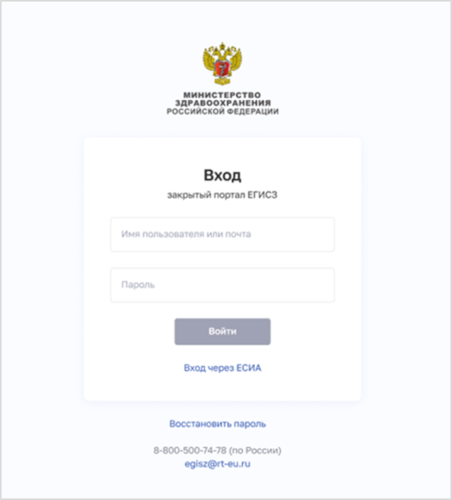
Рисунок 1 – Страница авторизации ИА
Для предоставления доступа в ФРМР через ИА необходимо зарегистрироваться на ЕПГУ по адресу https://www.gosuslugi.ru/ и подтвердить учетную запись до 3-го уровня. Инструкция по подтверждению учетной записи на ЕПГУ размещена по адресу https://www.gosuslugi.ru/help/faq/c-1/1 Затем следует направить заявку в формате файла Microsoft Word или Excel и ее сканированную копию в формате файла PDF или JPG
с подписью уполномоченного лица и печатью организации/ИП (при наличии печати у организации/ИП) в СТП ЕГИСЗ на адрес электронной почты egisz@stp-egisz.ru (форма заявки приведена в Приложении 1). Заявка должна содержать следующую информацию:
- СНИЛС;
- фамилия;
- имя;
- отчество (при наличии);
- адрес электронной почты;
- субъект РФ;
- полное наименование организации;
- OID организации;
- наименование роли, которую необходимо присвоить пользователю.
Описание прав и ролей пользователей ФРМО приведено в Приложении 1
к настоящему руководству пользователя.
Форма заявки на прекращение доступа в Подсистему приведена в Приложении 3
к настоящему руководству пользователя.
На странице авторизации ИА необходимо ввести логин (СНИЛС) и пароль пользователя (пароль соответствует паролю, используемому на ЕПГУ) и нажать на кнопку «Войти». Произойдет переход на стартовую страницу.
Для перехода в Подсистему в верхнем (главном) меню необходимо нажать на кнопку «ФРМР» (Рисунок 2).
Рисунок 2 – Вход в ФРМР через верхнее (главное) меню
Далее произойдет переход на главную страницу регистра (Рисунок 3).
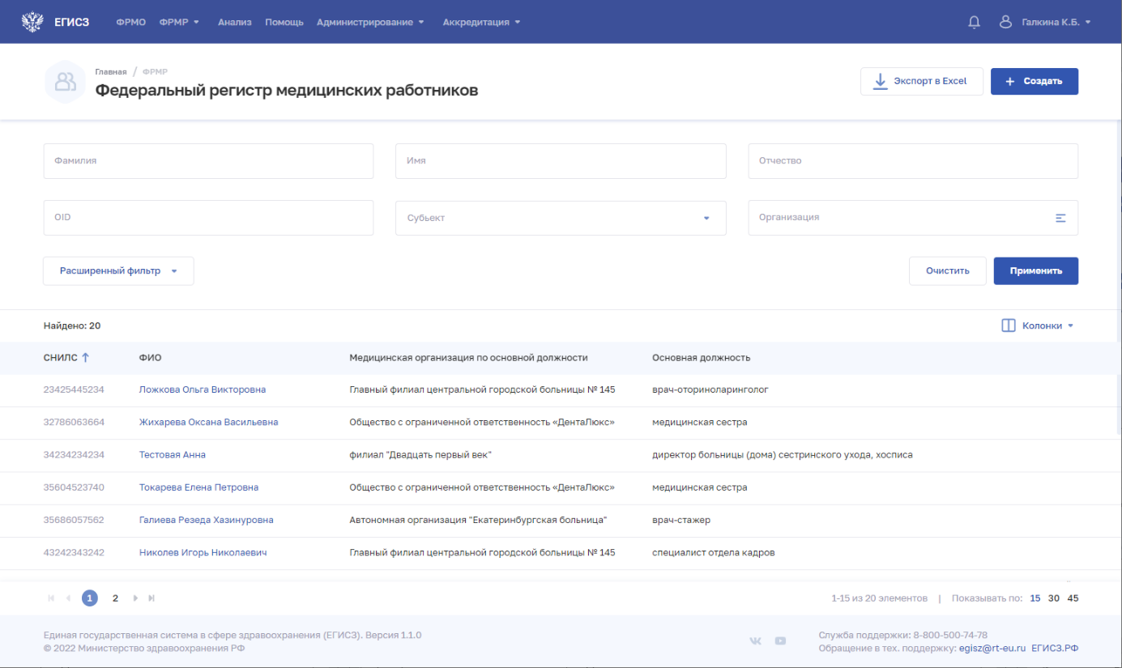
Рисунок 3 – Главная страница регистра

Выход из Подсистемы
Для корректного выхода из Подсистемы необходимо нажать на кнопку с ФИО пользователя в правом верхнем углу, затем в выпадающем списке выбрать кнопку ; будет осуществлен выход из Подсистемы.

Порядок проверки работоспособности Подсистемы
Программное обеспечение работоспособно, если в результате действий пользователя, изложенных в разделе 3.2 «Вход в Подсистему», загрузилась страница главного окна Подсистемы без выдачи пользователю сообщения об ошибке.

ОПИСАНИЕ ОПЕРАЦИЙ

Работа с регистром медицинских и фармацевтических работников

Работа со списком медицинских и фармацевтических работников

Просмотр списка
На главной странице ФРМР осуществляется просмотр списка медицинских и фармацевтических работников (Рисунок 4). Для перехода к регистру в главном меню выберите «ФРМР» → «Федеральный регистр медицинских работников».
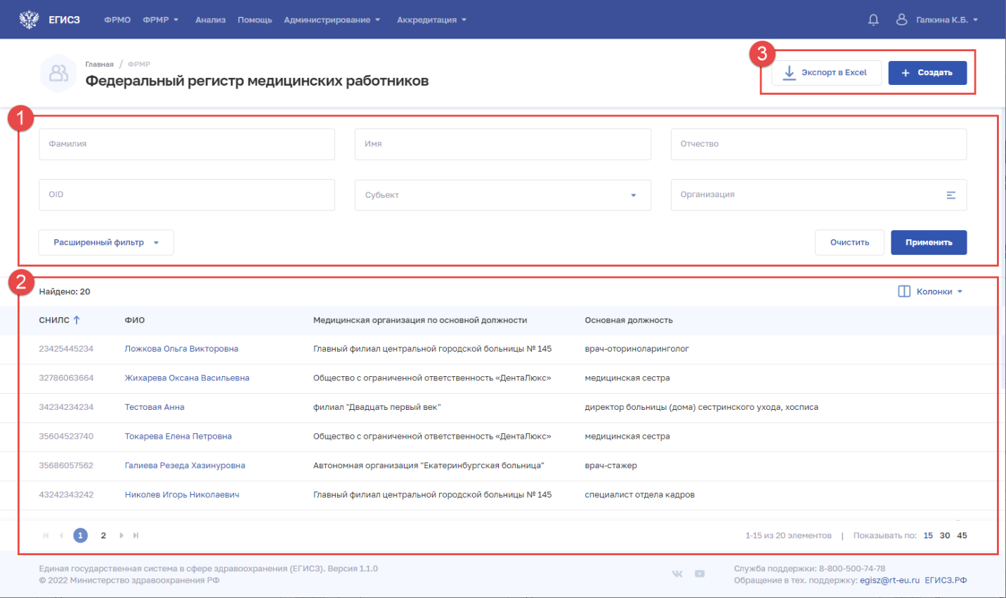
Рисунок 4 – Просмотр списка медицинских и фармацевтических работников
Страница содержит элементы:
- область фильтрации списка (1). Возможен быстрый или расширенный поиск по заданным параметрам (см. п. 4.1.1.3 настоящего документа);
- таблица со списком медицинских работников (2). В таблице доступна настройка отображаемых столбцов, а также сортировка списка по возрастанию или убыванию параметров в выбранном столбце (см. п. 4.1.1.2 настоящего документа). Таблица содержит столбцы:
- «СНИЛС»,
- «ФИО»,
- «Дата рождения»,
- «Возраст»,
- «Пол»,
- «Медицинская организация по основной должности»,
- «Основная должность»;
- кнопки управления (3):
- «Создать» (см. п. 4.1.3 настоящего документа).

Настройка отображения списка
Перечень отображаемых колонок в таблице можно настроить. Для этого необходимо нажать кнопку «Колонки» и выбрать требуемые параметры из списка (Рисунок 5).
Для выбора доступны колонки:
- «Дата рождения»;
- «Возраст»;
- «Пол»;
- «Медицинская организация по основной должности»;
- «Основная должность».
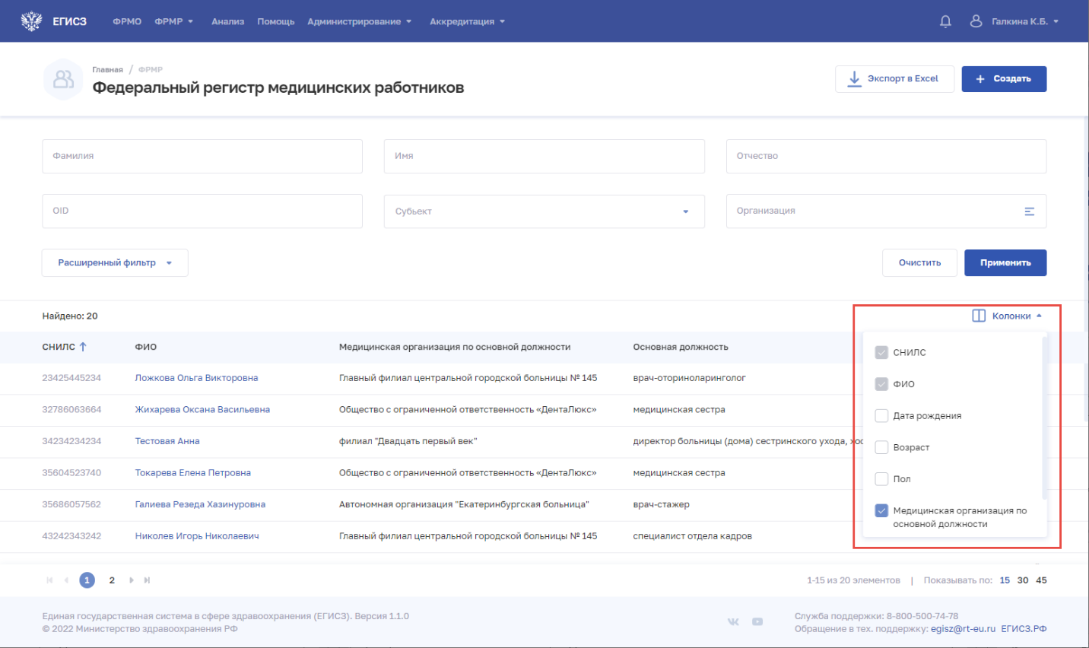
Рисунок 5 – Настройка отображения колонок в списке
Список можно отсортировать по возрастанию или убыванию значений в выбранной колонке. Для выбора колонки нажмите на нее. Отобразится значок:
- для сортировки по возрастанию;
- для сортировки по убыванию.
Для списка доступна нумерация страниц результатов поиска и фильтрации (Рисунок 6, 1). Возможно переключение между страницами, а также переход на первую или последнюю страницу списка. Количество отображаемых на странице записей можно изменить в настройках пагинации (Рисунок 6, 2). Доступны значения: 15, 30, 45 записей на странице.
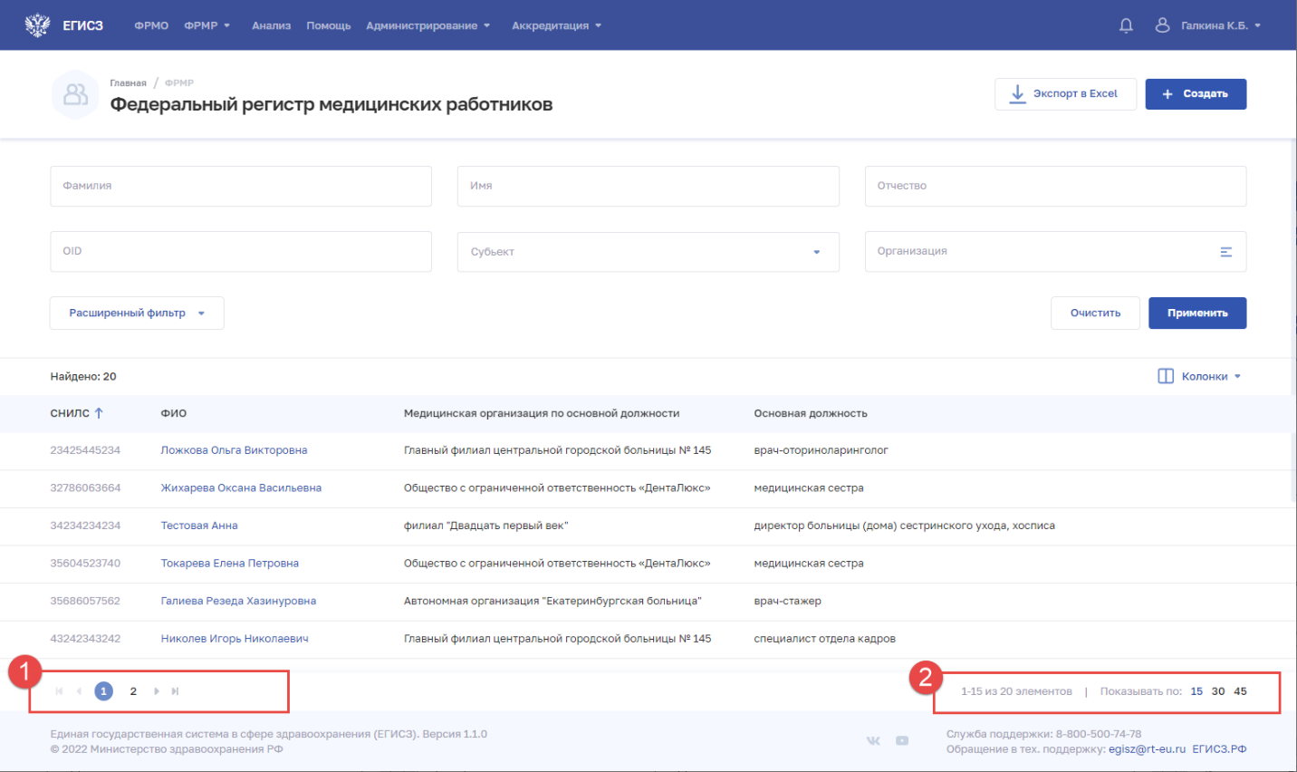
Рисунок 6 – Настройка отображения количества записей

Фильтрация списка медицинских и фармацевтических работников
В Подсистеме существует возможность гибко настроить отображение списка медицинских и фармацевтических работников и найти определенную карточку работника. Доступны варианты фильтрации: быстрый фильтр по ключевым параметрам и расширенный фильтр. Перечень полей, по которым осуществляется поиск, представлен в таблице (Таблица 1).
В полях с текстовым и числовым форматом ввода поиск осуществляется при вводе трех символов и более.
Для фильтрации списка работников, внесенных в ФРМР, введите параметры поиска и нажмите кнопку «Применить». Отфильтрованный список будет отображен в нижней части страницы. Для открытия полного списка полей фильтрации нажмите кнопку «Расширенный фильтр».
Для сброса фильтров нажмите на кнопку «Очистить». Для выгрузки списка работников, сформированного по результатам поиска, нажмите на кнопку «Экспорт в Excel».
Таблица 1 – Поля фильтрации списка работников
Наименование фильтра | Описание | Формат ввода
Быстрый фильтр
Фамилия | Фамилия работника | Текстовый
Имя | Имя работника | Текстовый
Отчество | Отчество работника | Текстовый
OID медицинского работника | Идентификационный номер работника | Числовой
Субъект | Субъект РФ, в котором на данный момент работает работник | Выбор из списка доступны  (одно значение)
Организация | Организация, в которой работает работник на дату запроса | Выбор из списка  (несколько значений)
Расширенный фильтр
Блок «Персональные данные»
Гражданство | Гражданство работника | Выбор из списка  (одно значение)
Тип документа | Тип документа работника | Выбор из списка  (одно значение)
Серия и номер документа | Серия и номер документа, выбранного в поле  «Тип документа» | Число. В качестве разделителя используется символ «/»
Дата рождения от | Период, в который входит дата рождения работника | Выбор даты в календаре
Дата рождения до
СНИЛС | СНИЛС работника | Числовой (в формате  ХХХ-ХХХ-ХХХ ХХ)
Пол | Пол работника | Установка флага напротив нужного значения
Блок «Должность»
Статус работника | Статус трудоустройства работника | Выбор из списка  (одно значение)
Тип занятия должности | Вид работы по трудовому договору сотрудника | Выбор из списка  (одно значение)
Трудоустроен после целевой подготовки | Признак трудоустройства после целевой подготовки | Выбор из списка  (одно значение)
Должность | Должность работника | По нажатию на поле открывается окно для поиска должности.  Выбор значения в окне
Начало от | Период, в который входит дата начала работы работника | Выбор даты в календаре
Начало до
Окончание от | Период, в который входит дата увольнения работника | Выбор даты в календаре
Окончание до
Блок «Временное неисполнение»
Причина временного неисполнения | Причина временного неисполнения работником обязанностей | Выбор из списка  (одно значение)
Начало от | Период, в который входит дата начала периода временного неисполнения работником обязанностей | Выбор даты в календаре
Начало до
Окончание от | Период, в который входит дата окончания периода временного неисполнения работником обязанностей | Выбор даты в календаре
Окончание до
Блок «Образование»
Место получения образования | Страна получения образования | Выбор из списка  (одно значение)
Образовательное учреждение | Наименование образовательного учреждения | По нажатию на поле открывается окно для поиска образовательной организации по наименованию или субъекту РФ, в котором она расположена.  Выбор одного или нескольких значений в окне
Уровень профессионального образования | Уровень профессионального образования работника | Выбор из списка  (одно значение)
Специальность по диплому | Специальность работника | По нажатию на поле открывается окно для поиска специальности.  Выбор одного или нескольких значений в окне
Тип послевузовского образования | Тип профессиональной образовательной программы послевузовского образования | Выбор из списка  (одно значение)
Ученая степень | Ученая степень работника | Выбор из списка  (одно значение)
Специальность по сертификату | Специальность работника | По нажатию на поле открывается окно для поиска специальности.  Выбор одного или нескольких значений в окне
Квалификационная категория | Квалификационная категория работника | Выбор из списка  (одно значение)
Присвоена от | Период, в который попадает дата присвоения квалификационной категории работника | Выбор даты в календаре
Присвоена до
COVID-19 | Признак пройденного обучения COVID-19 | Выбор из списка  (одно значение)
Блок «Аккредитация»
Профессиональный стандарт аккредитации | Профессиональный стандарт аккредитации работника | Выбор из списка  (несколько значений)
Серия и номер свидетельства об аккредитации | Реквизиты документа об аккредитации работника | Числовой
Присвоена от | Период, в который работником получена аккредитация | Выбор даты в календаре
Присвоена до

Работа с карточкой работника

Просмотр карточки
Для открытия карточки работника:
- Перейдите в ФРМР.
- При необходимости отфильтруйте список (см. п. 4.1.1.3 настоящего документа).
- Нажмите на ФИО выбранного пользователя. Откроется карточка работника (Рисунок 7).
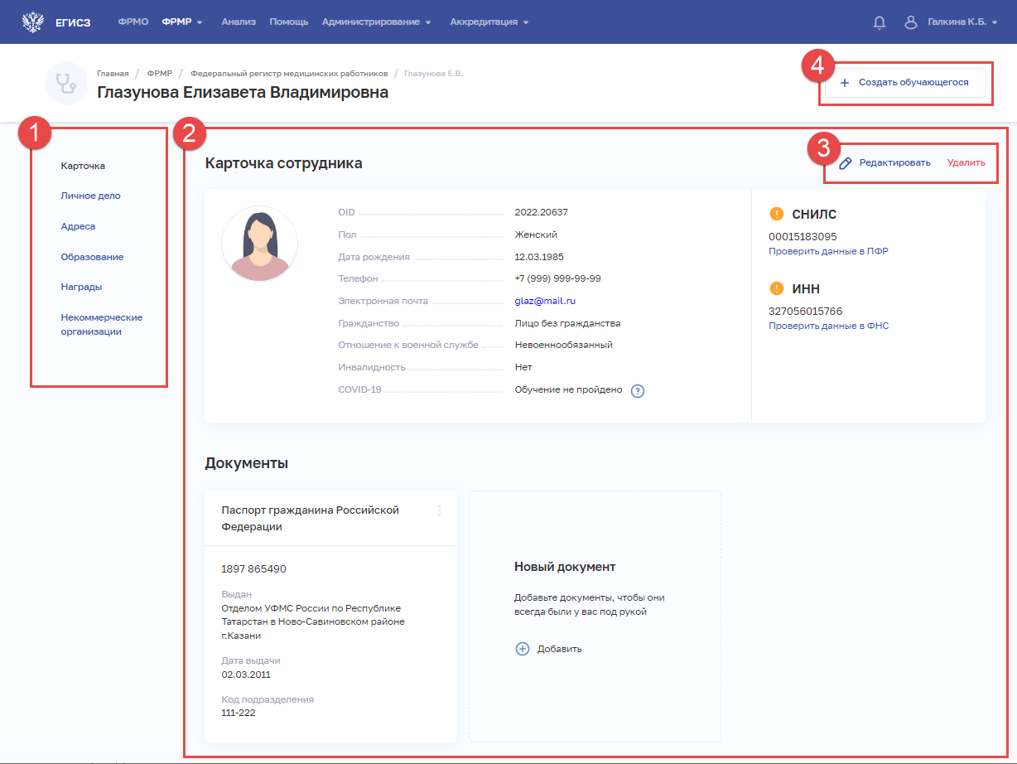
Рисунок 7 – Карточка работника
Карточка работника содержит элементы:
- Список разделов карточки работника (1):
- «Карточка». Личные данные и документы работника;
- «Личное дело». Сведения о трудовой деятельности работника;
- «Адреса». Адреса регистрации и проживания работника;
- «Образование». Сведения об образовании работника4
- «Награды». Список полученных работником наград4
- «Некоммерческие организации». Сведения о членстве работника в некоммерческих организациях;
- Область данных выбранного раздела карточки работника (2);
- Кнопки управления данными выбранного раздела (3):
- «Редактировать»;
- «Удалить»;
- Кнопка «Создать обучающегося» (4) (см. п. 4.2.3 настоящего документа).

Редактирование карточки работника
Для редактирования карточки работника:
- Перейдите в ФРМР.
- При необходимости отфильтруйте список (см. п. 4.1.1.3 настоящего документа).
- Нажмите на ФИО выбранного пользователя. Откроется карточка работника.
- Нажмите кнопку «Редактировать».
- Отредактируйте информацию о работнике в нужном разделе.
- Нажмите кнопку «Сохранить и подписать» и выберите способ сохранения
(с использованием УКЭП или без УКЭП).
Подробнее о полях, доступных для редактирования в карточке работника, см.
в п. 4.1.3 настоящего документа.

Добавление работника в ФРМР
Данный раздел содержит следующие пункты:
- описание процесса ввода персональных данных работника
(см. п. 4.1.3.1 настоящего документа);
- описание процесса ввода данных о документах работника
(см. п. 4.1.3.2 настоящего документа);
- описание процесса ввода сведений о трудоустройстве (личное дело) работника (см. п. 4.1.3.2.2 настоящего документа);
- описание процесса ввода сведений об адресах работника
(см. п. 4.1.3.4 настоящего документа);
- описание процесса ввода сведений об образовании работника
(см. п. 4.1.3.5 настоящего документа);
- описание процесса ввода сведений о наградах работника (см. п. 4.1.3.6 настоящего документа);
- описание процесса ввода сведений о членстве работника в профессиональных некоммерческих организациях (см. п. 4.1.3.7 настоящего документа).

Ввод личных данных работника
Для добавления записи о работнике в ФРМР:
- Перейдите в ФРМР.
- Нажмите кнопку «Создать» на главной странице регистра (см. Рисунок 4).
- Откроется форма «Новый сотрудник» (Рисунок 8).
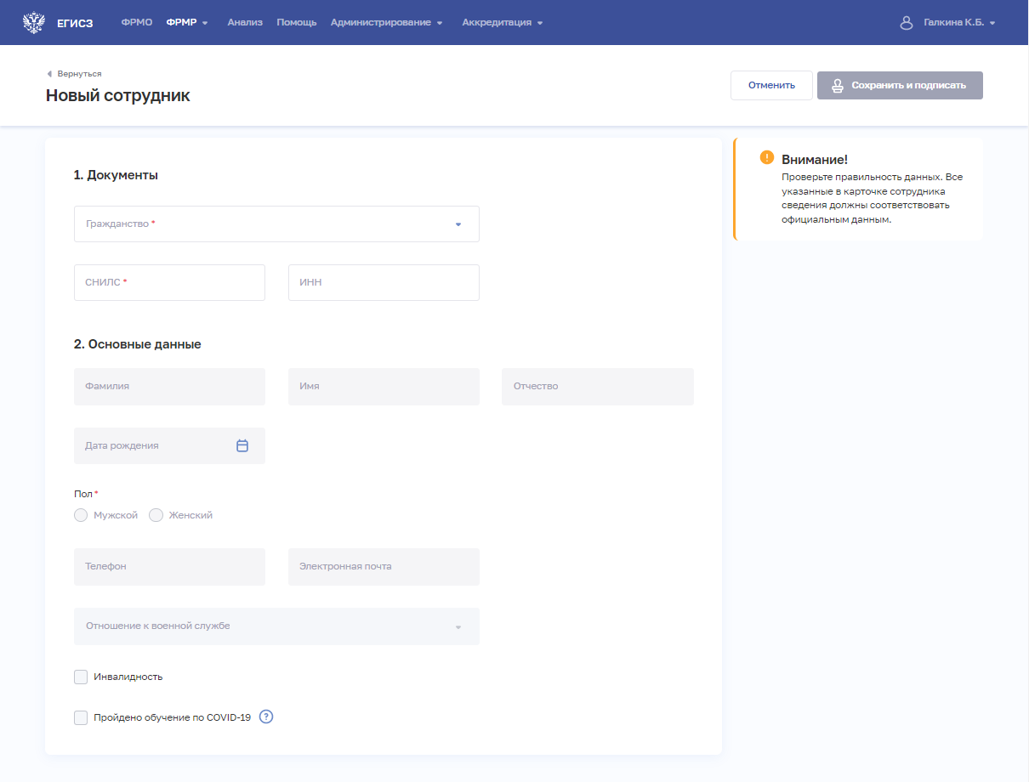
Рисунок 8 – Форма ввода «Новый сотрудник»
- На форме заполните все необходимые поля в блоках (поля, обязательные для заполнения, отмечены звездочкой):
- «Документы». Набор полей зависит от выбранного значения в списке «Гражданство»;
- «Основные данные».
Описание полей представлено в таблице (Таблица 2).
- Введите обязательные данные о документах работника.
- Нажмите кнопку «Сохранить и подписать» и выберите способ сохранения
(с использованием УКЭП или без УКЭП). Сохраненные данные будут отображены в карточке работника в разделе «Карточка».
- Если введенные данные работника уже зарегистрированы в Подсистеме, значит работник с такими данными уже присутствует в регистре. Отобразится сообщение об ошибке (Рисунок 9, Рисунок 10).
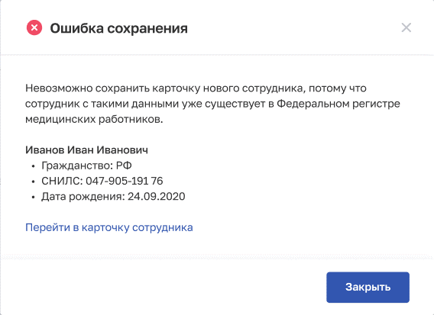
Рисунок 9 – СНИЛС уже зарегистрирован в системе
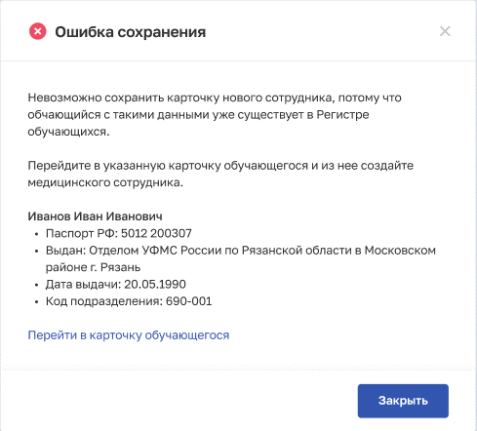
Рисунок 10 – Документ с таким номером уже зарегистрирован в системе
- После сохранения карточки работника становится доступна функция проверки данных во внешних системах (АИС ПФР, ИС ФНС).
- Пользователю будут доступны для заполнения остальные разделы:
- «Документы» в разделе «Карточка». Сведения о документах работника
(см. п. 4.1.3.2 настоящего документа);
- «Личное дело». Сведения о трудоустройстве (личное дело) работника
(см. п. 4.1.3.2.2 настоящего документа);
- «Адреса». Сведения об адресах работника (см. п. 4.1.3.4 настоящего документа);
- «Образование». Сведения об образовании работника (см. п. 4.1.3.5 настоящего документа);
- «Награды». Сведения о наградах работника (см. п. 4.1.3.6 настоящего документа);
- «Некоммерческие организации». Сведения о членстве работника в профессиональных некоммерческих организациях (см. п. 4.1.3.7 настоящего документа).
Таблица 2 – Описание полей для ввода персональных данных сотрудника
№ п/п | Наименование поля | Описание | Вид, способ ввода
1 | Документы
1.1 | Гражданство | Вид гражданства работника | Выбор значения из выпадающего списка.  В зависимости от выбранного значения в блоке «Документы» отображаются дополнительные поля.  Значения берутся из справочника ФРНСИ «Категории гражданства», OID 1.2.643.5.1.13.13.99.2.315
1.2 | СНИЛС | СНИЛС работника | Числовое поле (в формате  ХХХ-ХХХ-ХХХ ХХ)
1.3 | ИНН | ИНН работника | Числовое поле длиной в 12 символов
1.4 | Страна | Страна, гражданином которой является работник | Выбор значения из выпадающего списка.  Поле отображается, если в списке «Гражданство» выбрано значение «Гражданин РФ и иностранного государства (двойное гражданство)» или «Иностранный гражданин».  Значения берутся из справочника ФРНСИ «Общероссийский классификатор стран мира»,  OID 1.2.643.5.1.13.2.1.1.63
1.5 | Документ, удостоверяющий личность | Вид документа, удостоверяющего личность работника | Выбор значения из выпадающего списка.  Поле отображается, если в списке «Гражданство» выбрано значение «Иностранный гражданин».  Значения берутся из справочника ФРНСИ «Документы, удостоверяющие личность»,  OID 1.2.643.5.1.13.13.99.2.48
1.6 | Серия | Серия документа, удостоверяющего личность работника | Текстовое поле с ограничением в 10 символов.  Поле отображается, если в списке «Гражданство» выбрано значение «Иностранный гражданин»
1.7 | Номер | Номер документа, удостоверяющего личность работника | Текстовое поле с ограничением в 20 символов.  Поле отображается, если в списке «Гражданство» выбрано значение «Иностранный гражданин»
1.8 | Выдан | Наименование органа, выдавшего документ, удостоверяющий личность работника | Текстовое поле с ограничением в 200 символов.  Поле отображается, если в списке «Гражданство» выбрано значение «Иностранный гражданин»
1.9 | Дата выдачи | Дата выдачи документа, удостоверяющего личность работника | Выбор даты в календаре.  Поле отображается, если в списке «Гражданство» выбрано значение «Иностранный гражданин»
1.10 | Код подразделения | Код подразделения, выдавшего документ, удостоверяющий личность работника | Текстовое поле.  Поле отображается, если в списке «Гражданство» выбрано значение «Иностранный гражданин»
2 | Основные данные
2.1 | Фамилия | Фамилия работника | Текстовое поле с ограничением в 100 символов
2.2 | Имя | Имя работника | Текстовое поле с ограничением в 100 символов
2.3 | Отчество | Отчество работника | Текстовое поле с ограничением в 100 символов
2.4 | Дата рождения | Дата рождения работника | Выбор даты в календаре.  Возраст медицинского работника не может быть меньше 14 лет
2.5 | Пол | Пол о работника | Выбор значения в радиогруппе
2.6 | Телефон (+7) | Номер телефона работника | Числовое поле длиной в 10 символов
2.7 | Электронная почта | Адрес электронной почты работника | Текстовое поле с ограничением от 5 до 318 символов
2.8 | Отношение к военной службе | Отношение к военной службе работника | Выбор значения из выпадающего списка.  Значения берутся из справочника ФРНСИ «Классификатор отношения к военной службе», OID 1.2.643.5.1.13.2.1.1.203
2.9 | Инвалидность | Признак наличия/ отсутствия инвалидности у работника | Установка флага
2.10 | Группа инвалидности | Доступно если установлен признак наличия инвалидности у работника | Выбор значения из выпадающего списка.  Значения берутся из справочника ФРНСИ «Группы инвалидности», OID 1.2.643.5.1.13.13.11.1053
2.11 | Установление инвалидности | Доступно если установлен признак наличия инвалидности у работника | Выбор даты в календаре
2.12 | Пройдено обучение по COVID-19 | Признак прохождения обучения по COVID-19 работником | Установка флага

Проверка данных работника во внешних системах
Для проверки данных работника во внешних системах:
- Перейдите в ФРМР.
- Откройте карточку работника.
- Нажмите кнопку «Проверить данные в ПФР» или «Проверить данные в ФНС» для запуска проверки во внешней системе.
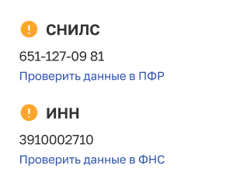
Рисунок 11 – Проверить данные
- На время проверки параметров отображается соответствующий статус и дата начала проверки (Рисунок 12). Вы можете изменить данные, но в этом случае проверка будет прервана.
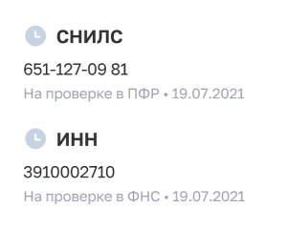
Рисунок 12 – Проверка введенного значения СНИЛС и ИНН
- В результате проверки будет отображено сообщение:
- «Проверка не пройдена»: если введенные данные о работнике не совпадают с данными, зарегистрированными во внешней системе;
- «Не найдены данные»: если номер документа введен некорректно или еще не зарегистрирован во внешней системе;
- «Проверка пройдена»: успешное завершение проверки.

Ввод данных о документах работника

Добавление документа работника
Для вывода данных о документе сотрудника:
- В карточке работника выберите раздел «Карточка» (см. Рисунок 7).
- В блоке «Документы» нажмите кнопку «Добавить» (Рисунок 13).
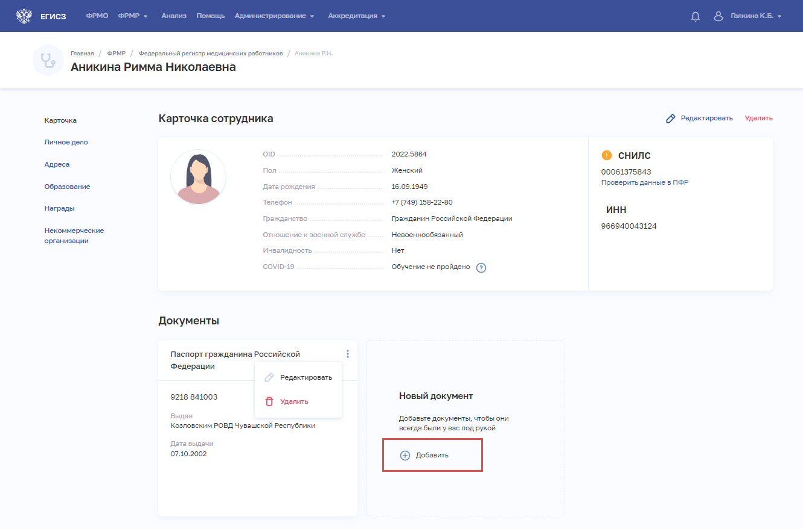
Рисунок 13 – Карточка работника. Добавление документа
- Откроется окно «Новый документ» (Рисунок 14).
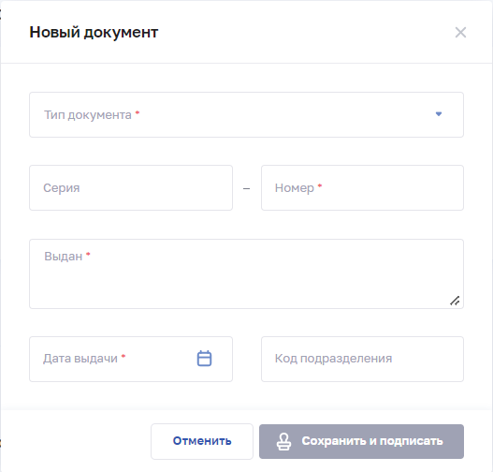
Рисунок 14 – Новый документ
- В окне заполните все необходимые поля (поля, обязательные для заполнения, отмечены звездочкой). Описание полей представлено в таблице (Таблица 3).
- Нажмите кнопку «Сохранить и подписать» и выберите способ сохранения
(с использованием УКЭП или без УКЭП).
Таблица 3 – Описание полей для ввода данный о документе работника
№ п/п | Наименование поля | Описание | Вид, способ ввода
1 | Тип документа | Тип документа Вид документа, удостоверяющего личность работника | Выбор значения из выпадающего списка.  Значения берутся из справочника ФРНСИ «Документы, удостоверяющие личность»,  OID 1.2.643.5.1.13.13.99.2.48
2 | Серия | Серия документа, удостоверяющего личность работника | Текстовое поле с ограничением в 10 символов
3 | Номер | Номер документа, удостоверяющего личность работника | Текстовое поле с ограничением в 20 символов
4 | Выдан | Наименование органа, выдавшего документ, удостоверяющий личность работника | Текстовое поле с ограничением в 200 символов
5 | Дата выдачи | Дата выдачи документа, удостоверяющего личность работника | Выбор даты в календаре
6 | Код подразделения | Код подразделения, выдавшего документ, удостоверяющий личность работника | Текстовое поле

Редактирование документа работника
Для редактирования записи о документе:
- В блоке «Документы» в блоке с нужной записью нажмите кнопку
и выберите команду «Редактировать».
- Внесите изменения в открывшей форме «Редактирование документа».
- Нажмите кнопку «Сохранить и подписать» и выберите способ сохранения
(с использованием УКЭП или без УКЭП).

Удаление документа медицинского работника
Для удаления записи о документе:
- В блоке «Документы» в блоке с нужной записью нажмите кнопку
и выберите команду «Удалить».
- Подтвердите удаление и выберите способ сохранения (с использованием УКЭП или без УКЭП).

Ввод данных о трудоустройстве (личное дело) работника

Просмотр списка записей личного дела
Управление записями о трудоустройстве работника производится в разделе «Личное дело» карточки работника (Рисунок 15).
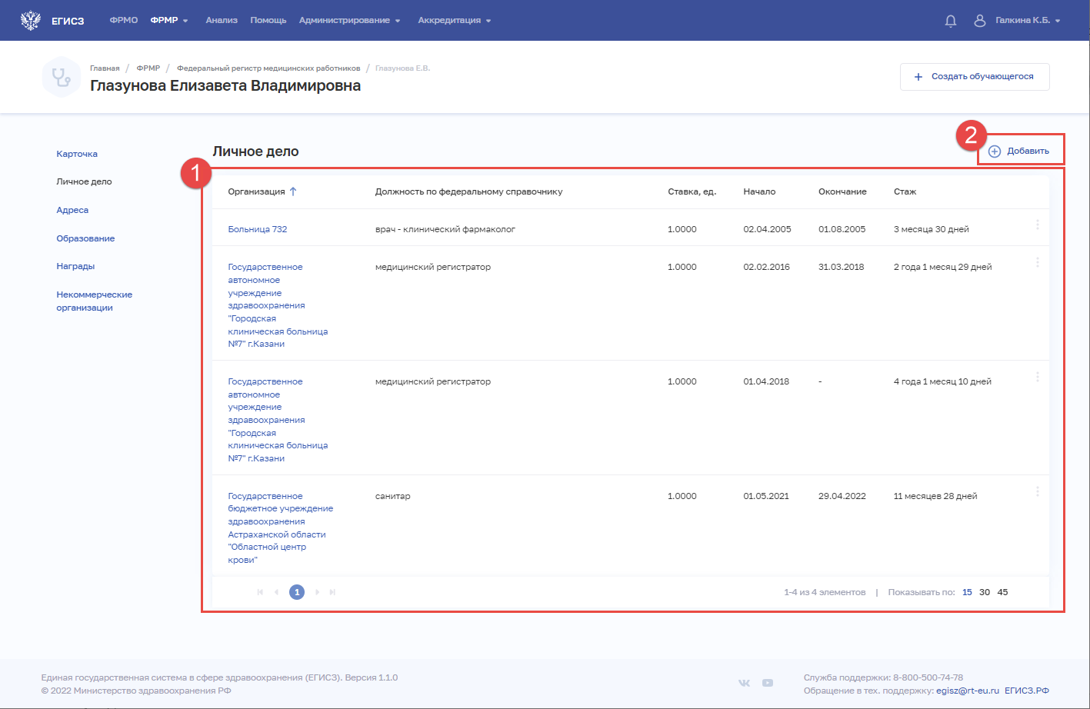
Рисунок 15 – Раздел «Личное дело»
Страница содержит элементы:
- таблица со списком записей личного дела работника (1). В таблице доступна сортировка списка по возрастанию или убыванию параметров в выбранном столбце. При нажатии на строку открывается запись личного дела (см. п. 4.1.3.3.3 настоящего документа). Таблица содержит столбцы:
- «Организация». По нажатию на наименование открывается карточка медицинской организации в ФРМО (если у пользователя есть права на доступ в ФРМО),
- «Должность по федеральному справочнику»,
- «Ставка, ед.»,
- «Начало»,
- «Окончание»,
- «Стаж»,
- кнопка для выбора действия с записью:
  - «Редактировать» (см. п. 4.1.3.3.4 настоящего документа);
- кнопка «Добавить» (2) для сознания новой записи (см. п. 4.1.3.3.2 настоящего документа).

Добавление записи о трудоустройстве работника
Для добавления записи о трудоустройстве (личное дело):
- В разделе «Личное дело» нажмите кнопку «Добавить». Откроется форма «Новая запись личного дела» (Рисунок 16).
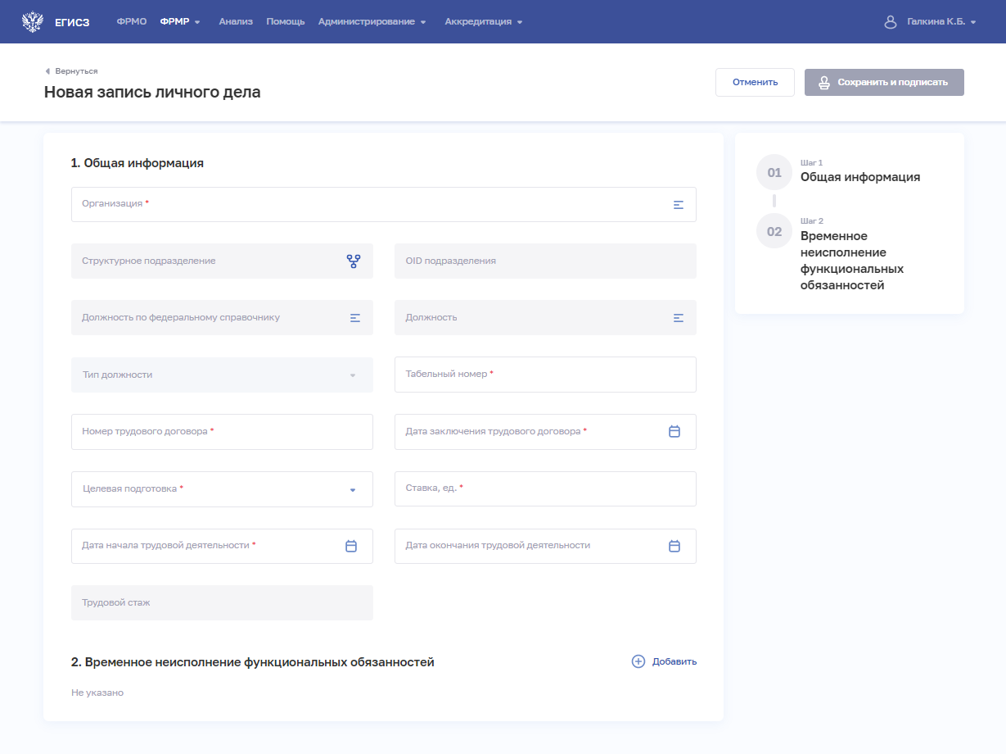
Рисунок 16 – Новая запись личного дела
- На форме заполните все необходимые поля в блоках (поля, обязательные для заполнения, отмечены звездочкой):
- «Общая информация»;
- «Временное неисполнение функциональных обязанностей».
Описание полей представлено в таблице (Таблица 4).
- Если для работника необходимо задать период временного неисполнения функциональных обязанностей, в блоке «Временное неисполнение функциональных обязанностей» нажмите «Добавить». Откроется окно «Новая запись о временном неисполнении» (Рисунок 17).
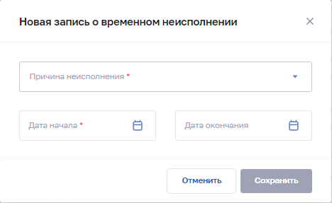
Рисунок 17 – Новая запись о временном неисполнении
- В окне заполните поля (поля, обязательные для заполнения, отмечены звездочкой). Описание полей представлено в таблице (Таблица 4).
- Нажмите кнопку «Сохранить». Окно закроется, произойдет возврат на форму «Новая запись личного дела».
- После заполнения данных в меню справа напротив соответствующего блока появляется символ , который означает готовность блока.
- Нажмите кнопку «Сохранить и подписать» и выберите способ сохранения
(с использованием УКЭП или без УКЭП).
Таблица 4 – Описание сведений, вводимых в личное дело сотрудника
№ п/п | Наименование поля | Описание | Вид, способ ввода
1 | Общая информация
1.1 | Организация | Наименование организации, в которой трудоустроен работник | Заполняется автоматически медицинской или образовательной организацией,  к которой привязан пользователь, вносящий запись  в раздел «Личное дело», если организация одна. Если пользователь привязан  к двум и более организациям, то доступен выбор из списка организаций, указанных в профиле пользователя
1.2 | Структурное подразделение | Наименование структурного подразделения, относящегося к выбранной организации | При нажатии на поле открывается окно «Выбор структурного подразделения».  Выбор структурного подразделения в иерархическом списке в окне.  Недоступно для заполнения, если в поле «Организация» выбрана образовательная организация
1.3 | OID подразделения | OID структурного подразделения | Поле заполняется автоматически и недоступно для редактирования
1.4 | Отделение | Наименование отделения стационара, относящегося к выбранному структурному подразделению | Выбор значения из выпадающего списка.  Поле отображается, если выбрано структурное подразделение с типом «Стационарный» и всех режимов работы, за исключением «Стационар на дому».  В списке отображаются отделения стационара, указанные для выбранного подразделения медицинской организации.  Если необходимое отделение стационара отсутствует в списке, его необходимо добавить в карточке медицинской организации в ФРМО
1.5 | OID отделения | OID отделения стационара | Поле заполняется автоматически и недоступно для редактирования.  Поле отображается, если выбрано структурное подразделение с типом «Стационарный» и всех режимов работы, за исключением «Стационар на дому»
1.6 | Врачебный кабинет | Тип врачебного кабинета, относящегося к выбранному структурному подразделению | Выбор значения из выпадающего списка.  Поле отображается, если выбрано структурное подразделение с типом «Амбулаторный», «Лабораторно-диагностический», «Инструментально-диагностический»
1.7 | OID кабинета | OID врачебного кабинета | Поле заполняется автоматически и недоступно для редактирования.  Поле отображается, если выбрано структурное подразделение с типом «Амбулаторный», «Лабораторно-диагностический», «Инструментально-диагностический»
1.8 | Вид оказываемых услуг | Вид оказываемых услуг для выбранного структурного подразделения | Выбор одного или нескольких значений из выпадающего списка услуг, оказываемых структурным подразделением.  Значения соответствуют справочнику ФРНСИ «Справочник видов работ и услуг по классификации Росздравнадзора»,  OID 1.2.643.5.1.13.13.99.2.319
1.9 | Должность по федеральному справочнику | Должность работника по федеральному справочнику должностей | При нажатии на поле открывается окно «Должность по федеральному справочнику».  Выбор значения в окне.  Значения берутся из справочника ФРНСИ «ФРМР/ФРМО. Представление технического справочника должностей»,  OID 1.2.643.5.1.13.13.99.2.885
1.10 | Должность | Должность работника по штатному расписанию | При нажатии на поле открывается окно «Должность».  Выбор значения в окне.  Значения берутся из справочника ФРНСИ «ФРМР. Должности медицинского персонала»,  OID 1.2.643.5.1.13.13.99.2.181
1.11 | Тип должности | Тип занимаемой должности | Выбор значения из выпадающего списка. Возможные значения:  Для выбора значений в данном поле задаются условия (см. сноску).  Значения берутся из справочника ФРНСИ «Виды работ по трудовому договору»,  OID 1.2.643.5.1.13.13.99.2.357
1.12 | Табельный номер | Табельный номер работника в организации | Числовое поле
1.13 | Номер трудового договора | Номер трудового договора работника | Текстовое поле
1.14 | Дата заключения трудового договора | Дата заключения трудового договора с работником | Выбор даты в календаре
1.15 | Целевая подготовка | Признак прохождения работником целевой подготовки | Выбор значения из выпадающего списка
1.15 | Ставка, ед. | Ставка сотрудника на указанной должности | Числовое поле с ограничением до 6 символов.  Возможен ввод дробной части в формате Х.ХХХХ
1.16 | Дата начала трудовой деятельности | Дата начала работы в указанной должности | Выбор даты в календаре
1.17 | Дата окончания трудовой деятельности | Дата окончания работы в указанной должности | Выбор даты в календаре
1.18 | Основание окончания | Причина прекращения работы в указанной должности | Выбор значения из выпадающего списка.  Поле отображается, если задано значение в поле «Дата окончания трудовой деятельности».  Значения берутся из справочника ФРНСИ «ФРМР. Тип окончания записи в карточке медработника»,  OID 1.2.643.5.1.13.13.99.2.282
1.19 | Причина увольнения | Причина увольнения с занимаемой должности | Выбор значения из выпадающего списка.  Поле отображается, в списке «Основание окончания» выбрано значение «Увольнение».  Значения берутся из справочника ФРНСИ «ФРМР. Справочник оснований для прекращения трудового договора»,  OID 1.2.643.5.1.13.13.99.2.196
2 | Временное неисполнение функциональных обязанностей  Для заполнения данных необходимо нажать кнопку «Добавить», откроется форма «Новая запись о временном неисполнении» (см. Рисунок 17). Описание полей формы приведено ниже
2.1 | Причина неисполнения | Причина временного неисполнения работником функциональных обязанностей | Выбор значения из выпадающего списка.  Значения берутся из справочника ФРНСИ «ФРМР. Причины временного неисполнения функциональных обязанностей», OID 1.2.643.5.1.13.13.99.2.192
2.2 | Дата начала | Дата начала временного неисполнения работником функциональных обязанностей | Выбор даты в календаре
2.3 | Дата окончания | Дата окончания временного неисполнения работником функциональных обязанностей | Выбор даты в календаре

Просмотр записи о трудоустройстве
Для просмотра записи личного дела (Рисунок 18) выберите в таблице нужную запись.
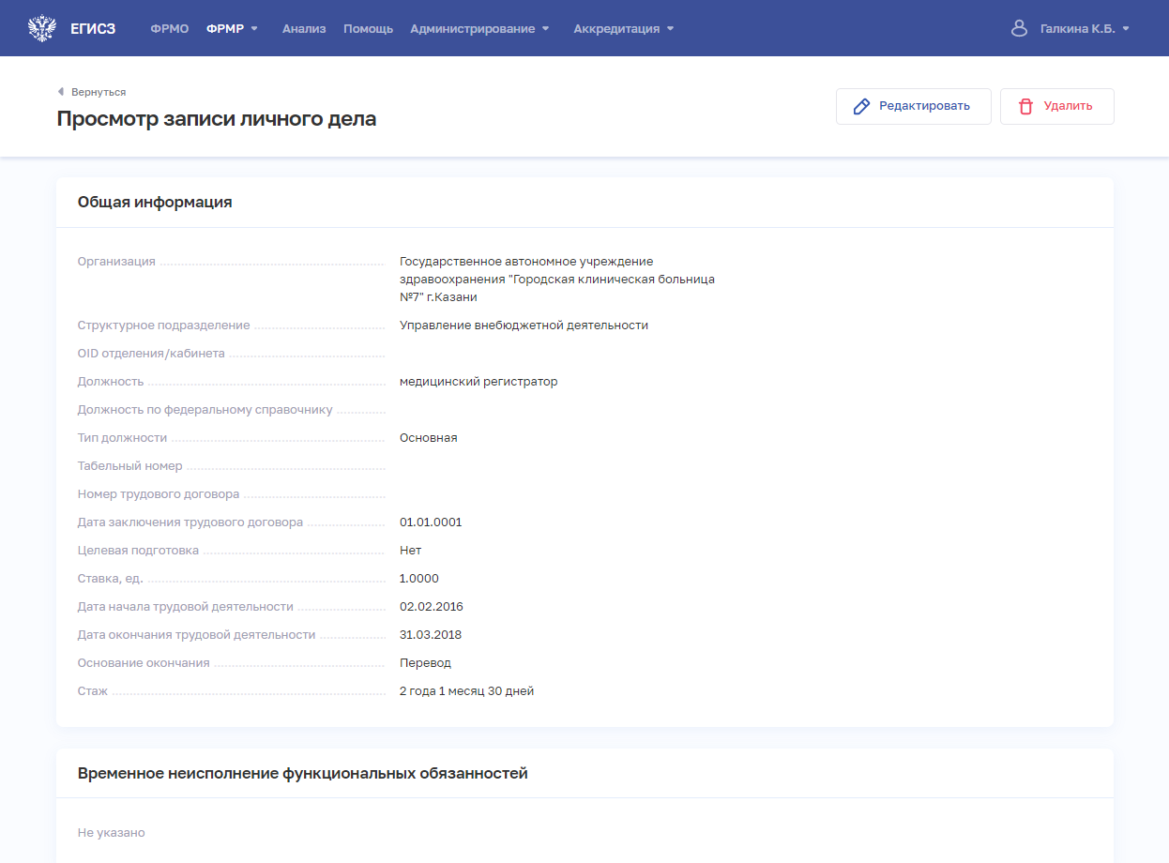
Рисунок 18 – Просмотр записи личного дела
Страница содержит всю заданную информацию о записи личного дела.

Редактирование записи о трудоустройстве
Для редактирования записи личного дела:
- Откройте запись для редактирования одним из способов:
- В таблице в строке с нужной записью нажмите кнопку и выберите команду «Редактировать»;
- В таблице нажмите на нужную запись. В открывшейся форме нажмите кнопку «Редактировать».
- Внесите изменения в открывшей форме «Редактирование записи личного дела».
- Нажмите кнопку «Сохранить и подписать» и выберите способ сохранения (с использованием УКЭП или без УКЭП).

Ввод данных об адресах работника

Просмотр списка адресов работника
Для работника могут быть заданы адрес постоянной регистрации и адрес фактического проживания.
Управление записями об адресах работника производится в разделе «Адреса» карточки работника (Рисунок 19).
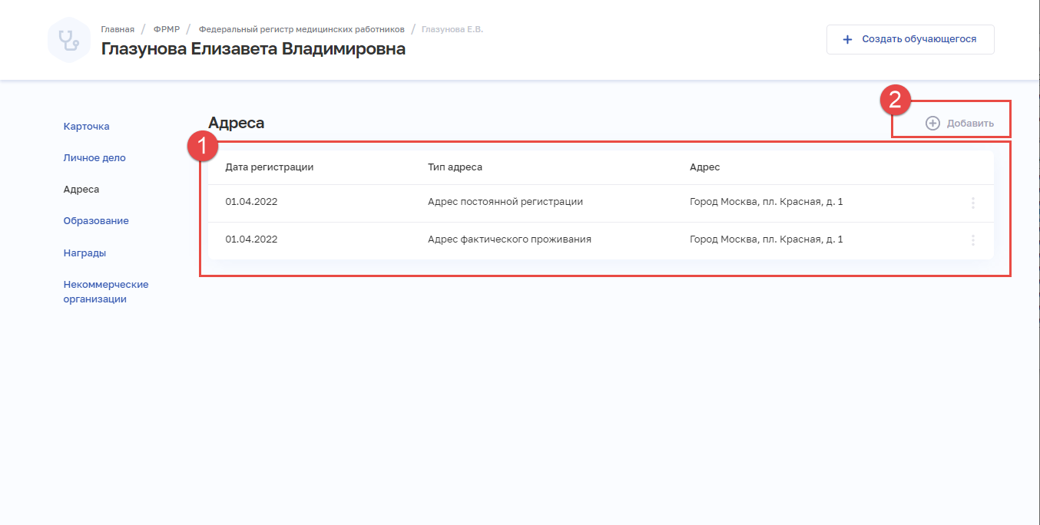
Рисунок 19 – Раздел «Адреса»
Страница содержит элементы:
- таблица с данными адреса постоянной регистрации и адреса фактического проживания работника (1). Таблица содержит столбцы:
- «Дата регистрации»;
- «Тип адреса»;
- «Адрес»;
- кнопка для выбора действия с записью:
  - «Редактировать» (см. п. 4.1.3.4.3 настоящего документа);
  - «Удалить» (см. п. 4.1.3.4.4 настоящего документа);
- кнопка «Добавить» (2) для сознания новой записи (см. п. 4.1.3.4.2 настоящего документа). Кнопка активна, если не заданы адрес постоянной регистрации и адрес фактического проживания. Если оба адреса заданы, кнопка неактивна.

Добавление адреса работника
Для добавления записи об адресах работника:
- В разделе «Адреса» нажмите кнопку «Добавить». Откроется форма «Новый адрес» (Рисунок 20).
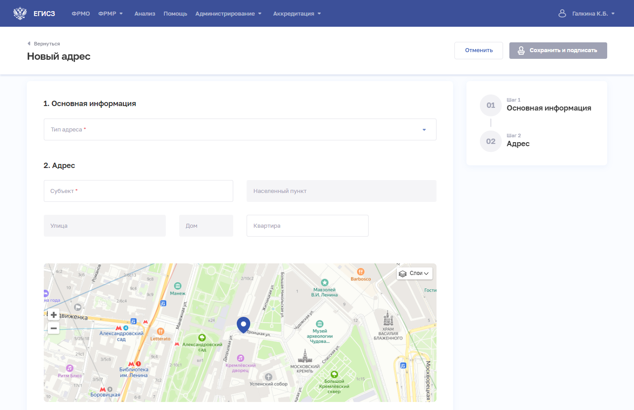
Рисунок 20 – Новый адрес
- На форме заполните все необходимые поля в блоках (поля, обязательные для заполнения, отмечены звездочкой):
- «Основная информация»;
- «Адрес».
Описание полей представлено в таблице (Таблица 5).
- После заполнения данных в меню справа напротив соответствующего блока появляется символ , который означает готовность блока.
- Нажмите кнопку «Сохранить и подписать» и выберите способ сохранения
(с использованием УКЭП или без УКЭП).
Таблица 5 – Описание сведений об адресе работника
№ п/п | Наименование поля | Описание | Вид, способ ввода
1 | Основная информация
1.1 | Тип адреса | Тип адреса работника | Выбор значения из выпадающего списка. Возможные значения:  - адрес постоянной регистрации;  - адрес фактического проживания.  Значения берутся из справочника ФРНСИ «ФРМР. Тип адреса медицинского работника»,  OID 1.2.643.5.1.13.13.99.2.296
1.2 | Дата регистрации | Дата, с которой работник зарегистрирован по данному адресу | Выбор даты в календаре.  Поле отображается, если в списке «Тип адреса» выбрано значение «Адрес постоянной регистрации»
1.3 | Проживает с | Дата, с которой работник проживает по данному адресу | Выбор даты в календаре.  Поле отображается, если в списке «Тип адреса» выбрано значение «Адрес фактического проживания»
2 | Адрес
2.1 | Субъект | Субъект РФ, в котором проживает/зарегистрирован работник | Выбор значения из списка при вводе в поле символов для поиска.  Значения берутся из справочника ФРНСИ «Субъекты Российской Федерации»,  OID 1.2.643.5.1.13.13.99.2.206
2.2 | Населенный пункт | Населенный пункт, в котором проживает/ зарегистрирован работник | Выбор значения из списка при вводе в поле символов для поиска
2.3 | Улица | Улица, на которой проживает/зарегистрирован работник | Выбор значения из списка при вводе в поле символов для поиска
2.4 | Дом | Дом, в котором проживает/ зарегистрирован | Выбор значения из списка при вводе в поле символов для поиска
2.5 | Квартира | Квартира, в которой проживает/зарегистрирован работник | Текстовое поле

Редактирование адреса работника
Для редактирования записи об адресе:
- В таблице в строке с нужной записью нажмите кнопку и выберите команду «Редактировать».
- Внесите изменения в открывшей форме «Редактирование адреса».
- Нажмите кнопку «Сохранить и подписать» и выберите способ сохранения
(с использованием УКЭП или без УКЭП).

Удаление адреса работника
Для удаления записи об адресе:
- В таблице в строке с нужной записью нажмите кнопку и выберите команду «Удалить».
- Подтвердите удаление и выберите способ сохранения (с использованием УКЭП или без УКЭП).

Ввод данных об образовании работника
Заполнение данных об образовании работника производится в разделе «Образование» (Рисунок 21).
Раздел «Образование» содержит следующие блоки:
- «Среднее (общее) образование» (см. п. 4.1.3.5.1 настоящего документа);
- «Профессиональное образование» (см. п. 4.1.3.5.1.3 настоящего документа);
- «Послевузовское образование» (см. п. 4.1.3.5.2.3 настоящего документа);
- «Дополнительное профессиональное образование» (см. п. 4.1.3.5.3.3 настоящего документа);
- «Сведения с портала НМФО: пятилетние циклы» (данные поступают из НМФО и недоступны для редактирования).
- «Сертификат специалиста» (см. п. 4.1.3.5.6 настоящего документа);
- «Свидетельство об аккредитации специалиста» (данные загружаются из ведомственной системы Минздрава России по учету аккредитации и недоступны для редактирования);
- «Квалификационная категория» (см. п. 4.1.3.5.8 настоящего документа).

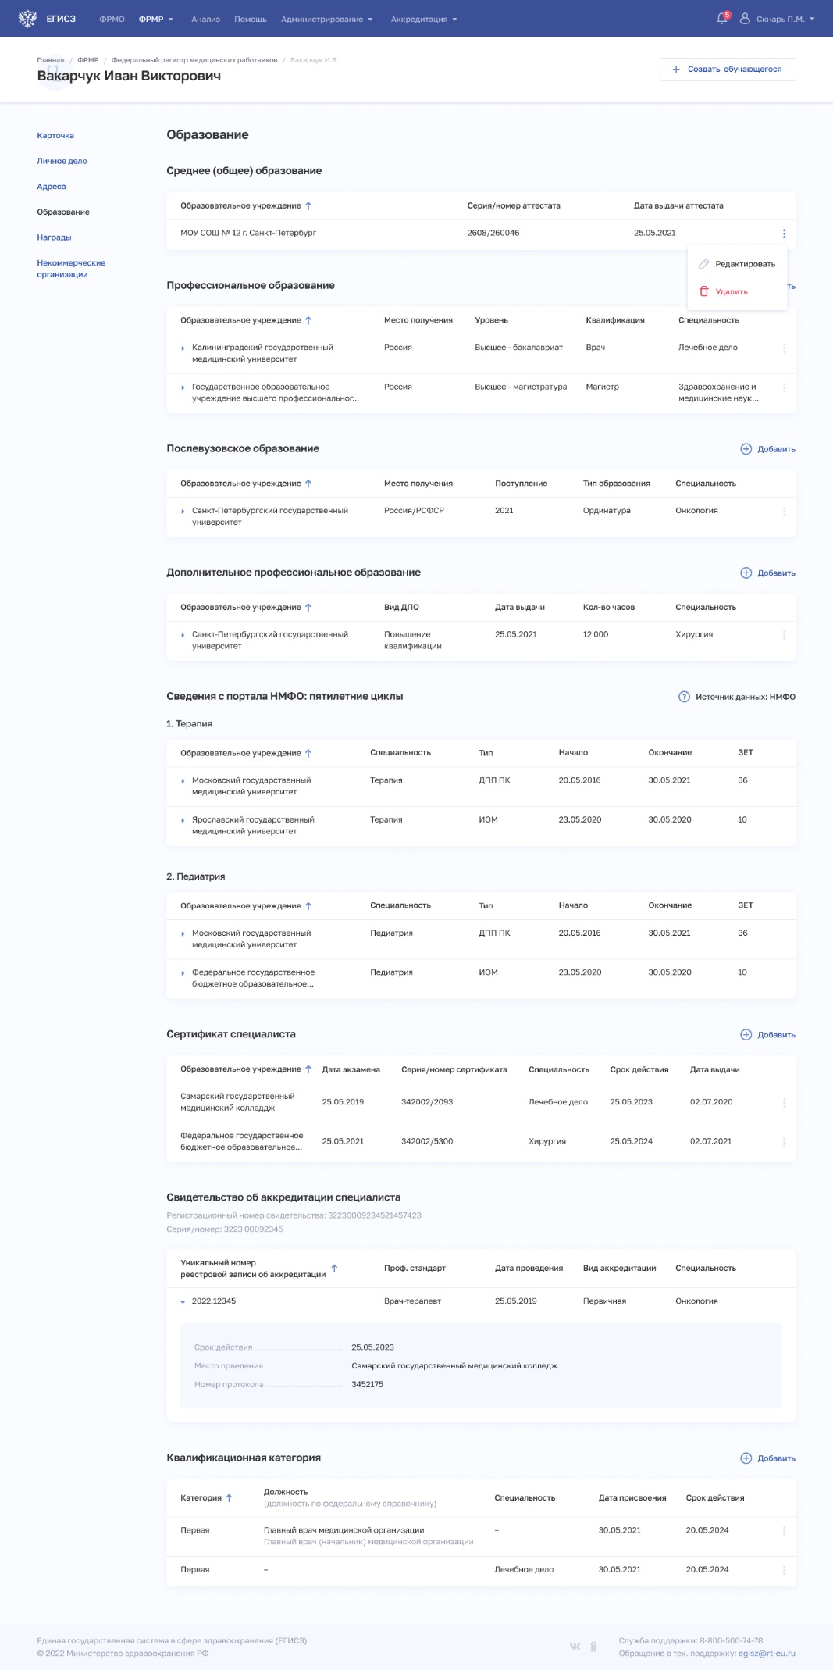
Рисунок 21 – Раздел «Образование»

Среднее (общее) образование

Просмотр сведений о среднем (общем) образовании
Сведения о среднем (общем) образовании содержатся в блоке «Среднее (общее) образование» раздела «Образование» (Рисунок 22, Рисунок 23).
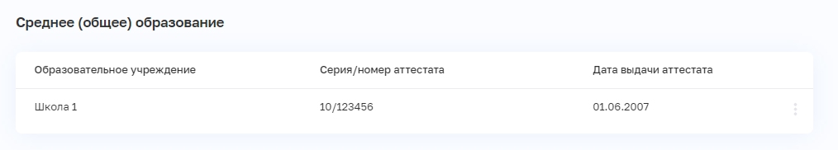
Рисунок 22 – Блок «Среднее (общее) образование» (данные заполнены)
Рисунок 23 – Блок «Среднее (общее) образование» (данные не заполнены)
Если данные о среднем (общем) образовании заполнены, блок содержит элементы (Рисунок 22):
- запись о среднем (общем) образовании медицинского работника:
- «Образовательное учреждение»;
- «Серия/номер аттестата»;
- «Дата выдачи аттестата»;
- кнопка для выбора действия с записью:
- «Редактировать» (см. п. 4.1.3.5.1.3 настоящего документа);
- «Удалить» (см. п. 4.1.3.5.1.4 настоящего документа).
Если данные о среднем (общем) образовании не заполнены, блок содержит элементы (Рисунок 23):
- кнопка «Добавить» для сознания новой записи (см. п. 4.1.3.5.1.2 настоящего документа).

Добавление записи о среднем (общем) образовании
Для добавления записи о среднем (общем) образовании работника:
- Нажмите кнопку «Добавить» в блоке «Среднее (общее) образование». Откроется форма «Добавление сведений об общем образовании» (Рисунок 24).
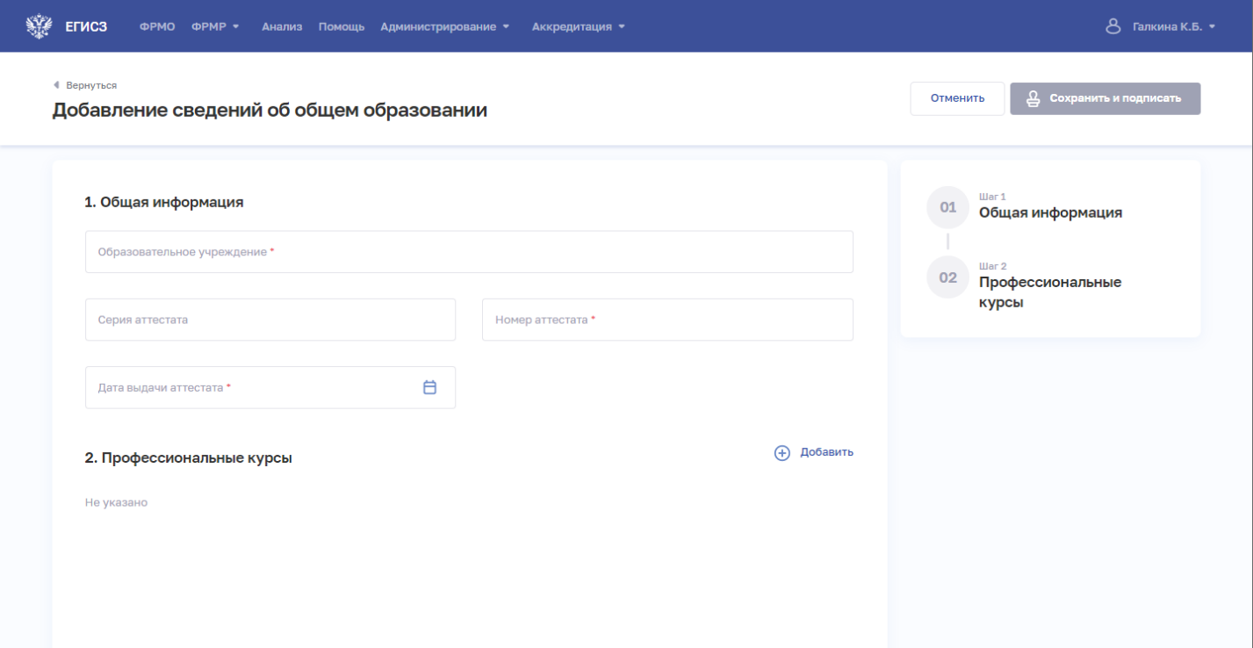
Рисунок 24 – Форма «Добавление сведений об общем образовании»
- На форме заполните все необходимые поля в блоках (поля, обязательные для заполнения, отмечены звездочкой):
- «Общая информация»;
- «Профессиональные курсы».
Описание полей представлено в таблице (Таблица 6).
- Если для работника необходимо задать сведения о профессиональных курсах, в блоке «Профессиональные курсы» нажмите «Добавить». Откроется окно «Новый профессиональный курс» (Рисунок 25).
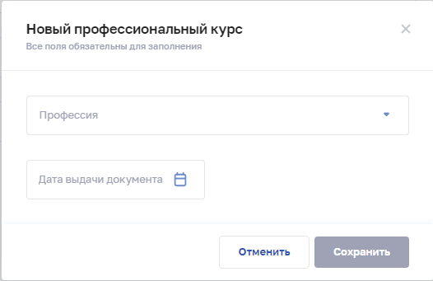
Рисунок 25 – Новый профессиональный курс
- В окне заполните все поля. Описание полей представлено в таблице (Таблица 6).
- Нажмите кнопку «Сохранить». Окно закроется, произойдет возврат на форму «Добавление сведений об общем образовании».
- После заполнения данных в меню справа напротив соответствующего блока появляется символ , который означает готовность блока.
- Нажмите кнопку «Сохранить и подписать» и выберите способ сохранения
(с использованием УКЭП или без УКЭП).
Таблица 6 – Описание сведений, вводимых о среднем (общем) образовании
№ п/п | Наименование поля | Описание | Вид, способ ввода
1 | Общая информация
1.1 | Образовательное учреждение | Наименование образовательного учреждения среднего (общего) образования | Текстовое поле с ограничением до 512 символов
1.2 | Серия аттестата | Серия аттестата | Текстовое поле с ограничением до 5 символов
1.3 | Номер аттестата | Номер аттестата | Числовое поле с ограничением до 140 символов
1.4 | Дата выдачи аттестата | Дата выдачи аттестата | Выбор даты в календаре.  Значение должно быть больше даты рождения работника не менее чем на 14 лет, но не больше текущей даты
2 | Профессиональные курсы  Для заполнения данных необходимо нажать кнопку «Добавить», откроется форма «Новый профессиональный курс» (см. Рисунок 25). Описание полей формы приведено ниже
2.1 | Профессия | Профессия младшего медицинского работника | Выбор значения из выпадающего списка.  Значения берутся из справочника НСИ «ФРМР. Профессиональные курсы», OID 1.2.643.5.1.13.13.99.2.177
2.2 | Дата выдачи | Дата выдачи сертификата | Выбор даты в календаре.  Значение должно быть больше даты рождения медицинского работника не менее чем на 14 лет, но не больше текущей даты.  Значение не может быть меньше даты выдачи аттестата

Редактирование записи о среднем (общем) образовании
Для редактирования записи о среднем (общем) образовании:
- В блоке «Среднее (общее) образование» нажмите кнопку и выберите команду «Редактировать».
- Внесите изменения в открывшей форме «Редактирование сведений об общем образовании».
- Нажмите кнопку «Сохранить и подписать» и выберите способ сохранения
(с использованием УКЭП или без УКЭП).

Удаление записи о среднем (общем) образовании
Для удаления записи о среднем (общем) образовании:
- В блоке «Среднее (общее) образование» нажмите кнопку и выберите команду «Удалить».
- Подтвердите удаление и выберите способ сохранения (с использованием УКЭП или без УКЭП).

Профессиональное образование

Просмотр сведений о профессиональном образовании
Сведения о профессиональном образован содержатся в блоке «Профессиональное образование» раздела «Образование» (Рисунок 26).
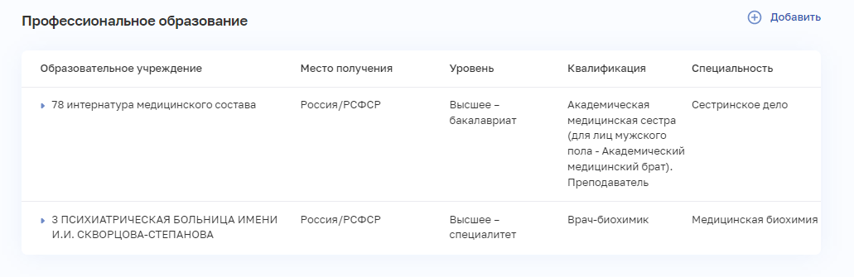
Рисунок 26 – Блок «Профессиональное образование»
Блок содержит элементы:
- таблица с записями о профессиональном образовании медицинского работника. При нажатии на строку отображаются дополнительные данные об образовании. Таблица содержит столбцы:
- «Образовательное учреждение»;
- «Место получения»;
- «Уровень»;
- «Квалификация»;
- «Специальность»;
- кнопка «Добавить» для сознания новой записи (см. п. 4.1.3.5.2.2 настоящего документа).

Добавление записи о профессиональном образовании
Для добавления записи о профессиональном образовании:
- Нажмите кнопку «Добавить» в блоке «Профессиональное образование». Откроется форма «Добавление сведений о профессиональном образовании» (Рисунок 27).
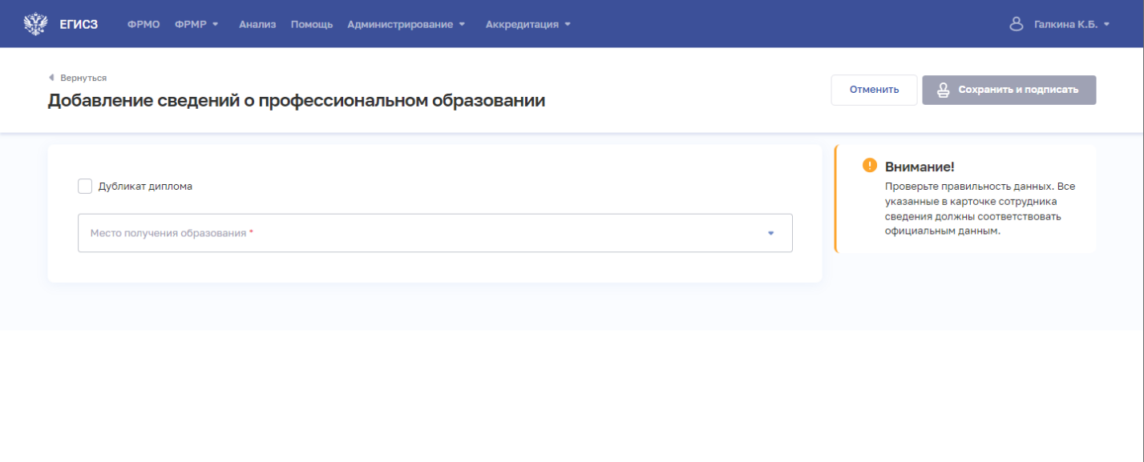
Рисунок 27 – Форма «Добавление сведений о профессиональном образовании»
- На форме заполните все необходимые поля (поля, обязательные для заполнения, отмечены звездочкой). При выборе значений в полях отображаются соответствующие дополнительные поля. В зависимости от выбранного места получения образования набор полей различается. Описание полей представлено ниже:
- «Россия/РСФСР» (Таблица 7);
- «Республика СССР» (Таблица 8);
- «Иностранное государство» (Таблица 9).
- Нажмите кнопку «Сохранить и подписать» и выберите способ сохранения
(с использованием УКЭП или без УКЭП).
Таблица 7 – Описание сведений о профессиональном образовании, полученном на территории РФ
№ п/п | Наименование поля | Описание | Вид, способ ввода
1 | Дубликат | Наличие дубликата диплома | Установка флага
2 | Место получения образования | Место получения образования («Россия/РСФСР») | Выбор значения из выпадающего списка
3 | Уровень образования | Уровень образования, полученного работником | Выбор значения из выпадающего списка.  Значения берутся из справочника ФРНСИ «ФРМР. Тип образования медработников»,  OID 1.2.643.5.1.13.13.99.2.193
4 | Год поступления | Год поступления в образовательное учреждение | Числовое поле для ввода в формате ГГГГ
5 | Серия диплома | Серия диплома о профессиональном образовании | Текстовое поле
6 | Номер диплома | Номер диплома о профессиональном образовании | Числовое поле с ограничением в 7 символов
7 | Дата выдачи | Дата выдачи диплома о профессиональном образовании | Выбор даты в календаре.  Дата не может быть раньше года поступления
8 | Образовательное учреждение | Образовательное учреждение, в котором работник получил профессиональное образование | При нажатии на поле открывается окно «Образовательные учреждения» с возможностью поиска по наименованию и субъекту РФ.  Выбор значения в окне.  Значения берутся из справочника ФРНСИ «Реестр образовательных организаций, реализующих профессиональных образовательных программ медицинского образования и фармацевтического образования», OID 1.2.643.5.1.13.13.11.1519
9 | Специальность | Специальность, указанная в дипломе о профессиональном образовании | Выбор значения из выпадающего списка.  Значения берутся из справочника ФРНСИ «ФРМР. Специальность медицинского персонала»,  OID 1.2.643.5.1.13.13.99.2.170
10 | Квалификация | Квалификация, указанная в дипломе о профессиональном образовании | Выбор значения из выпадающего списка. Недоступно для уровней образования «Незаконченное среднее профессиональное» и «Незаконченное высшее профессиональное».  Значения берутся из справочника ФРНСИ «ФРМР. Квалификация медицинского персонала»,  OID 1.2.643.5.1.13.13.99.2.171
11 | Целевое обучение | Признак прохождения работником целевого обучения | Выбор значения в радиогруппе
11.1 | Заказчик | Субъект-заказчик целевого обучения | Выбор значения из выпадающего списка.  Поле отображается, если в радиогруппе «Целевое обучение» выбрано значение «Да».  Значения берутся из справочника ФРНСИ «Субъекты Российской Федерации»,  OID 1.2.643.5.1.13.13.99.2.206
11.2 | Срок исполнения обязательств, лет | Срок исполнения обязательств по целевому обучению в годах | Числовое поле длиной 1 символ.  Поле отображается, если в радиогруппе «Целевое обучение» выбрано значение «Да»
11.3 | Срок исполнения обязательств, месяцев | Срок исполнения обязательств по целевому обучению в месяцах | Числовое поле в диапазоне от 0 до 11.  Поле отображается, если в радиогруппе «Целевое обучение» выбрано значение «Да»
11.4 | Обязательства расторгнуты | Признак расторжения обязательств по целевому обучению | Выбор значения в радиогруппе
11.4.1 | Причина расторжения | Причина расторжения целевого обучения | Выбор значения из выпадающего списка.  Поле отображается, если в радиогруппе «Обязательства расторгнуты» выбрано значение «Да».  Значения берутся из справочника ФРНСИ «ФРМР. Причины расторжения договора о целевом образовании»,  OID 1.2.643.5.1.13.13.99.2.353
11.5 | Срок неисполненного стажа | Срок неисполненного стажа по целевому обучению | Рассчитываемое поле, примеры значений:  - «Не исполнено 572 дней (1 год (лет) 5 месяцев»,  - «Не исполнено»,  - «Осталось исполнить 337 дней (11 месяцев)»,  - «Обязательства исполнены».  Логика расчета значения представлена ниже
Логика расчета значения в поле «Срок неисполненного стажа»:
- Если в поле «Обязательства по целевому обучению расторгнуты» указано значение «Да», то рассчитывается стаж из блока «Личное дело» (порядок расчета стажа приведен в п.3):
- если рассчитываемый стаж меньше значения в поле «Срок исполнения обязательств», то выводится значение неисполненного срока, пример: «Не исполнено 572 дней (1 год (лет) 5 месяцев)»;
- если рассчитываемый стаж больше или равно значению в поле «Срок исполнения обязательств», то выводится значение «Не исполнено».
- Если в поле «Обязательства по целевому обучению расторгнуты» указано значение «Нет», то рассчитывается стаж из блока «Личное дело» (порядок расчета стажа приведен в п.3):
- если рассчитываемый стаж меньше значения в поле «Срок исполнения обязательств», то выводится значение оставшегося срока, пример: «Осталось исполнить 337 дней (11 месяцев)»;
- если рассчитываемый стаж больше или равно значению в поле «Срок исполнения обязательств», то выводится значение «Обязательства исполнены».
- Расчет стажа происходит по записям в блоке «Личное дело» со следующими условиями:
- уровень целевого профессионального образования соответствует должности согласно справочнику ФРНСИ «Справочник соответствия должности и уровня образования» (OID 1.2.643.5.1.13.13.11.1440);
- для целевого послевузовского образования в записи(-ях) личного дела должна быть указана должность, являющаяся дочерней для записи «Должности руководителей медицинских организаций» или «Должности специалистов с высшим профессиональным (медицинским) образованием (врачи)»;
- учитываются только записи о трудоустройстве со значением в поле «Целевая подготовка» = «Да», если у сотрудника имеются записи в блоке «Временное неисполнение функциональных обязанностей», данные периоды не учитываются в стаж;
- учитываются только записи с типом занятия должности «Основная»;
- учитываются только записи медицинских организаций, у которых регион совпадает с регионом заказчика целевого образования;
- учитываются только записи, имеющие значение в поле "Дата начала" позже даты в поле "Дата выдачи" в записи целевого профессионального образования.
Таблица 8 – Описание сведений о профессиональном образовании, полученном на территории республики СССР
№ п/п | Наименование поля | Описание | Вид, способ ввода
1 | Дубликат | Наличие дубликата диплома | Установка флага
2 | Место получения образования | Место получения образования («Республика СССР») | Выбор значения из выпадающего списка
3 | Союзная республика | Республика бывшего СССР, в которой было получено образование | Выбор значения из выпадающего списка.  Значения берутся из справочника ФРНСИ «Союзные республики СССР», OID 1.2.643.5.1.13.2.1.1.779
4 | Уровень образования | Уровень образования, полученного медицинским работником | Выбор значения из выпадающего списка.  Значения берутся из справочника НСИ «ФРМР. Тип образования медработников», OID 1.2.643.5.1.13.13.99.2.193
5 | Год поступления | Год поступления в образовательное учреждение | Числовое поле для ввода в формате ГГГГ
6 | Серия диплома | Серия диплома о профессиональном образовании | Текстовое поле
7 | Номер диплома | Номер диплома о профессиональном образовании | Числовое поле с ограничением в 7 символов
8 | Дата выдачи | Дата выдачи диплома о профессиональном образовании | Выбор даты в календаре.  Дата не может быть раньше года поступления
9 | Образовательное учреждение | Образовательное учреждение, в котором работник получил профессиональное образование | Текстовое поле
10 | Специальность | Специальность, указанная в дипломе о профессиональном образовании | Выбор значения из выпадающего списка.  Значения берутся из справочника ФРНСИ «ФРМР. Специальность медицинского персонала»,  OID 1.2.643.5.1.13.13.99.2.170
11 | Квалификация | Квалификация, указанная в дипломе о профессиональном образовании | Выбор значения из выпадающего списка. Недоступно для уровней образования «Незаконченное среднее профессиональное» и «Незаконченное высшее профессиональное».  Значения берутся из справочника ФРНСИ «ФРМР. Квалификация медицинского персонала»,  OID 1.2.643.5.1.13.13.99.2.171
Таблица 9 – Описание сведений о профессиональном образовании, полученном на территории иностранного государства
№ п/п | Наименование поля | Описание | Вид, способ ввода
1 | Дубликат | Наличие дубликата диплома | Установка флага
2 | Место получения образования | Место получения образования («Иностранное государство») | Выбор значения из выпадающего списка
3 | Страна | Страна, в которой было получено образование | Выбор значения из выпадающего списка.  Значения берутся из справочника ФРНСИ «Общероссийский классификатор стран мира», OID 1.2.643.5.1.13.2.1.1.63
4 | Уровень образования | Уровень образования, полученного работником | Выбор значения из выпадающего списка.  Значения берутся из справочника ФРНСИ «ФРМР. Тип образования медработников»,  OID 1.2.643.5.1.13.13.99.2.193
5 | Год поступления | Год поступления в образовательное учреждение | Числовое поле для ввода в формате ГГГГ
6 | Серия диплома | Серия диплома о профессиональном образовании | Текстовое поле
7 | Номер диплома | Номер диплома о профессиональном образовании | Числовое поле с ограничением в 7 символов
8 | Дата выдачи | Дата выдачи диплома о профессиональном образовании | Выбор даты в календаре.  Дата не может быть раньше года поступления
9 | Образовательное учреждение | Образовательное учреждение, в котором работник получил профессиональное образование | При нажатии на поле открывается окно «Образовательные учреждения» с возможностью поиска по наименованию и субъекту РФ.  Выбор значения в окне
10 | Специальность, признанная в РФ | Специальность, указанная в дипломе о профессиональном образовании и соответствующая одной из установленных в РФ специальностей | Выбор значения из выпадающего списка.  Значения берутся из справочника ФРНСИ «ФРМР. Специальность медицинского персонала», OID 1.2.643.5.1.13.13.99.2.170
11 | Квалификация | Квалификация, указанная в дипломе о профессиональном образовании | Выбор значения из выпадающего списка. Недоступно для уровней образования «Незаконченное среднее профессиональное» и «Незаконченное высшее профессиональное».  Значения берутся из справочника ФРНСИ «ФРМР. Квалификация медицинского персонала», OID 1.2.643.5.1.13.13.99.2.171
12 | Свидетельство о признании иностранного образования | Признак наличия или отсутствия свидетельства о признании иностранного образования (свидетельства о нострификации) | Выбор значения в радиогруппе.  Возможные значения:  - Да;  - Нет, но требуется;  - Не требуется
12.1 | Серия свидетельства | Серия свидетельства о признании иностранного образования | Текстовое поле с ограничением до 2 символов.  Поле отображается, если в радиогруппе «Свидетельство о признании иностранного образования» выбрано значение «Да»
12.2 | Номер свидетельства | Номер свидетельства о признании иностранного образования | Текстовое поле с ограничением до 12 символов.  Поле отображается, если в радиогруппе «Свидетельство о признании иностранного образования» выбрано значение «Да»
12.3 | Дата выдачи свидетельства | Дата выдачи свидетельства о признании иностранного образования | Выбор даты в календаре.  Поле отображается, если в радиогруппе «Свидетельство о признании иностранного образования» выбрано значение «Да»

Редактирование записи о профессиональном образовании
Для редактирования записи о профессиональном образовании:
- В блоке «Профессиональное образование» нажмите кнопку и выберите команду «Редактировать».
- Внесите изменения в открывшей форме «Редактирование сведений о Профессиональном образовании».
- Нажмите кнопку «Сохранить и подписать» и выберите способ сохранения
(с использованием УКЭП или без УКЭП).

Удаление записи о профессиональном образовании
Для удаления записи о профессиональном образовании:
- В блоке «Профессиональное образование» нажмите кнопку и выберите команду «Удалить».
- Подтвердите удаление и выберите способ сохранения (с использованием УКЭП или без УКЭП).

Послевузовское образование
Ввод сведений о послевузовском образовании доступен только после заполнения информации в блоке «Профессиональное образование» (см. п. 4.1.3.5.2 настоящего документа), где указанная специальность является медицинской/фармацевтической,
а уровень образования может быть указан одним из следующих значений: «Высшее – бакалавриат», «Высшее – магистратура», «Высшее – специалитет».

Просмотр сведений о послевузовском образовании
Сведения о послевузовском образовании содержатся в блоке «Послевузовское образование» раздела «Образование» (Рисунок 28).
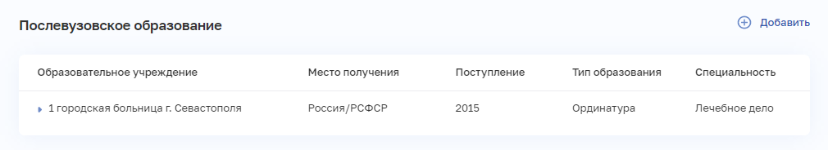
Рисунок 28 – Блок «Послевузовское образование»
Блок содержит элементы:
- таблица с записями о послевузовском образовании работника. При нажатии на строку отображаются дополнительные данные об образовании. Таблица содержит столбцы:
- «Образовательное учреждение»;
- «Место получения»;
- «Поступление»;
- «Тип образования»;
- «Специальность»;
- кнопка «Добавить» для сознания новой записи (см. п. 4.1.3.5.3.2 настоящего документа).

Добавление записи о послевузовском образовании
Для добавления записи о послевузовском образовании:
- Нажмите кнопку «Добавить» в блоке «Послевузовское образование». Откроется форма «Добавление сведений о послевузовском образовании» (Рисунок 27).
Рисунок 29 – Форма «Добавление сведений о послевузовском образовании»
- На форме заполните все необходимые поля (поля, обязательные для заполнения, отмечены звездочкой). При выборе значений в полях отображаются соответствующие дополнительные поля. В зависимости от выбранного места получения послевузовского образования набор полей различается. Описание полей представлено ниже:
- «Россия/РСФСР» (Таблица 10);
- «Республика СССР» (Таблица 11);
- «Иностранное государство» (Таблица 12).
- Нажмите кнопку «Сохранить и подписать» и выберите способ сохранения
(с использованием УКЭП или без УКЭП).
Таблица 10 – Описание сведений о послевузовском образовании, полученном на территории РФ
№ п/п | Наименование поля | Описание | Вид, способ ввода
1 | Дубликат | Наличие дубликата диплома | Установка флага
2 | Место получения образования | Место получения образования («Россия/РСФСР») | Выбор значения из выпадающего списка
3 | Тип образования | Тип образования, полученного работником | Выбор значения из выпадающего списка.  Значения берутся из справочника ФРНСИ «ФРМР. Классификатор профессиональных образовательных программам послевузовского профессионального образования»,  OID 1.2.643.5.1.13.13.99.2.104
4 | Год поступления | Год поступления в образовательное учреждение | Числовое поле для ввода в формате ГГГГ
5 | Учится по настоящее время | Признак того, что работник проходит послевузовское обучение в настоящее время | Выбор значения в радиогруппе
6 | Серия диплома | Серия диплома о послевузовском образовании | Текстовое поле.  Поле отображается, если в радиогруппе «Учится по настоящее время» выбрано значение «Нет»
7 | Номер диплома | Номер диплома о послевузовском образовании | Числовое поле с ограничением в 7 символов.  Поле отображается, если в радиогруппе «Учится по настоящее время» выбрано значение «Нет»
8 | Дата выдачи | Дата выдачи диплома о послевузовском образовании | Выбор даты в календаре.  Дата не может быть раньше года поступления.  Поле отображается, если в радиогруппе «Учится по настоящее время» выбрано значение «Нет»
9 | Образовательное учреждение | Образовательное учреждение, в котором работник получил послевузовское образование | При нажатии на поле открывается окно «Образовательные учреждения» с возможностью поиска по наименованию и субъекту РФ.  Выбор значения в окне.  Значения берутся из справочника ФРНСИ «Реестр образовательных организаций, реализующих профессиональных образовательных программ медицинского образования и фармацевтического образования»,  OID 1.2.643.5.1.13.13.11.1519
10 | Отрасль науки | Отрасль науки, в которой работает работник | Выбор значения из выпадающего списка.  Поле отображается, если в списке «Тип образование» выбрано значение «Аспирантура», «Докторантура», «Соискательство».  Значения берутся из справочника ФРНСИ «Отрасли науки, по которым присуждается ученая степень»,  OID 1.2.643.5.1.13.13.11.1068
11 | Ученая степень | Ученая степень, присужденная работнику | Выбор значения из выпадающего списка.  Поле отображается, если в списке «Тип образование» выбрано значение «Аспирантура», «Докторантура», «Соискательство» и в радиогруппе «Учится по настоящее время» выбрано значение «Нет».  Значения берутся из справочника ФРНСИ «Ученые степени»,  OID 1.2.643.5.1.13.13.11.1067
12 | Специальность | Специальность, указанная в дипломе о послевузовском образовании | Выбор значения из выпадающего списка.  Если «Тип послевузовского образования» указан «Интернатура» или «Ординатура», то значения берутся из справочника ФРНСИ «Номенклатура специальностей специалистов, имеющих медицинское и фармацевтическое образование»,  OID 1.2.643.5.1.13.13.11.1066.  Если «Тип послевузовского образования» указан «Аспирантура» / «Докторантура» / «Соискательство», то значения берутся из справочника ФРНСИ «ФРМР. Специальность медицинского персонала при обучении в аспирантуре или докторантуре»,  OID 1.2.643.5.1.13.13.99.2.220
13 | Дополнительная специальность | Дополнительная специальность, полученная работником | Выбор значения из выпадающего списка.  Поле отображается, если в списке «Тип образование» выбрано значение «Аспирантура» и «Докторантура».  Значения берутся из справочника НСИ «ФРМР. Специальность медицинского персонала при обучении в аспирантуре или докторантуре»,  OID 1.2.643.5.1.13.13.99.2.220
14 | Целевое обучение | Признак прохождения работником целевого обучения | Выбор значения в радиогруппе
14.1 | Заказчик | Субъект-заказчик целевого обучения | Выбор значения из выпадающего списка.  Поле отображается, если в радиогруппе «Целевое обучение» выбрано значение «Да».  Значения берутся из справочника ФРНСИ «Субъекты Российской Федерации»,  OID 1.2.643.5.1.13.13.99.2.206
14.2 | Срок исполнения обязательств, лет | Срок исполнения обязательств по целевому обучению в годах | Числовое поле длиной 1 символ.  Поле отображается, если в радиогруппе «Целевое обучение» выбрано значение «Да»
14.3 | Срок исполнения обязательств, месяцев | Срок исполнения обязательств по целевому обучению в месяцах | Числовое поле в диапазоне от 0 до 11.  Поле отображается, если в радиогруппе «Целевое обучение» выбрано значение «Да»
14.4 | Обязательства расторгнуты | Признак расторжения обязательств по целевому обучению | Выбор значения в радиогруппе
14.4.1 | Причина расторжения | Причина расторжения целевого обучения | Выбор значения из выпадающего списка.  Поле отображается, если в радиогруппе «Обязательства расторгнуты» выбрано значение «Да».  Значения берутся из справочника ФРНСИ «ФРМР. Причины расторжения договора о целевом образовании»,  OID 1.2.643.5.1.13.13.99.2.353
14.5 | Срок неисполненного стажа | Срок неисполненного стажа по целевому обучению | Рассчитываемое поле, примеры значений:  «Не исполнено 572 дней (1 год(лет) 5 месяцев»  «Не исполнено»  «Осталось исполнить 337 дней (11 месяцев)»  «Обязательства исполнены»  Логика расчета значения представлена ниже
Логика расчета значения в поле «Срок неисполненного стажа»:
- Если в поле «Обязательства по целевому обучению расторгнуты» указано значение «Да», то рассчитывается стаж из блока «Личное дело» (порядок расчета стажа приведен в п.3):
- если рассчитываемый стаж меньше значения в поле «Срок исполнения обязательств», то выводится значение неисполненного срока, пример:
«Не исполнено 572 дней (1 год (лет) 5 месяцев)»;
- если рассчитываемый стаж больше или равно значению в поле «Срок исполнения обязательств», то выводится значение «Не исполнено».
- Если в поле «Обязательства по целевому обучению расторгнуты» указано значение «Нет», то рассчитывается стаж из блока «Личное дело» (порядок расчета стажа приведен в п.3):
- если рассчитываемый стаж меньше значения в поле «Срок исполнения обязательств», то выводится значение оставшегося срока, пример: «Осталось исполнить 337 дней (11 месяцев)»;
- если рассчитываемый стаж больше или равно значению в поле «Срок исполнения обязательств», то выводится значение «Обязательства исполнены».
- Расчет стажа происходит по записям в блоке «Личное дело» со следующими условиями:
- уровень целевого профессионального образования соответствует должности согласно справочнику ФРНСИ «Справочник соответствия должности и уровня образования» (OID 1.2.643.5.1.13.13.11.1440);
- для целевого послевузовского образования в записи(-ях) личного дела должна быть указана должность, являющаяся дочерней для записи «Должности руководителей медицинских организаций» или «Должности специалистов с высшим профессиональным (медицинским) образованием (врачи)»;
- учитываются только записи о трудоустройстве со значением в поле «Целевая подготовка» = «Да», если у сотрудника имеются записи в блоке «Временное неисполнение функциональных обязанностей», данные периоды не учитываются в стаж;
- учитываются только записи с типом занятия должности «Основная»;
- учитываются только записи медицинских организаций, у которых регион совпадает с регионом заказчика целевого образования;
- учитываются только записи, имеющие значение в поле «Дата начала» позже даты в поле «Дата выдачи» в записи целевого профессионального образования.
Таблица 11 – Описание сведений о послевузовском образовании, полученном на территории республики СССР
№ п/п | Наименование поля | Описание | Вид, способ ввода
1 | Дубликат | Наличие дубликата диплома | Установка флага
2 | Союзная республика | Республика бывшего СССР, в которой было получено образование | Выбор значения из выпадающего списка.  Значения берутся из справочника ФРНСИ «ФРМР. Причины расторжения договора о целевом образовании»,  OID 1.2.643.5.1.13.13.99.2.353
3 | Тип образования | Тип образования, полученного работником | Выбор значения из выпадающего списка.  Значения берутся из справочника ФРНСИ «ФРМР. Классификатор профессиональных образовательных программам послевузовского профессионального образования»,  OID 1.2.643.5.1.13.13.99.2.104
4 | Год поступления | Год поступления в образовательное учреждение | Числовое поле для ввода в формате ГГГГ
5 | Учится по настоящее время | Признак того, что работник проходит послевузовское обучение в настоящее время | Выбор значения в радиогруппе
6 | Серия диплома | Серия диплома о послевузовском образовании | Текстовое поле.  Поле отображается, если в радиогруппе «Учится по настоящее время» выбрано значение «Нет»
7 | Номер диплома | Номер диплома о послевузовском образовании | Числовое поле с ограничением в 7 символов.  Поле отображается, если в радиогруппе «Учится по настоящее время» выбрано значение «Нет»
8 | Дата выдачи | Дата выдачи диплома о послевузовском образовании | Выбор даты в календаре.  Дата не может быть раньше года поступления.  Поле отображается, если в радиогруппе «Учится по настоящее время» выбрано значение «Нет»
9 | Образовательное учреждение | Образовательная организация, в которой работник получил послевузовское образование | При нажатии на поле открывается окно «Образовательные учреждения» с возможностью поиска по наименованию и субъекту РФ.  Выбор значения в окне
10 | Отрасль науки | Отрасль науки, в которой работает работник | Выбор значения из выпадающего списка.  Поле отображается, если в списке «Тип образование» выбрано значение «Аспирантура», «Докторантура», «Соискательство».  Значения берутся из справочника ФРНСИ «Отрасли науки, по которым присуждается ученая степень», OID 1.2.643.5.1.13.13.11.1068
11 | Ученая степень | Ученая степень, присужденная работнику | Выбор значения из выпадающего списка.  Поле отображается, если в списке «Тип образование» выбрано значение «Аспирантура», «Докторантура», «Соискательство» и в радиогруппе «Учится по настоящее время» выбрано значение «Нет».  Значения берутся из справочника ФРНСИ «Ученые степени»,  OID 1.2.643.5.1.13.13.11.1067
12 | Специальность | Специальность, указанная в дипломе о послевузовском образовании | Выбор значения из выпадающего списка.  Если «Тип послевузовского образования» указан «Интернатура» или «Ординатура», то значения берутся из справочника ФРНСИ «Номенклатура специальностей специалистов, имеющих медицинское и фармацевтическое образование», OID 1.2.643.5.1.13.13.11.1066.  Если «Тип послевузовского образования» указан «Аспирантура» / «Докторантура» / «Соискательство», то значения берутся из справочника ФРНСИ «ФРМР. Специальность медицинского персонала при обучении в аспирантуре или докторантуре»,  OID 1.2.643.5.1.13.13.99.2.220
13 | Дополнительная специальность | Дополнительная специальность, полученная работником | Выбор значения из выпадающего списка.  Поле отображается, если в списке «Тип образование» выбрано значение «Аспирантура» и «Докторантура».  Значения берутся из справочника НСИ «ФРМР. Специальность медицинского персонала при обучении в аспирантуре или докторантуре»,  OID 1.2.643.5.1.13.13.99.2.220
Таблица 12 – Описание сведений о послевузовском образовании, полученном на территории иностранного государства
№ п/п | Наименование поля | Описание | Вид, способ ввода
1 | Дубликат | Наличие дубликата диплома | Установка флага
2 | Место получения образования | Место получения образования («Иностранное государство») | Выбор значения из выпадающего списка
3 | Страна | Страна, в которой было получено образование | Выбор значения из выпадающего списка.  Значения берутся из справочника ФРНСИ «Общероссийский классификатор стран мира»,  OID 1.2.643.5.1.13.2.1.1.63
4 | Тип образования | Тип образования, полученного работником | Выбор значения из выпадающего списка.  Значения берутся из справочника ФРНСИ «ФРМР. Классификатор профессиональных образовательных программам послевузовского профессионального образования»,  OID 1.2.643.5.1.13.13.99.2.104
5 | Год поступления | Год поступления в образовательное учреждение | Числовое поле для ввода в формате ГГГГ
6 | Учится по настоящее время | Признак того, что работник проходит послевузовское обучение в настоящее время | Выбор значения в радиогруппе
7 | Серия диплома | Серия диплома о послевузовском образовании | Текстовое поле.  Поле отображается, если в радиогруппе «Учится по настоящее время» выбрано значение «Нет»
8 | Номер диплома | Номер диплома о послевузовском образовании | Числовое поле с ограничением в 7 символов.  Поле отображается, если в радиогруппе «Учится по настоящее время» выбрано значение «Нет»
9 | Дата выдачи | Дата выдачи диплома о послевузовском образовании | Выбор даты в календаре.  Дата не может быть раньше года поступления.  Поле отображается, если в радиогруппе «Учится по настоящее время» выбрано значение «Нет»
10 | Образовательное учреждение | Образовательная организация, в которой работник получил послевузовское образование | При нажатии на поле открывается окно «Образовательные учреждения» с возможностью поиска по наименованию и субъекту РФ.  Выбор значения в окне
11 | Отрасль науки | Отрасль науки, в которой трудится работник | Выбор значения из выпадающего списка.  Поле отображается, если в списке «Тип образование» выбрано значение «Аспирантура», «Докторантура», «Соискательство».  Значения берутся из справочника ФРНСИ «Отрасли науки, по которым присуждается ученая степень»,  OID 1.2.643.5.1.13.13.11.1068
12 | Ученая степень | Ученая степень, присужденная работнику | Выбор значения из выпадающего списка.  Поле отображается, если в списке «Тип образование» выбрано значение «Аспирантура», «Докторантура», «Соискательство» и в радиогруппе «Учится по настоящее время» выбрано значение «Нет».  Значения берутся из справочника ФРНСИ «Ученые степени»,  OID 1.2.643.5.1.13.13.11.1067
13 | Специальность, признанная в РФ | Специальность, указанная в дипломе о послевузовском образовании и соответствующая одной из установленных в РФ специальностей | Выбор значения из выпадающего списка.  Если «Тип послевузовского образования» указан «Интернатура» или «Ординатура», то значения берутся из справочника ФРНСИ «Номенклатура специальностей специалистов, имеющих медицинское и фармацевтическое образование», OID 1.2.643.5.1.13.13.11.1066.  Если «Тип послевузовского образования» указан «Аспирантура» / «Докторантура» / «Соискательство», то значения берутся из справочника ФРНСИ «ФРМР. Специальность медицинского персонала при обучении в аспирантуре или докторантуре»,  OID 1.2.643.5.1.13.13.99.2.220
14 | Дополнительная специальность | Дополнительная специальность, полученная работником | Выбор значения из выпадающего списка.  Поле отображается, если в списке «Тип образование» выбрано значение «Аспирантура» и «Докторантура».  Значения берутся из справочника НСИ «ФРМР. Специальность медицинского персонала при обучении в аспирантуре или докторантуре»,  OID 1.2.643.5.1.13.13.99.2.220
15 | Свидетельство о признании иностранного образования | Признак наличия или отсутствия свидетельства о признании иностранного образования (свидетельства о нострификации) | Выбор значения в радиогруппе.  Возможные значения:  - Да;  - Нет, но требуется;  - Не требуется
15.1 | Серия свидетельства | Серия свидетельства о признании иностранного образования | Текстовое поле с ограничением до 2 символов.  Поле отображается, если в радиогруппе «Свидетельство о признании иностранного образования» выбрано значение «Да»
15.2 | Номер свидетельства | Номер свидетельства о признании иностранного образования | Текстовое поле с ограничением до 12 символов.  Поле отображается, если в радиогруппе «Свидетельство о признании иностранного образования» выбрано значение «Да»
15.3 | Дата выдачи свидетельства | Дата выдачи свидетельства о признании иностранного образования | Выбор даты в календаре.  Поле отображается, если в радиогруппе «Свидетельство о признании иностранного образования» выбрано значение «Да»

Редактирование записи о послевузовском образовании
Для редактирования записи о послевузовском образовании:
- В блоке «Послевузовское образование» нажмите кнопку и выберите команду «Редактировать».
- Внесите изменения в открывшей форме «Редактирование сведений о послевузовском образовании».
- Нажмите кнопку «Сохранить и подписать» и выберите способ сохранения
(с использованием УКЭП или без УКЭП).

Удаление записи о послевузовском образовании
Для удаления записи о послевузовском образовании:
- В блоке «Послевузовское образование» нажмите кнопку и выберите команду «Удалить».
- Подтвердите удаление и выберите способ сохранения (с использованием УКЭП или без УКЭП).

Дополнительное профессиональное образование
Ввод сведений о дополнительном профессиональном образовании доступен только после заполнения информации в блоке «Профессиональное образование» (см. п. 4.1.3.5.2 настоящего документа), а также для среднего (общего) образования (см. п. 4.1.3.5.1 настоящего документа) при указании профессии «Медицинская сестра красного креста и красного полумесяца».

Просмотр сведений о дополнительном профессиональном образовании
Сведения о дополнительном профессиональном образовании содержатся в блоке «Дополнительное профессиональное образование» раздела «Образование» (Рисунок 30).
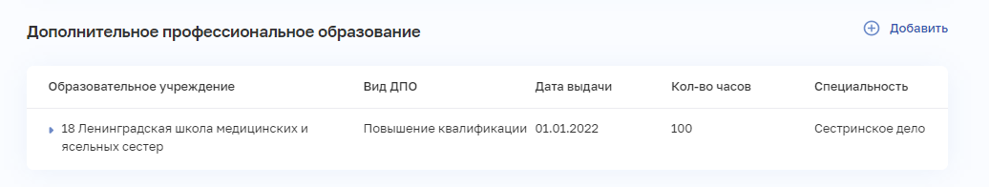
Рисунок 30 – Блок «Дополнительное профессиональное образование»
Блок содержит элементы:
- таблица с записями о дополнительном профессиональном образовании медицинского работника. При нажатии на строку отображаются дополнительные данные об образовании. Таблица содержит столбцы:
- «Образовательное учреждение»;
- «Вид ДПО»;
- «Дата выдачи»;
- «Количество часов»;
- «Специальность»;
- кнопка «Добавить» для сознания новой записи (см. п. 4.1.3.5.4.2 настоящего документа).

Добавление записи о дополнительном профессиональном образовании
Для добавления записи о дополнительном профессиональном образовании:
- Нажмите кнопку «Добавить» в блоке «Дополнительное профессиональное образование». Откроется форма «Новая запись дополнительного профессионального образования» (Рисунок 31).
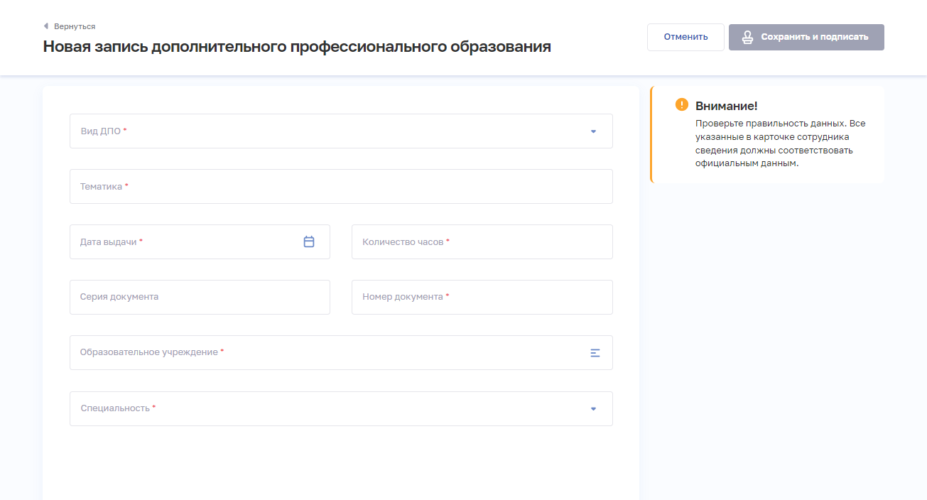
Рисунок 31 – Форма «Новая запись дополнительного профессионального образования»
- На форме заполните все необходимые поля (поля, обязательные для заполнения, отмечены звездочкой). При выборе значений в полях отображаются соответствующие дополнительные поля. Описание полей представлено в таблице (Таблица 13).
- Нажмите кнопку «Сохранить и подписать» и выберите способ сохранения (
с использованием УКЭП или без УКЭП).
Таблица 13 – Описание сведений о дополнительном профессиональном образовании
№ п/п | Наименование поля | Описание | Вид, способ ввода
1 | Вид ДПО | Вид дополнительного профессионального образования | Выбор значения из выпадающего списка.  Значения берутся из справочника ФРНСИ «ФРМР. Вид дополнительного профессионального образования», OID 1.2.643.5.1.13.13.99.2.297
2 | Тематика | Тематика программы дополнительного профессионального образования | Текстовое поле с ограничением в 256 символов
3 | Дата выдачи | Дата выдачи диплома о дополнительном профессиональном образовании | Выбор даты в календаре
4 | Количество часов | Количество часов, затраченных на освоение программы дополнительного профессионального образования | Числовое поле в диапазоне до 4000
5 | Серия документа | Серия документа о дополнительном профессиональном образовании | Текстовое поле с ограничением в 6 символов
6 | Номер документа | Номер документа о дополнительном профессиональном образовании | Текстовое поле с ограничением в 13 символов
7 | Образовательное учреждение | Образовательная организация, в которой работник получил дополнительно профессиональное образование | При нажатии на поле открывается окно «Образовательные учреждения» с возможностью поиска по наименованию и субъекту РФ.  Выбор значения в окне.  Значения берутся из справочника ФРНСИ «Реестр образовательных организаций, реализующих профессиональных образовательных программ медицинского образования и фармацевтического образования», OID 1.2.643.5.1.13.13.11.1519
8 | Специальность | Специальность, указанная в дипломе о дополнительном профессиональном образовании | Выбор значения из выпадающего списка.  Значения берутся из справочника ФРНСИ «Номенклатура специальностей специалистов, имеющих медицинское и фармацевтическое образование», OID 1.2.643.5.1.13.13.11.1066

Редактирование записи о дополнительном профессиональном образовании
Для редактирования записи о дополнительном профессиональном образовании:
- В блоке «Дополнительное профессиональное образование» нажмите кнопку и выберите команду «Редактировать».
- Внесите изменения в открывшей форме «Редактирование сведений о дополнительном профессиональном образовании».
- Нажмите кнопку «Сохранить и подписать» и выберите способ сохранения
(с использованием УКЭП или без УКЭП).

Удаление записи о дополнительном профессиональном образовании
Для удаления записи о дополнительном профессиональном образовании:
- В блоке «Дополнительное профессиональное образование» нажмите кнопку и выберите команду «Удалить».
- Подтвердите удаление и выберите способ сохранения (с использованием УКЭП или без УКЭП).

Сведения с портала НМФО: пятилетние циклы
Сведения, поступающие с портала непрерывного медицинского и фармацевтического образования Минздрава России, содержатся в блоке «Сведения с портала НМФО: пятилетние циклы» раздела «Образование» и недоступны для редактирования (Рисунок 32). Блок доступен для отображения только в том случае, если работник в Личном кабинете медицинского работника установил разрешение на отображение данных о пятилетних циклах.
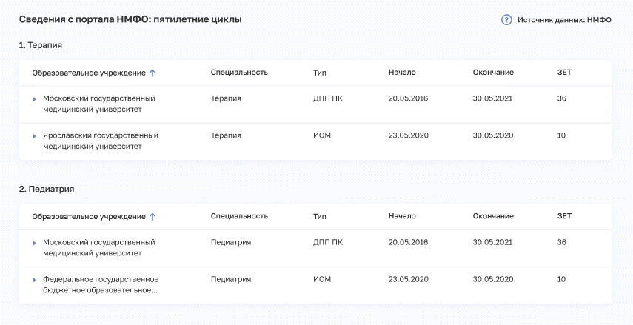
Рисунок 32 – Блок «Сведения с портала НМФО: пятилетние циклы»
Блок содержит элементы:
- Таблицы с записями о пятилетних циклах обучения работника по направлениям. При нажатии на строку отображаются дополнительные данные об образовании. Таблица содержит столбцы:
  - «Образовательное учреждение»;
  - «Специальность»;
  - «Тип»;
  - «Начало»;
  - «Окончание»;
  - «ЗЕТ».

Сертификат специалиста
Ввод сведений о сертификате специалиста доступен только после заполнения информации в блоке «Профессиональное образование» (см. п. 4.1.3.5.2 настоящего документа), где указанная специальность является медицинской/фармацевтической,
а уровень образования может быть указан одним из следующих значений: «Среднее профессиональное», «Высшее – бакалавриат», «Высшее – магистратура», «Высшее – специалитет», среднее (общее) образование для профессии «Медицинская сестра красного креста и красного полумесяца».

Просмотр сведений о сертификате специалиста
Сведения о сертификате специалиста содержатся в блоке «Сертификат специалиста» раздела «Образование» (Рисунок 33).
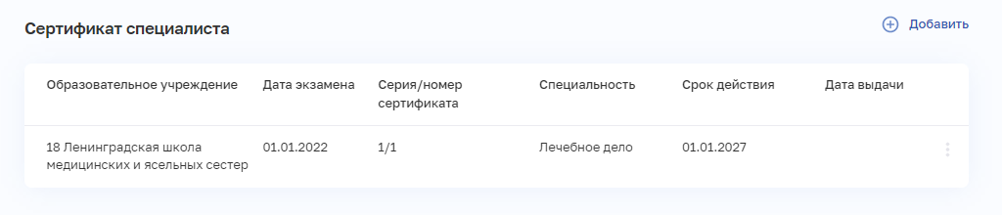
Рисунок 33 – Блок «Сертификат специалиста»
Блок содержит элементы:
- таблица с записями о сертификатах специалиста работника. Таблица содержит столбцы:
- «Образовательное учреждение»;
- «Дата экзамена»;
- «Серия/номер сертификата»;
- «Специальность»;
- «Срок действия»;
- «Дата выдачи»;
- кнопка для выбора действия с записью:
  - «Редактировать» (см. п. 4.1.3.5.6.3 настоящего документа);
  - «Удалить» (см. п. 4.1.3.5.6.4 настоящего документа);
- кнопка «Добавить» для сознания новой записи (см. п. 4.1.3.5.6.2 настоящего документа).

Добавление записи о сертификате специалиста
Для добавления записи о сертификате специалиста:
- Нажмите кнопку «Добавить» в блоке «Сертификаты специалиста». Откроется форма «Новая запись сертификата специалиста» (Рисунок 34).
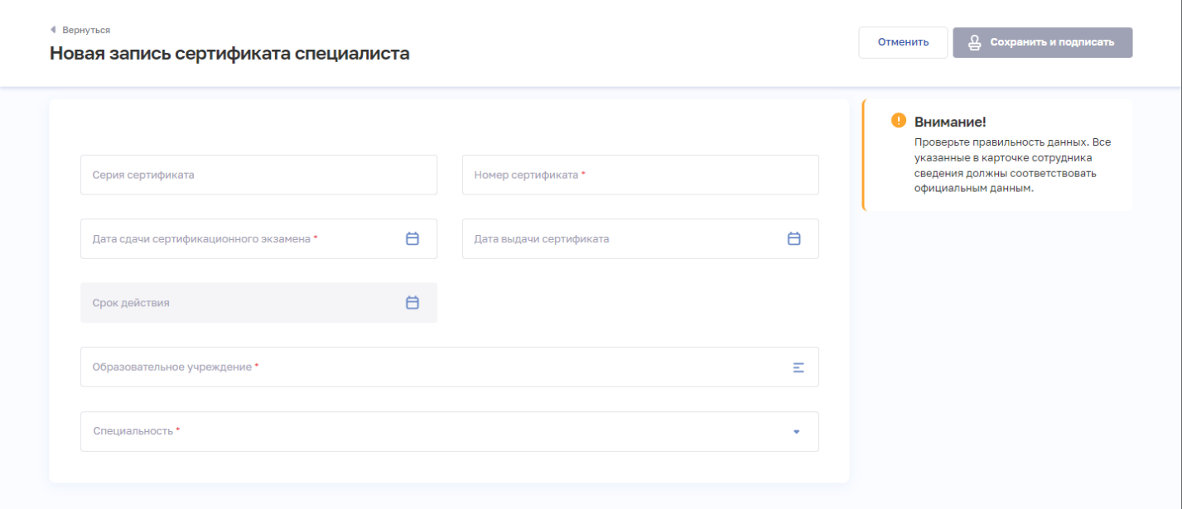
Рисунок 34 – Новая запись сертификата специалиста
- На форме заполните все необходимые поля (поля, обязательные для заполнения, отмечены звездочкой). Описание полей представлено в таблице (Таблица 14).
- Нажмите кнопку «Сохранить и подписать» и выберите способ сохранения
(с использованием УКЭП или без УКЭП).
Таблица 14 – Описание сведений о сертификате специалиста
№ п/п | Наименование поля | Описание | Вид, способ ввода
1 | Серия сертификата | Серия сертификата специалиста | Текстовое поле с ограничением в 6 символов
2 | Номер сертификата | Номер сертификата специалиста | Текстовое поле с ограничением в 13 символов
3 | Дата сдачи сертификационного экзамена | Дата сдачи сертификационного экзамена специалиста | Выбор даты в календаре
4 | Дата выдачи сертификата | Дата выдачи сертификата специалиста | Выбор даты в календаре
5 | Срок действия | Дата окончания срока действия сертификата специалиста | Поле в формате ДД.ММ.ГГГГ.  Недоступно для редактирования.  Значение в данном поле присваивается автоматически, прибавляется 5 лет к дате сдачи сертификационного экзамена
6 | Образовательное учреждение | Образовательное учреждение, в котором работник получил сертификат специалиста | При нажатии на поле открывается окно «Образовательные учреждения» с возможностью поиска по наименованию и субъекту РФ.  Выбор значения в окне.  Значения берутся из справочника ФРНСИ «Реестр образовательных организаций, реализующих профессиональных образовательных программ медицинского образования и фармацевтического образования», OID 1.2.643.5.1.13.13.11.1519
7 | Специальность | Специальность, указанная в сертификате специалиста | Выбор значения из выпадающего списка.  Значения берутся из справочника ФРНСИ «Номенклатура специальностей специалистов, имеющих медицинское и фармацевтическое образование», OID 1.2.643.5.1.13.13.11.1066

Редактирование записи о сертификате специалиста
Для редактирования записи о сертификате специалиста:
- В блоке «Сертификат специалиста» в строке с нужной записью нажмите кнопку и выберите команду «Редактировать».
- Внесите изменения в открывшей форме «Редактирование записи сертификата специалиста».
- Нажмите кнопку «Сохранить и подписать» и выберите способ сохранения
(с использованием УКЭП или без УКЭП).

Удаление записи о сертификате специалиста
Для удаления записи о сертификате специалиста:
- В блоке «Сертификат специалиста» в строке с нужной записью нажмите кнопку и выберите команду «Удалить».
- Подтвердите удаление и выберите способ сохранения (с использованием УКЭП или без УКЭП).

Свидетельство об аккредитации специалиста
Ручное внесение сведений об аккредитации в ФРМР не предусмотрено, данные загружаются из ведомственной системы Минздрава России по учету аккредитации.
Сведения, поступающие из ведомственной системы Минздрава России по учету аккредитации, содержатся в блоке «Свидетельство об аккредитации специалиста» раздела «Образование» и недоступны для редактирования.
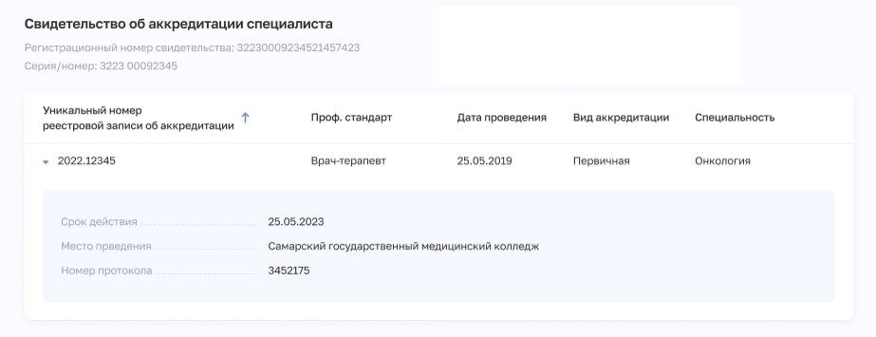
Рисунок 35 – Блок «Свидетельство об аккредитации специалиста»
Блок содержит элементы:
- Таблица с записями об аккредитации работника. При нажатии на строку отображаются дополнительные данные. Таблица содержит столбцы:
  - «Уникальный номер реестровой записи об аккредитации»,
  - «Проф. стандарт»,
  - «Дата проведения»,
  - «Вид аккредитации»,
  - «Специальность».

Квалификационная категория
Ввод сведений о квалификационной категории доступен только после заполнения информации в блоке «Профессиональное образование» (см. п. 4.1.3.5.2 настоящего документа) и «Сертификат специалиста» (см. п. 4.1.3.5.6 настоящего документа) и/или «Свидетельство об аккредитации специалиста» (см. п. 4.1.3.5.7 настоящего документа).

Просмотр сведений о квалификационной категории
Сведения о квалификационной категории работника содержатся в блоке «Квалификационная категория» раздела «Образование» (Рисунок 36).
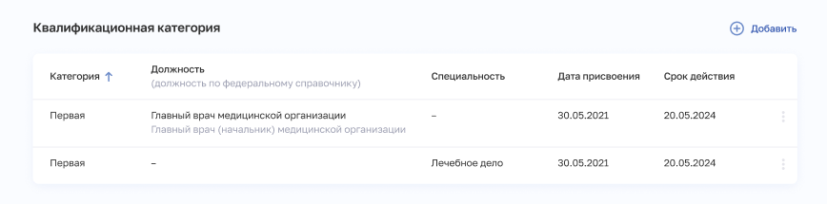
Рисунок 36 – Блок «Квалификационная категория»
Блок содержит элементы:
- таблица с записями о квалификационной категории работника. Таблица содержит столбцы:
- «Категория»,
- «Должность»,
- «Специальность»,
- «Дата присвоения»,
- «Срок действия»;
- кнопка для выбора действия с записью:
  - «Редактировать» (см. п. 4.1.3.5.8.3 настоящего документа);
  - «Удалить» (см. п. 4.1.3.5.8.4 настоящего документа);
- кнопка «Добавить» для сознания новой записи (см. п. 4.1.3.5.8.2 настоящего документа).

Добавление записи о квалификационной категории
Для добавления записи о квалификационной категории:
- Нажмите кнопку «Добавить» в блоке «Квалификационная категория». Откроется форма «Новая запись квалификационной категории» (Рисунок 37).
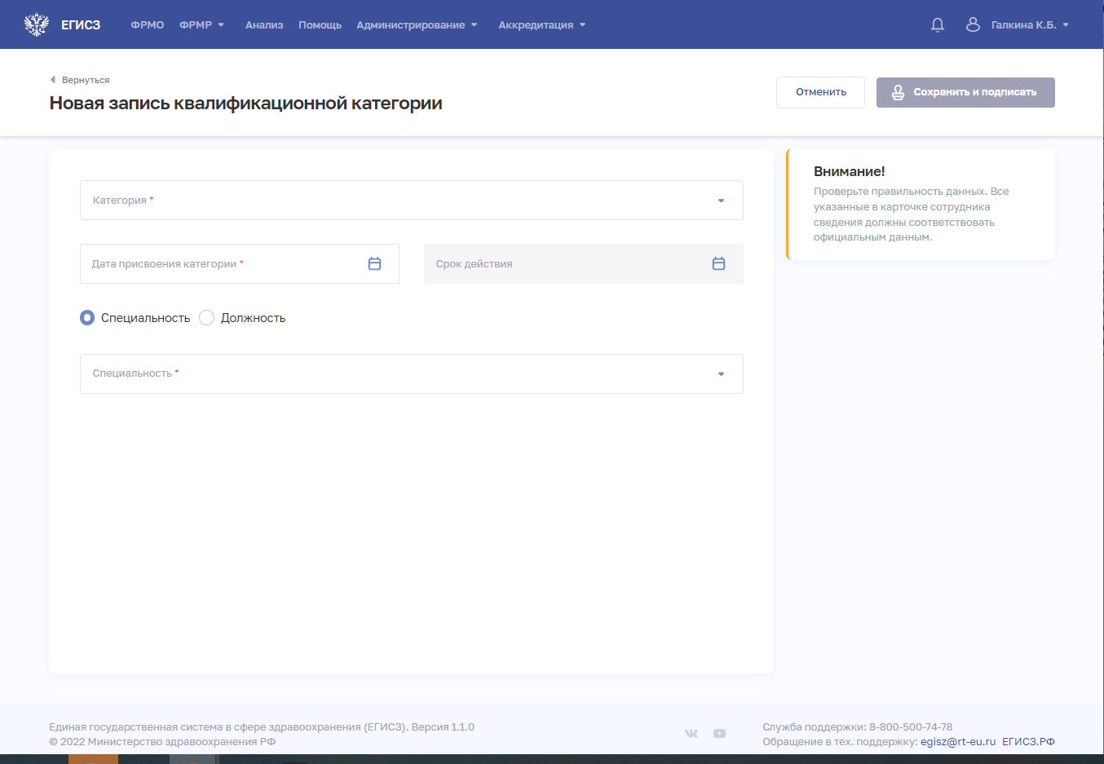
Рисунок 37 – Новая запись квалификационной категории
- На форме заполните все необходимые поля (поля, обязательные для заполнения, отмечены звездочкой). При выборе значений в полях отображаются соответствующие дополнительные поля. Описание полей представлено в таблице (Таблица 15).
- Нажмите кнопку «Сохранить и подписать» и выберите способ сохранения
(с использованием УКЭП или без УКЭП).
Таблица 15 – Описание сведений о квалификационной категории работника
№ п/п | Наименование поля | Описание | Вид, способ ввода
1 | Категория | Наименование квалификационной категории, присвоенной работнику | Выбор значения из выпадающего списка.  Значения берутся из справочника ФРНСИ «Квалификационные категории медицинских и фармацевтических работников», OID 1.2.643.5.1.13.13.11.1494
2 | Дата присвоения | Дата присвоения квалификационной категории работнику | Выбор даты в календаре
3 | Срок действия | Дата окончания срока действия квалификационной категории | Поле в формате ДД.ММ.ГГГГ.  Недоступно для редактирования.  Значение в данном поле присваивается автоматически, прибавляется 5 лет к дате сдачи сертификационного экзамена
4 | Специальность/ Должность | Выбор типа заполняемых данных | Выбор значения в радиогруппе
4.1 | Специальность | Специальность, по которой работнику присвоена квалификационная категория | Выбор значения из выпадающего списка.  Обязательно для заполнения при выборе специальности в разделе «Профессиональное образование».  Поле отображается, если в радиогруппе выбрано значение «Специальность».  Значения берутся из справочника ФРНСИ «Номенклатура специальностей специалистов, имеющих медицинское и фармацевтическое образование», OID 1.2.643.5.1.13.13.11.1066
4.2 | Должность по федеральному справочнику | Должность по федеральному справочнику, по которой работнику присвоена квалификационная категория | Выбор значения из выпадающего списка.  Обязательно для заполнения при выборе немедицинской специальности в разделе «Профессиональное образование».  Поле отображается, если в радиогруппе выбрано значение «Должность».  Значения берутся из справочника ФРНСИ «ФРМР/ФРМО. Представление технического справочника должностей»,  OID 1.2.643.5.1.13.13.99.2.885
4.3 | Должность | Должность, по которой работнику присвоена квалификационная категория | Выбор значения из выпадающего списка.  Обязательно для заполнения при выборе немедицинской специальности в разделе «Профессиональное образование».  Поле отображается, если в радиогруппе выбрано значение «Должность».  Значения берутся из справочника ФРНСИ «ФРМР. Должности медицинского персонала»,  OID 1.2.643.5.1.13.13.99.2.181

Редактирование записи о квалификационной категории
Для редактирования записи о квалификационной категории:
- В блоке «Квалификационная категория» в строке с нужной записью нажмите кнопку и выберите команду «Редактировать».
- Внесите изменения в открывшей форме «Редактирование записи квалификационной категории».
- Нажмите кнопку «Сохранить и подписать» и выберите способ сохранения
(с использованием УКЭП или без УКЭП).

Удаление записи о квалификационной категории
Для удаления записи о квалификационной категории:
- В блоке «Квалификационная категория» в строке с нужной записью нажмите кнопку и выберите команду «Удалить».
- Подтвердите удаление и выберите способ сохранения (с использованием УКЭП или без УКЭП).

Ввод данных о наградах работника

Просмотр списка наград работника
Управление записями о наградах работника производится в разделе «Награды» карточки медицинского работника (Рисунок 38).
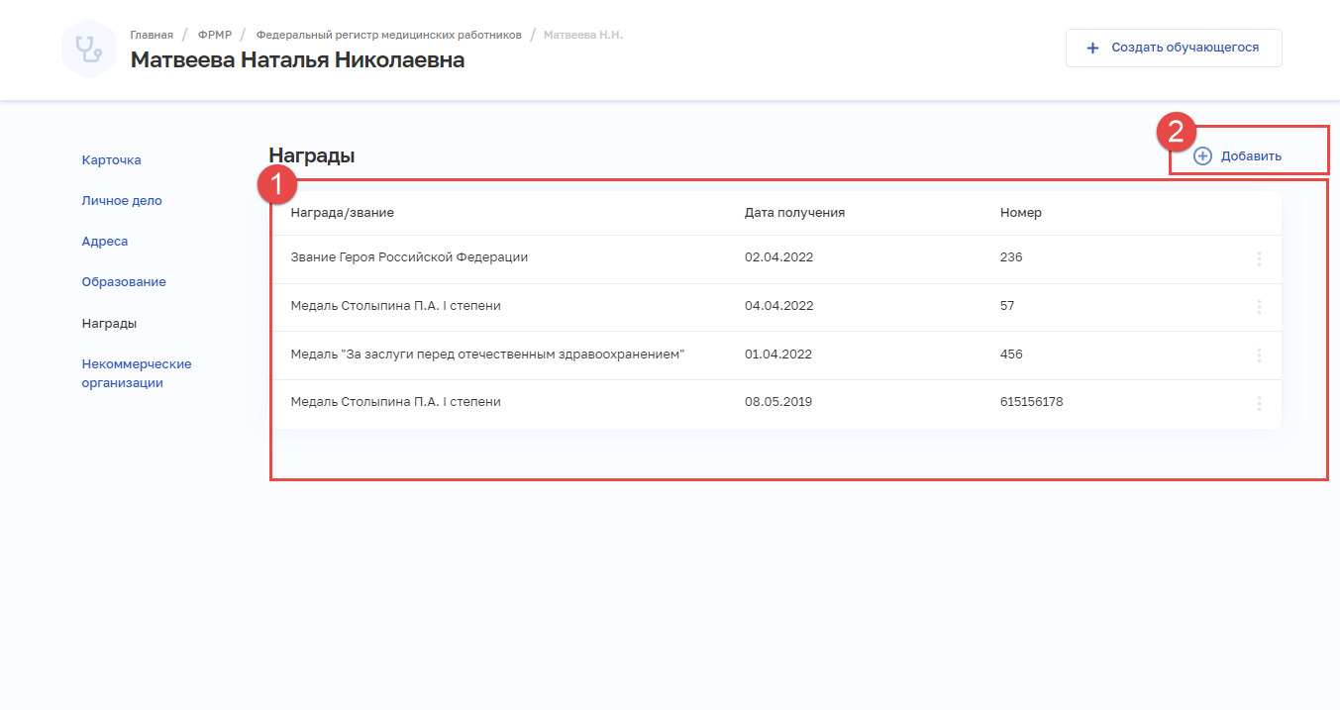
Рисунок 38 – Раздел «Награды»
Страница содержит элементы:
- таблица со списком записей о наградах выбранного работника. Таблица содержит столбцы:
- «Награда/звание»;
- «Дата получения»;
- «Номер»;
- кнопка для выбора действия с записью:
  - Редактировать» (см. п. 4.1.3.6.3 настоящего документа),
  - «Удалить» (см. п. 4.1.3.6.4 настоящего документа);
- кнопка «Добавить» для сознания новой записи (см. п. 4.1.3.6.2 настоящего документа).

Добавление записи о награде
Для добавления записи о награде работника:
- В разделе «Награды» нажмите кнопку «Добавить». Откроется окно «Новая награда» (Рисунок 39).
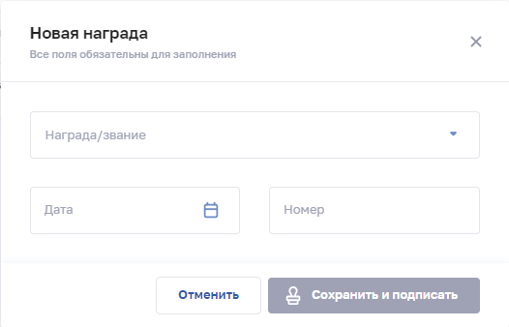
Рисунок 39 – Форма «Новая награда»
- В окне заполните все поля. Описание полей представлено в таблице (Таблица 16).
- Нажмите кнопку «Сохранить и подписать» и выберите способ сохранения
(с использованием УКЭП или без УКЭП).
Таблица 16 – Описание сведений о наградах работника
№ п\п | Наименование поля | Описание | Вид, способ ввода
1 | Награда/звание | Наименование присвоенной(-го) награды/звания | Выбор значения из выпадающего списка.  Значения берутся из справочника ФРНСИ «Награды и звания Российской Федерации»,  OID 1.2.643.5.1.13.13.99.2.44
2 | Дата | Дата присвоения награды/звания | Выбор даты в календаре
3 | Номер | Номер присвоенной(-го) награды/звания | Текстовое поле с ограничением в 21 символ

Редактирование записи о награде
Для редактирования записи о награде:
- В таблице в строке с нужной записью нажмите кнопку и выберите команду «Редактировать».
- Внесите изменения в открывшей форме «Редактирование награды».
- Нажмите кнопку «Сохранить и подписать» и выберите способ сохранения
(с использованием УКЭП или без УКЭП).

Удаление записи о награде
Для удаления записи о награде:
- В таблице в строке с нужной записью нажмите кнопку и выберите команду «Удалить».
- Подтвердите удаление и выберите способ сохранения (с использованием УКЭП или без УКЭП).

Ввод данных о членстве работника в профессиональных некоммерческих организациях

Просмотр списка профессиональных некоммерческих организаций
Управление записями о членстве работника в профессиональных некоммерческих организациях производится в разделе «Некоммерческие организации» карточки работника (Рисунок 40).
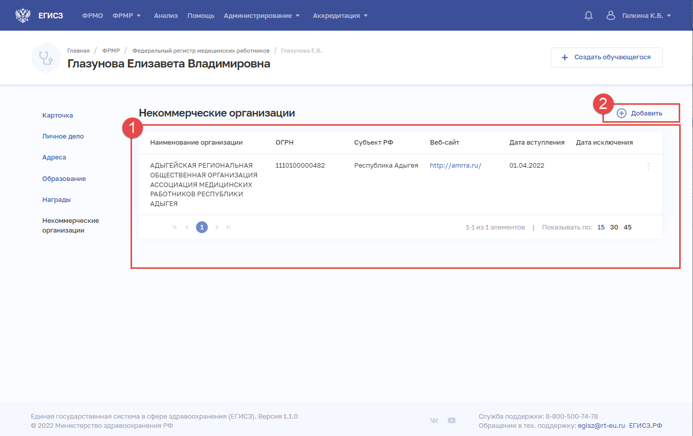
Рисунок 40 – Раздел «Некоммерческие организации»
Страница содержит элементы:
- таблица со списком записей о некоммерческих организациях выбранного работника. Таблица содержит столбцы:
- «Наименование организации»;
- «ОГРН»;
- «Субъект РФ»;
- «Веб-сайт»;
- «Дата вступления»;
- «Дата исключения»;
- кнопка для выбора действия с записью:
  - Редактировать» (см. п. 4.1.3.7.3 настоящего документа);
  - «Удалить» (см. п. 4.1.3.7.4 настоящего документа);
- кнопка «Добавить» для сознания новой записи (см. п. 4.1.3.7.2 настоящего документа).

Добавление записи о членстве работника в профессиональных некоммерческих организациях
Для добавления записи о членстве работника в некоммерческой организации:
- В разделе «Некоммерческие организации» нажмите кнопку «Добавить». Откроется форма «Новая некоммерческая организация» (Рисунок 41).
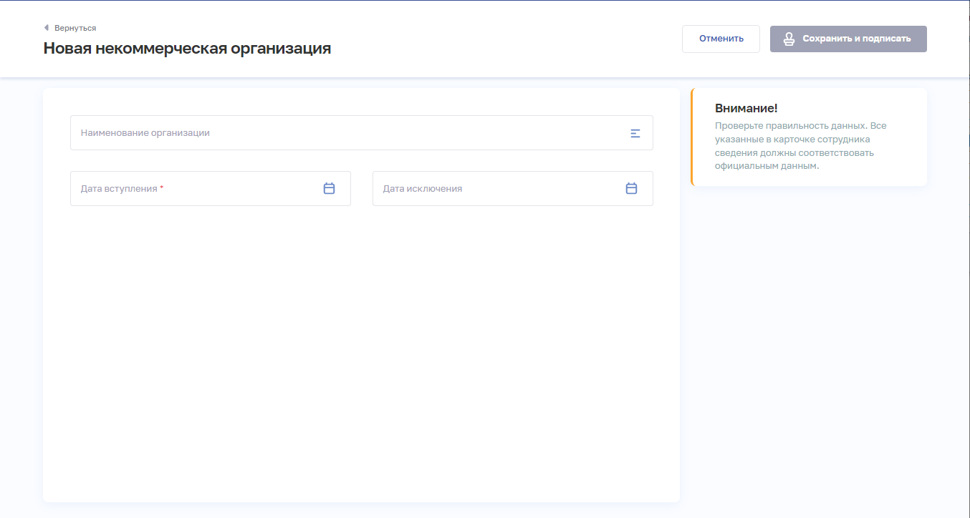
Рисунок 41 – Форма «Новая некоммерческая организация»
- На форме заполните все необходимые поля (поля, обязательные для заполнения, отмечены звездочкой). Описание полей представлено в таблице (Таблица 17).
- Нажмите кнопку «Сохранить и подписать» и выберите способ сохранения
(с использованием УКЭП или без УКЭП).
Таблица 17 – Описание сведений о членстве работника в профессиональных некоммерческих организациях
№ п/п | Наименование поля | Описание | Вид, способ ввода
1 | Наименование организации | Наименование профессиональной некоммерческой организации | При нажатии на поле открывается окно «Организации» с возможностью поиска по наименованию, ОГРН и субъекту РФ.  Выбор значения в окне.  Значения берутся из справочника ФРНСИ «ФРМР. Справочник профессиональных некоммерческих организаций», OID 1.2.643.5.1.13.13.99.2.309
2 | Дата вступления | Дата вступления в профессиональную некоммерческую организацию | Выбор даты в календаре
3 | Дата исключения | Дата исключения из профессиональной некоммерческой организации | Выбор даты в календаре

Редактирование записи о членстве работника в профессиональной некоммерческой организации
Для редактирования записи о членстве работника в профессиональной некоммерческой организации:
- В таблице в строке с нужной записью нажмите кнопку и выберите команду «Редактировать».
- Внесите изменения в открывшей форме «Редактирование некоммерческой организации
- Нажмите кнопку «Сохранить и подписать» и выберите способ сохранения
(с использованием УКЭП или без УКЭП).

Удаление записи о членстве работника в профессиональной некоммерческой организации
Для удаления записи о членстве работника в профессиональной некоммерческой организации:
- В таблице в строке с нужной записью нажмите кнопку и выберите команду «Удалить».
- Подтвердите удаление и выберите способ сохранения (с использованием УКЭП или без УКЭП).

Создание для работника карточки обучающегося
Для создания для работника карточку обучающегося:
- Перейдите в ФРМР.
- При необходимости отфильтруйте список (см. п. 4.1.1.3 настоящего документа).
- Нажмите на ФИО выбранного пользователя. Откроется карточка работника.
- Нажмите кнопку «Создать обучающегося». Откроется форма «Новый обучающийся» в Регистре обучающихся. Подробное описание приведено в п. 4.2.3 настоящего документа.

Работа с регистром обучающихся

Работа со списком обучающихся

Просмотр списка
Работа со списком обучающихся производится в Регистре обучающихся (Рисунок 42). Для перехода к регистру в главном меню выберите «ФРМР» → «Регистр обучающихся».
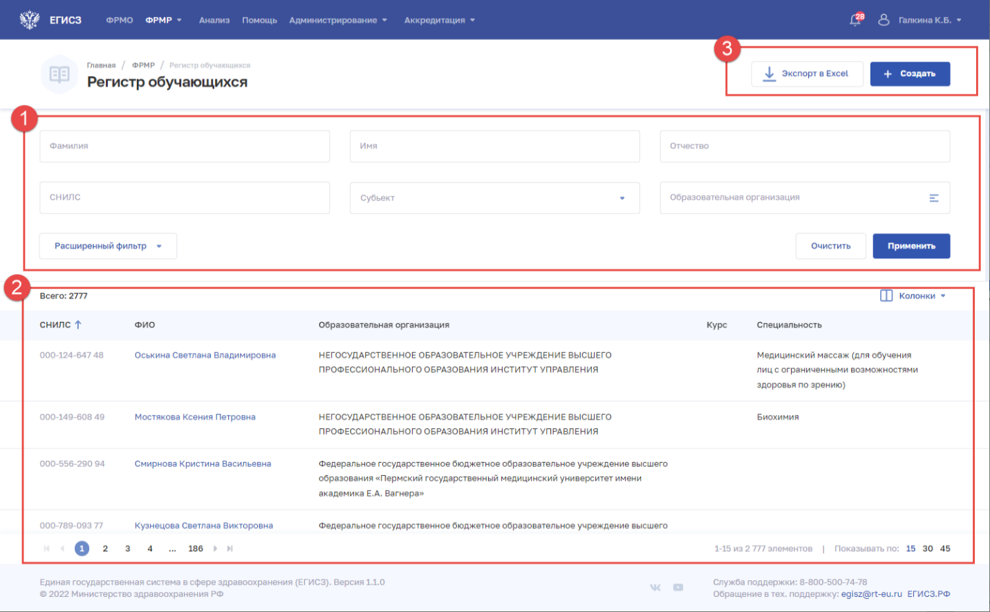
Рисунок 42 – Просмотр списка обучающихся
На странице содержатся:
- область фильтрации списка (1). Возможен быстрый или расширенный поиск по заданным параметрам (см. п. 4.2.1.2 настоящего документа);
- таблица со списком обучающихся (2). В таблице доступна настройка отображаемых столбцов, а также сортировка списка по возрастанию или убыванию параметров в выбранном столбце (см. п. 4.2.1.2 настоящего документа). Таблица содержит столбцы:
- «СНИЛС»,
- «ФИО»,
- «Образовательная организация»,
- «Курс»,
- «Специальность»;
- кнопки управления (3):
- «Создать» (см. п. 4.2.3 настоящего документа).

Настройка отображения списка
Перечень отображаемых колонок в таблице можно настроить. Для этого необходимо нажать кнопку «Колонки» и выбрать требуемые параметры из списка (Рисунок 43).
Для выбора доступны колонки:
- «Образовательная организация»,
- «Курс»,
- «Специальность».
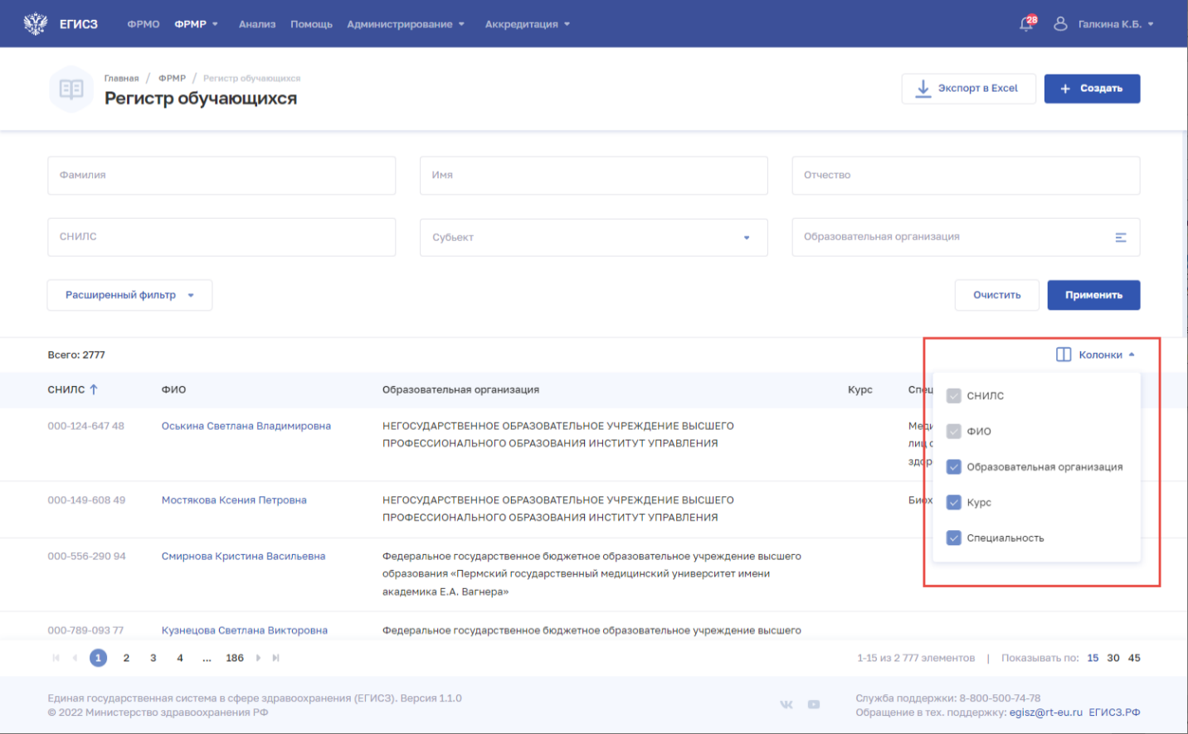
Рисунок 43 – Настройка отображения колонок в списке
Список можно отсортировать по возрастанию или убыванию значений в выбранной колонке. Для выбора колонки нажмите на нее. Отобразится значок:
- для сортировки по возрастанию;
- для сортировки по убыванию.
Для списка доступна нумерация страниц результатов поиска и фильтрации (Рисунок 44, 1). Возможно переключение между страницами, а также переход на первую или последнюю страницу списка. Количество отображаемых на странице записей можно изменить в настройках пагинации (Рисунок 44, 2). Доступны значения: 15, 30, 45 записей на странице.
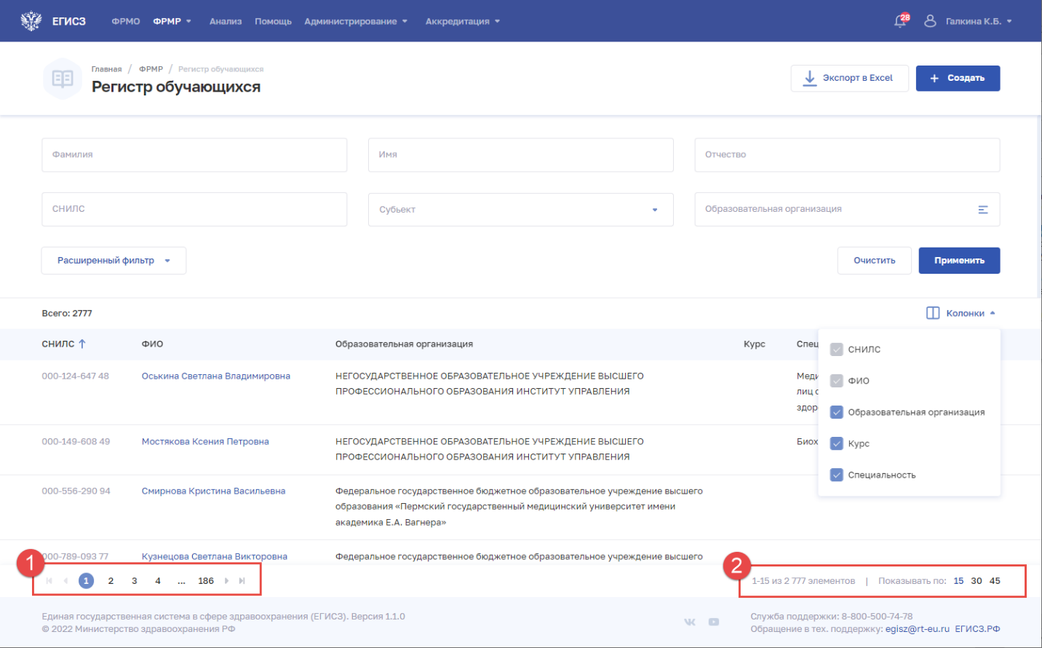
Рисунок 44 – Настройка отображения количества записей

Фильтрация списка обучающихся
В Подсистеме существует возможность гибко настроить отображение списка обучающихся и найти определенную карточку обучающегося. Доступны варианты фильтрации: быстрый фильтр по ключевым параметрам и расширенный фильтр. Перечень полей, по которым осуществляется поиск, представлен в таблице (Таблица 18).
В полях с текстовым и числовым форматом ввода поиск осуществляется при вводе трех символов и более.
Для выполнения фильтрации списка:
- Введите параметры поиска и нажмите кнопку «Применить».
- Для открытия полного списка полей фильтрации нажмите на кнопку «Расширенный фильтр».
- Отфильтрованный список будет отображен в нижней части страницы.
- Для сброса фильтров нажмите на кнопку «Очистить». В списке будут отображены все записи об обучающихся, которые зарегистрированы в ФРМР.
Таблица 18 – Поля фильтрации списка обучающихся
Наименование фильтра | Описание | Формат ввода
Быстрый фильтр
Фамилия | Фамилия обучающегося | Текстовый
Имя | Имя обучающегося | Текстовый
Отчество | Отчество обучающегося | Текстовый
СНИЛС | Номер СНИЛС обучающегося | Числовой (в формате  ХХХ-ХХХ-ХХХ ХХ)
Субъект | Субъект РФ, в котором на данный момент учится обучающийся | Выбор из списка  (одно значение)
Образовательная организация | Организация, в которой на данный момент учится обучающийся | При нажатии на поле открывается окно «Образовательная организация» с возможностью поиска по наименованию и субъекту РФ.  Выбор одного или нескольких значений в окне
Расширенный фильтр
Блок «Персональные данные»
Гражданство | Гражданство обучающегося | Выбор из списка  (одно значение)
Тип документа | Тип документа обучающегося | Выбор из списка  (одно значение)
Серия и номер документа | Серия и номер документа, выбранного в поле «Тип документа» | Число. В качестве разделителя используется символ «/»
Дата рождения от | Период, в который попадает дата рождения обучающегося | Выбор даты в календаре
Дата рождения до
Пол | Пол обучающегося | Установка флага напротив нужного значения
Блок «Обучение»
Специальность | Специальность обучающегося | По нажатию на поле открывается окно для поиска специальности.  Выбор одного или нескольких значений в окне
Форма обучения | Форма обучения | Выбор из списка  (одно значение)
Курс | Курс, на котором находится обучающийся | Выбор из списка  (одно значение)
Целевое обучение | Признак прохождения обучающимся целевого обучения | Выбор из списка  (одно значение)
На бюджетной основе | Признак прохождения обучения на бюджетной основе | Выбор из списка  (одно значение)
Уровень профессионального образования | Уровень профессионального образования обучающегося | Выбор из списка  (одно значение)
Зачисление от | Период, в который попадает дата зачисления обучающегося | Выбор даты в календаре
Зачисление до
Окончание от | Период, в который попадает дата окончания обучения | Выбор даты в календаре
Окончание до
По итогам обучения | Статус обучающегося по завершению обучения | Выбор из списка  (одно значение)
Блок «Аккредитация»
Профессиональный стандарт аккредитации | Профессиональный стандарт аккредитации обучающегося | Выбор из списка  (одно значение)
Серия и номер свидетельства об аккредитации | Реквизиты документа об аккредитации обучающегося | Числовой
Присвоена от | Период, в который обучающимся получена аккредитация | Выбор даты в календаре
Присвоена до
Специальность аккредитации | Специальность аккредитации обучающегося | По нажатию на поле открывается окно для поиска специальности аккредитации.  Выбор одного или нескольких значений в окне

Работа с карточкой обучающегося

Просмотр карточки
Для открытия карточки обучающегося:
- Перейдите в Регистр обучающихся.
- При необходимости отфильтруйте список (см. п. 4.2.1.2 настоящего документа).
- Нажмите на ФИО обучающегося. Откроется карточка обучающегося (Рисунок 45).
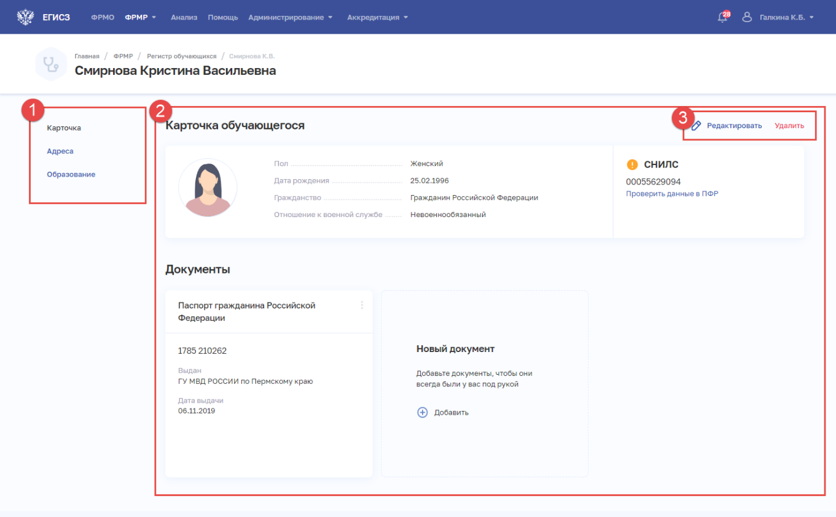
Рисунок 45 – Карточка обучающегося
Карточка обучающегося содержит элементы:
- Список разделов карточки обучающегося (1):
- «Карточка». Личные данные и документы обучающегося;
- «Адреса». Адреса регистрации и проживания обучающегося;
- «Образование». Сведения об образовании обучающегося;
- Область данных выбранного раздела карточки обучающегося (2);
- Кнопки управления данными выбранного раздела (3):
- «Редактировать»;
- «Удалить».

Редактирование карточки обучающегося
Для редактирования карточки обучающегося:
- Перейдите в Регистр обучающихся.
- При необходимости отфильтруйте список (см. п. 4.2.1.2 настоящего документа).
- Нажмите на ФИО обучающегося. Откроется карточка обучающегося.
- Нажмите кнопку «Редактировать».
- Отредактируйте информацию об обучающемся.
- Нажмите кнопку «Сохранить и подписать» и выберите способ сохранения
(с использованием УКЭП или без УКЭП).
Подробнее о полях, доступных для редактирования в карточке обучающегося,
см. в п. 4.2.3 настоящего документа.

Добавление обучающегося в регистр обучающихся

Ввод данных об адресах обучающегося
Функциональность ввода сведений об адресах обучающегося аналогична функциональности в разделе «Адреса» для медицинских работников. Подробное описание приведено в п. 4.1.3.4 настоящего документа.

Создание записи об обучающемся
Для добавления записи об обучающемся в Регистр обучающихся:
- Нажмите кнопку «Создать» в Регистре обучающихся.
- Откроется форма «Новый обучающийся» (Рисунок 46).
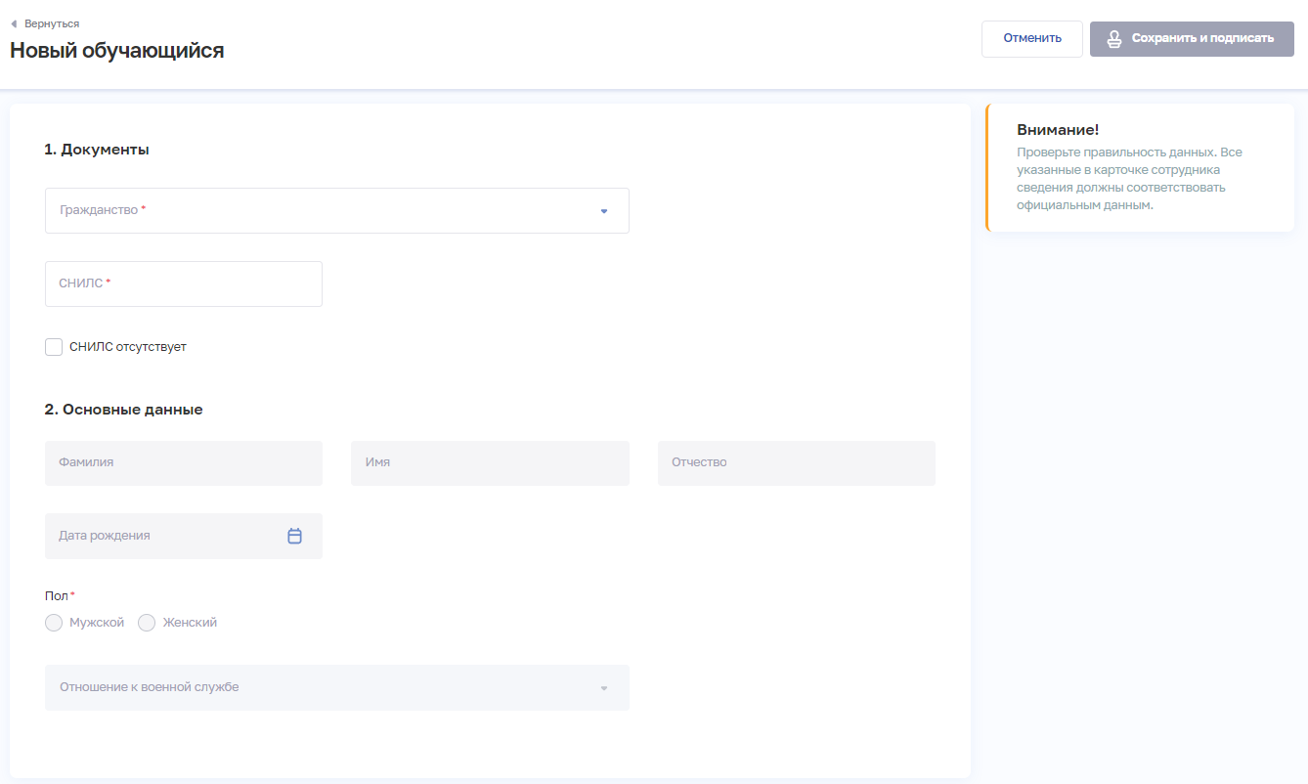
Рисунок 46 – Новый обучающийся
- На форме заполните все необходимые поля в блоках (поля, обязательные для заполнения, отмечены звездочкой):
- «Документы»;
- «Основные данные». Набор полей зависит от выбранного гражданства.
Описание полей представлено в таблице (Таблица 19).
- Нажмите кнопку «Сохранить и подписать» и выберите способ сохранения (с использованием УКЭП или без УКЭП). Сохраненные данные будут отображены в карточке обучающегося в разделе «Карточка».
- После сохранения карточки пользователю будут доступны для заполнения остальные разделы:
- «Документы» в разделе «Карточка». Сведения о документах обучающегося (см. п. 4.2.3.3 настоящего документа);
- «Адреса». Сведения об адресах обучающегося (см. п. 4.2.3.1 настоящего документа);
- «Образование». Сведения об образовании обучающегося (см. п. 4.2.3.4 настоящего документа).
Таблица 19 – Описание полей для ввода персональных данных сотрудника
№ п/п | Наименование поля | Описание | Вид, способ ввода
1 | Документы
1.1 | Гражданство | Вид гражданства обучающегося | Выбор значения из выпадающего списка.  В зависимости от выбранного значения в блоке «Документы» отображаются дополнительные поля.  Значения берутся из справочника ФРНСИ «Категории гражданства», OID 1.2.643.5.1.13.13.99.2.315
1.2 | СНИЛС | Номер СНИЛС обучающегося | Числовое поле (в формате ХХХ-ХХХ-ХХХ ХХ)
1.3 | ИНН | ИНН обучающегося | Числовое поле длиной 12 символов
1.4 | Страна | Страна, гражданином которой является обучающийся | Выбор значения из выпадающего списка.  Поле отображается, если в списке «Гражданство» выбрано значение «Гражданин РФ и иностранного государства (двойное гражданство)» или «Иностранный гражданин».  Значения берутся из справочника ФРНСИ «Общероссийский классификатор стран мира»,  OID 1.2.643.5.1.13.2.1.1.63
1.5 | Документ, удостоверяющий личность | Вид документа, удостоверяющего личность обучающегося | Выбор значения из выпадающего списка.  Поле отображается, если в списке «Гражданство» выбрано значение «Иностранный гражданин».  Значения берутся из справочника ФРНСИ «Документы, удостоверяющие личность»,  OID 1.2.643.5.1.13.13.99.2.48
1.6 | Серия | Серия документа, удостоверяющего личность обучающегося | Текстовое поле с ограничением в 10 символов.  Поле отображается, если в списке «Гражданство» выбрано значение «Иностранный гражданин»
1.7 | Номер | Номер документа, удостоверяющего личность обучающегося | Текстовое поле с ограничением в 20 символов.  Поле отображается, если в списке «Гражданство» выбрано значение «Иностранный гражданин»
1.8 | Выдан | Наименование органа, выдавшего документ, удостоверяющий личность обучающегося | Текстовое поле с ограничением в 200 символов.  Поле отображается, если в списке «Гражданство» выбрано значение «Иностранный гражданин»
1.9 | Дата выдачи | Дата выдачи документа, удостоверяющего личность обучающегося | Выбор даты в календаре.  Поле отображается, если в списке «Гражданство» выбрано значение «Иностранный гражданин»
1.10 | Код подразделения | Код подразделения, выдавшего документ, удостоверяющий личность обучающегося | Текстовое поле.  Поле отображается, если в списке «Гражданство» выбрано значение «Иностранный гражданин»
2 | Основные данные
2.1 | Фамилия | Фамилия обучающегося | Текстовое поле с ограничением в 100 символов
2.2 | Имя | Имя обучающегося | Текстовое поле с ограничением в 100 символов
2.3 | Отчество | Отчество обучающегося | Текстовое поле с ограничением в 100 символов
2.4 | Дата рождения | Дата рождения обучающегося | Выбор даты в календаре.  Возраст медицинского работника не может быть меньше 14 лет
2.5 | Пол | Пол обучающегося | Выбор значения в радиогруппе
2.6 | Телефон (+7) | Номер телефона обучающегося | Числовое поле длиной 10 символов
2.7 | Электронная почта | Адрес электронной почты обучающегося | Текстовое поле с ограничение от 5 до 318 символов
2.8 | Отношение к военной службе | Отношение к военной службе обучающегося | Выбор значения из выпадающего списка.  Значения берутся из справочника ФРНСИ «Классификатор отношения к военной службе», OID 1.2.643.5.1.13.2.1.1.203
2.9 | Инвалидность | Признак наличия/ отсутствия инвалидности у обучающегося | Установка флага
2.10 | Пройдено обучение по COVID-19 | Признак прохождения обучения по COVID-19 обучающимся | Установка флага

Добавление документов обучающегося
Функциональность ввода сведений о документах обучающегося аналогична функциональности в разделе «Документы» для медицинских работников. Подробное описание приведено в п. 4.1.3.2 настоящего документа.

Ввод данных об образовании обучающегося
Заполнение данных об образовании обучающегося производится в разделе «Образование» (Рисунок 47).
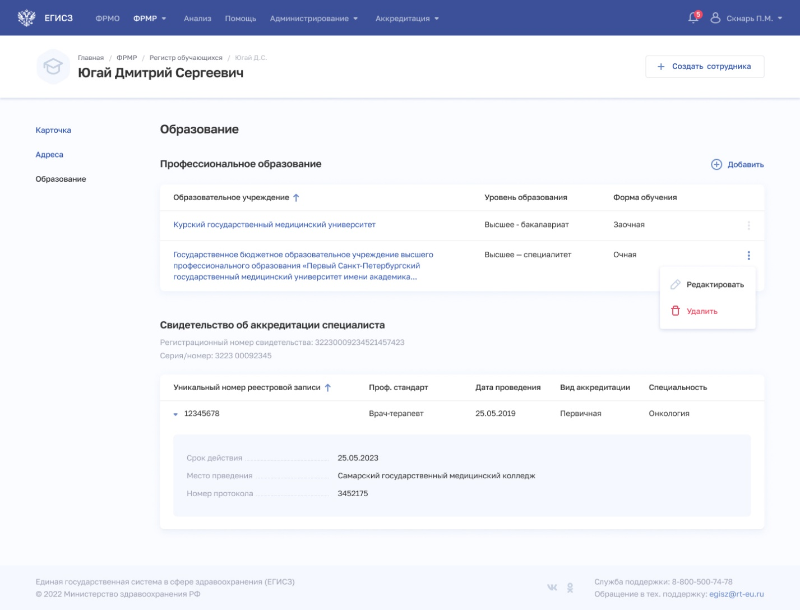
Рисунок 47 – Раздел «Образование»
Раздел «Образование» содержит следующие блоки:
- «Профессиональное образование» (см. п. 4.1.3.5.1.3 настоящего документа);
- «Свидетельство об аккредитации специалиста» (данные загружаются из ведомственной системы МЗ РФ по учету аккредитации и недоступны для редактирования). Отображаемые данные аналогичны соответствующему блоку для карточки медицинского работника (см. п. 4.1.3.5.7 настоящего документа);

Просмотр сведений о профессиональном образовании
Сведения о профессиональном образован содержатся в блоке «Профессиональное образование» раздела «Образование» (Рисунок 26).
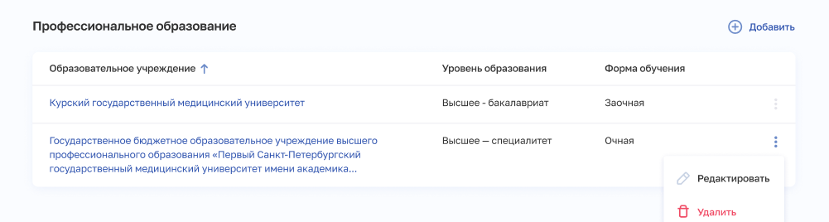
Рисунок 48 – Блок «Профессиональное образование»
Блок содержит элементы:
- таблица с записями о профессиональном образовании обучающегося. При нажатии на строку отображаются дополнительные данные об образовании. При нажатии на строку открывается запись о профессиональном образовании (см. п. 0 настоящего документа). Таблица содержит столбцы:
- «Образовательное учреждение»;
- «Уровень образования»;
- «Форма обучения»;
- кнопка для выбора действия с записью:
  - «Редактировать» (см. п. 4.2.3.4.4 настоящего документа);
  - «Удалить» (см. п. 4.2.3.4.5 настоящего документа);
- кнопка «Добавить» для сознания новой записи (см. п. 4.2.3.4.2 настоящего документа).

Добавление записи о профессиональном образовании обучающегося
Для добавления записи о профессиональном образовании:
- Нажмите кнопку «Добавить» в блоке «Профессиональное образование». Откроется форма «Новая запись профессионального образования» (Рисунок 49).
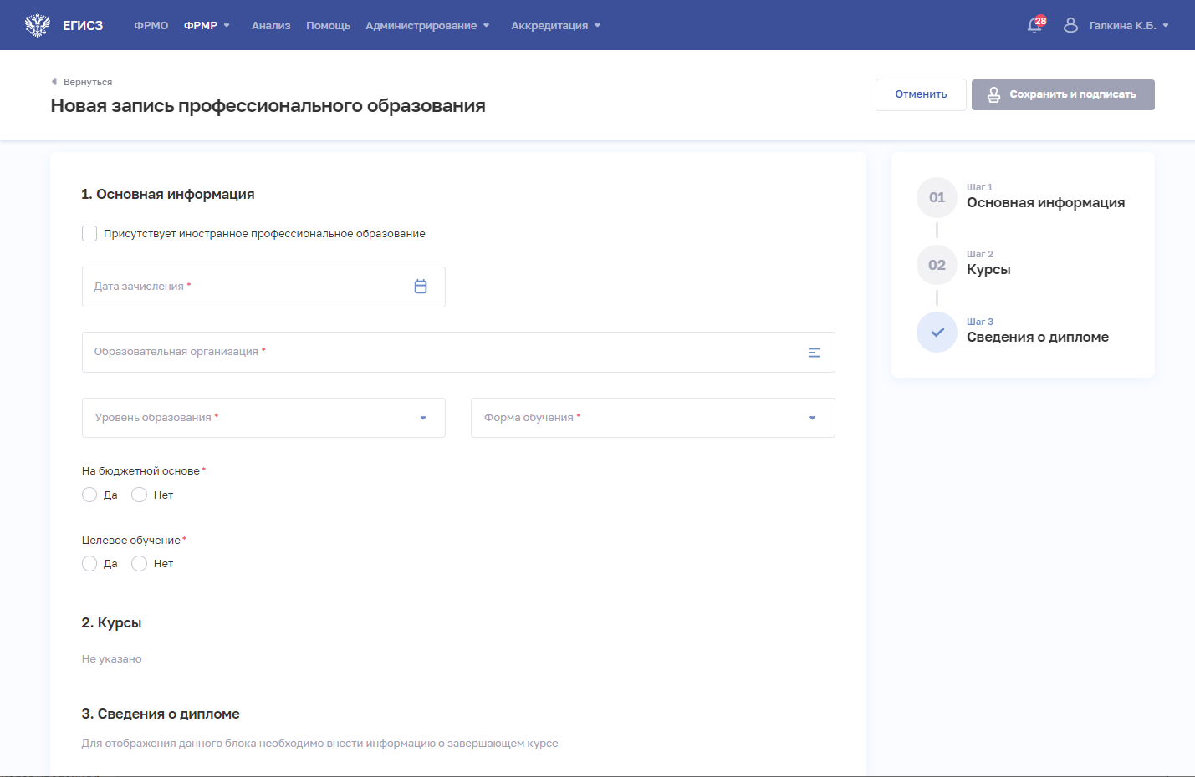
Рисунок 49 – Новая запись профессионального образования
- На форме заполните все необходимые поля в блоках (поля, обязательные для заполнения, отмечены звездочкой):
- «Основная информация»;
- «Курсы»;
- «Сведения о дипломе».
Описание полей представлено в таблице (Таблица 20).
- Для добавления сведений о курсах обучающегося в блоке «Курсы» нажмите «Добавить». Откроется окно «Новый курс» (Рисунок 50).
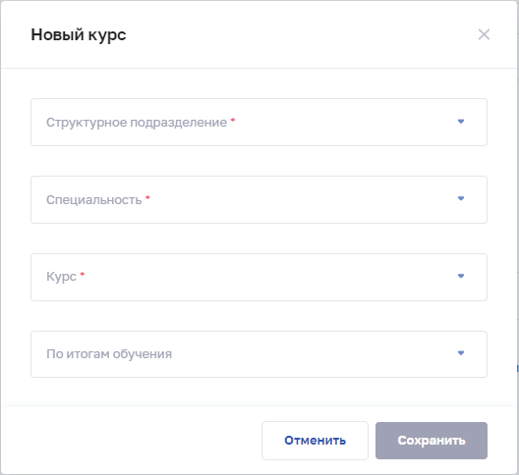
Рисунок 50 – Новый курс
- В окне заполните поля (поля, обязательные для заполнения, отмечены звездочкой). Описание полей представлено в таблице (Таблица 20).
- Нажмите кнопку «Сохранить». Окно закроется, произойдет возврат на форму «Новая запись профессионального образования».
- После заполнения сведения о курсах, которые прошел обучающийся, в блоке «Сведения о дипломе» поля будут доступны для заполнения.
- Установите флаг «Есть сведения», если для обучающегося есть сведения о полученном дипломе. В блоке отобразятся дополнительные поля. Описание полей представлено в таблице (Таблица 20).
Если сведения отсутствуют, оставьте поле флага пустым.
- После заполнения данных в меню справа напротив соответствующего блока появляется символ , который означает готовность блока.
- Нажмите кнопку «Сохранить и подписать» и выберите способ сохранения
(с использованием УКЭП или без УКЭП).
Таблица 20 – Описание сведений о профессиональном образовании обучающегося
№ п/п | Наименование поля | Описание | Вид, способ ввода
1 | Основная информация
1.1 | Присутствует иностранное профессиональное образование | Признак получения обучающимся иностранного профессионального образования | Установка флага
1.2 | Дата зачисления | Дата зачисления обучающегося в образовательное учреждение | Выбор даты в календаре
1.3 | Образовательное учреждение | Образовательное учреждение, в котором медицинский работник получил профессиональное образование | При нажатии на поле открывается окно «Образовательные учреждения» с возможностью поиска по наименованию и субъекту РФ.  Выбор значения в окне.  Значения берутся из справочника ФРНСИ «Реестр образовательных организаций, реализующих профессиональных образовательных программ медицинского образования и фармацевтического образования»,  OID 1.2.643.5.1.13.13.11.1519
1.4 | Форма обучения | Форма обучения | Выбор значения из выпадающего списка
1.5 | Уровень образования | Уровень образования, получаемый обучающимся | Выбор значения из выпадающего списка.  Значения берутся из справочника ФРНСИ «ФРМР. Классификатор уровней профессионального образования»  OID 1.2.643.5.1.13.13.99.2.243
1.6 | На бюджетной основе | Признак прохождения обучения на бюджетной основе | Выбор значения в радиогруппе
1.7 | Целевое обучение | Признак прохождения целевого обучения | Выбор значения в радиогруппе
1.7.1 | Заказчик целевого обучения | Заказчик целевого обучения | Выбор значения из выпадающего списка.  Поле отображается, если в радиогруппе «Целевое обучение» выбрано значение «Да».  Значения берутся из справочника ФРНСИ «ФРМР. Заказчики целевого обучения»,  OID 1.2.643.5.1.13.13.99.2.250
2 | Курсы.  Для заполнения данных необходимо нажать кнопку «Добавить», откроется форма «Новый курс» (см. Рисунок 50). Описание полей формы приведено ниже
2.1 | Структурное подразделение | Структурное подразделение | Выбор значения из выпадающего списка
2.2 | Специальность | Специальность, по которой проходит обучение | Выбор значения из выпадающего списка.  Для типов образования «Среднее-профессиональное», «Высшее – бакалавриат», «Высшее – магистратура», «Высшее – специалитет» значения берутся из справочника ФРНСИ «ФРМР. Специальность медицинского персонала»,  OID 1.2.643.5.1.13.13.99.2.170.  Для типа образования «Высшее-аспирантура» значения берутся из справочника ФРНСИ «ФРМР. Специальность медицинского персонала при обучении в аспирантуре или докторантуре» OID 1.2.643.5.1.13.13.99.2.220.  Для типа образования «Высшее-ординатура» значения берутся из справочника ФРНСИ «Номенклатура специальностей специалистов, имеющих медицинское и фармацевтическое образование» OID 1.2.643.5.1.13.13.11.1066
2.3 | Отрасль науки | Отрасль науки | Выбор значения из выпадающего списка.  Поле отображается, если в поле «Уровень образования» выбрано значение «Высшее-аспирантура».  Значения берутся из справочника ФРНСИ «Отрасли науки, по которым присуждается ученая степень»,  OID 1.2.643.5.1.13.13.11.1068
2.4 | Ученая степень | Ученая степень | Выбор значения из выпадающего списка.  Поле отображается, если в поле «Уровень образования» выбрано значение «Высшее-аспирантура».  Значения берутся из справочника ФРНСИ «Ученые степени»,  OID 1.2.643.5.1.13.13.11.1067
2.5 | Курс | Курс обучения | Выбор значения из выпадающего списка.  Значения берутся из справочника ФРНСИ «ФРМР. Курсы профессионального образования»,  OID 1.2.643.5.1.13.13.99.2.252
2.6 | По итогам обучения | Статус обучающегося по завершению курса | Выбор значения из выпадающего списка.  Значения берутся из справочника ФРНСИ «ФРМР. Итоги обучения»,  OID 1.2.643.5.1.13.13.99.2.247
2.7 | Квалификация | Квалификация, указанная в дипломе о профессиональном образовании обучающегося | Выбор значения из выпадающего списка.  Поле отображается, если в поле «По итогам обучения» выбрано значение «Завершение обучения».  Значения берутся из справочника соответствий специальности и квалификации  OID 1.2.643.5.1.13.13.99.2.168
2.8 | Номер протокола | Номер протокола | Числовое поле.  Поле отображается, если в поле «По итогам обучения» выбрано значение «Завершение обучения»
2.9 | Дата выдачи протокола | Дата выдачи протокола | Выбор даты в календаре.  Поле отображается, если в поле «По итогам обучения» выбрано значение «Завершение обучения»
2.10 | Образовательная организация на окончание курса | Образовательная организация на момент окончания курса обучающимся | Выбор значения из выпадающего списка.  Значения берутся из справочника ФРНСИ «Реестр образовательных организаций, реализующих профессиональных образовательных программ медицинского образования и фармацевтического образования»,  OID 1.2.643.5.1.13.13.11.1519
2.11 | Дата выхода в отпуск | Дата выхода в академический отпуск | Выбор даты в календаре.  Поле отображается, если в поле «По итогам обучения» выбрано значение «Академический отпуск»
2.12 | Причина отчисления | Причина отчисления облучающегося | Выбор значения из выпадающего списка.  Поле отображается, если в поле «По итогам обучения» выбрано значение «Отчисление».  Значения берутся из справочника ФРНСИ «ФРМР. Причины отчисления»,  OID 1.2.643.5.1.13.13.99.2.191
2.13 | Дата отчисления | Дата отчисления облучающегося | Выбор даты в календаре.  Поле отображается, если в поле «По итогам обучения» выбрано значение «Отчисление»
2.14 | Дата перевода | Дата перевода на следующий курс | Выбор даты в календаре.  Поле отображается, если в поле «По итогам обучения» выбрано значение «Перевод на следующий курс»
3 | Сведения о дипломе
3.1 | Есть сведения | Признак наличия сведений о дипломе обучающегося | Установка флага
3.2 | Серия диплома/справки | Серия диплома о профессиональном образовании | Текстовое поле с ограничением в 6 символов.  Поле отображается, если установлен флаг «Есть сведения»
3.3 | Номер диплома/ справки | Номер диплома о профессиональном образовании | Числовое поле с ограничением в 7 символов.  Поле отображается, если установлен флаг «Есть сведения»
3.4 | Дата выдачи диплома/ справки | Дата выдачи диплома о профессиональном образовании | Выбор даты в календаре.  Дата не может быть раньше года поступления.  Поле отображается, если установлен флаг «Есть сведения»

Просмотр записи о профессиональном образовании обучающегося
Для просмотра записи о профессиональном образовании обучающегося (Рисунок 51) выберите в таблице нужную запись.
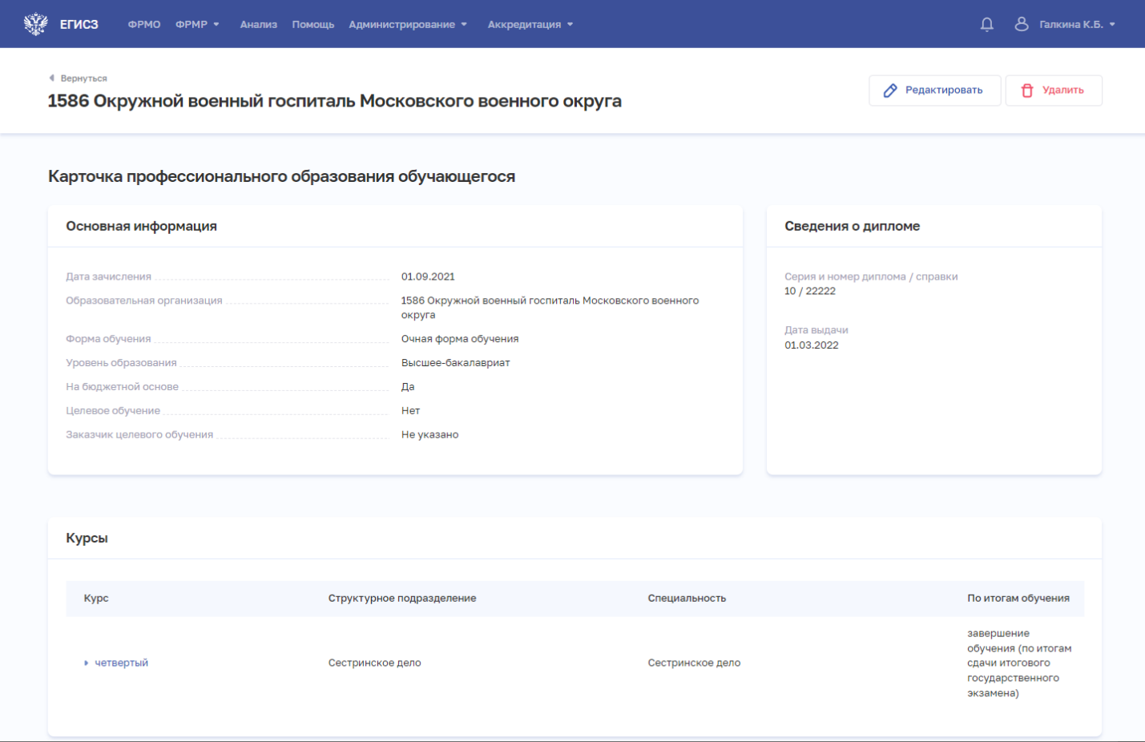
Рисунок 51 – Карточка профессионального образования обучающегося
Страница содержит всю заданную информацию о профессиональном образовании обучающегося.

Редактирование записи о профессиональном образовании обучающегося
Для редактирования записи о профессиональном образовании обучающегося:
- В блоке «Профессионально образование» в строке с нужной записью нажмите кнопку и выберите команду «Редактировать».
- Внесите изменения в открывшей форме «Редактирование записи профессионального образования».
- Нажмите кнопку «Сохранить и подписать» и выберите способ сохранения
(с использованием УКЭП или без УКЭП).

Удаление записи о профессиональном образовании обучающегося
Для удаления записи о профессиональном образовании обучающегося:
- В таблице в строке с нужной записью нажмите кнопку и выберите команду «Удалить».
- Подтвердите удаление и выберите способ сохранения (с использованием УКЭП или без УКЭП).

Работа с регистром земских докторов/фельдшеров

Работа со списком земских докторов/фельдшеров

Просмотр списка
Работа со списком земских докторов/фельдшеров производится на странице ФРМР → «Земский доктор/фельдшер» (Рисунок 52).
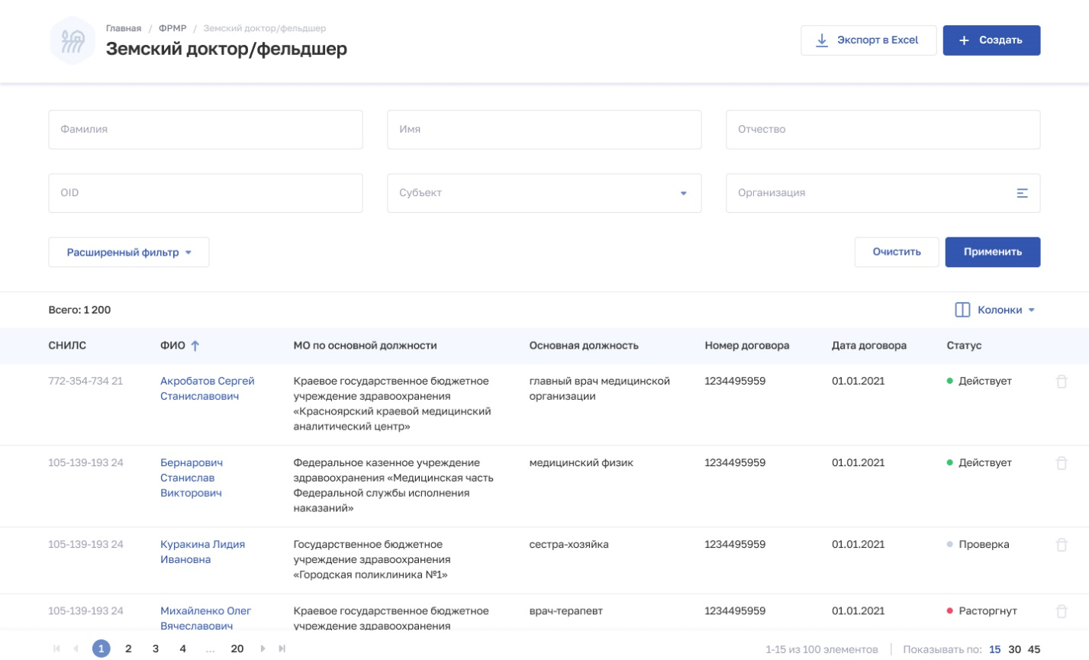
Рисунок 52 – Просмотр списка земских докторов/фельдшеров
На странице содержатся:
- область фильтрации списка. Возможен быстрый или расширенный поиск по заданным параметрам;
- таблица со списком земских докторов/фельдшеров. В таблице доступна настройка отображаемых столбцов, а также сортировка списка по возрастанию или убыванию параметров в выбранном столбце. Таблица содержит столбцы:
- «СНИЛС»;
- «ФИО»;
- «Медицинская организация по основной должности»;
- «Основная должность»;
- «Номер договора»;
- «Дата договора»;
- «Статус»;
- кнопка «Создать».

Настройка отображения списка
Перечень отображаемых колонок в таблице можно настроить. Для этого необходимо нажать кнопку «Колонки» и выбрать требуемые параметры из списка (Рисунок 53).
Для выбора доступны колонки:
- «Дата рождения»;
- «Возраст»;
- «МО по основной должности»;
- «Основная должность»;
- «Номер договора»;
- «Начало действия договора»;
- «Окончание действия договора»;
- «Статус».
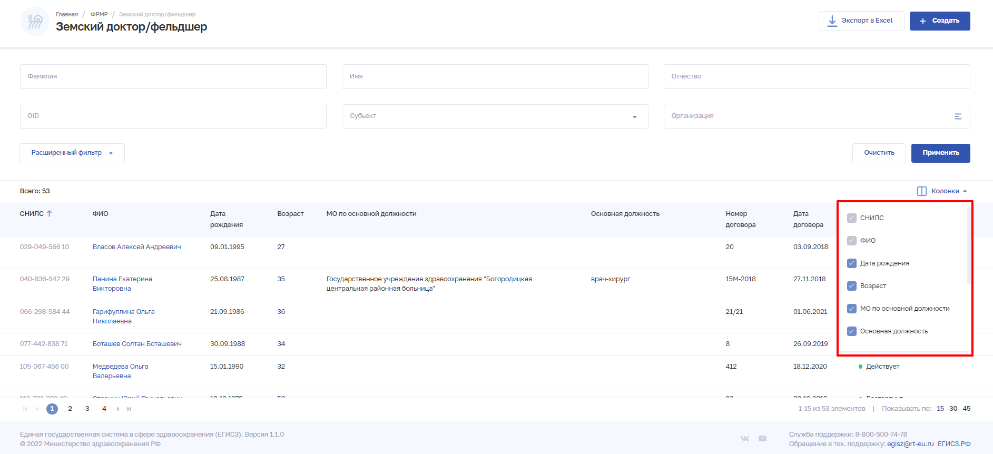
Рисунок 53 – Настройка отображения колонок в списке
Список можно отсортировать по возрастанию или убыванию значений в выбранной колонке. Для выбора колонки нажмите на нее. Отобразится значок:
- для сортировки по возрастанию;
- для сортировки по убыванию.
Для списка доступна нумерация страниц результатов поиска и фильтрации (Рисунок 54, 1). Возможно переключение между страницами, а также переход на первую или последнюю страницу списка. Количество отображаемых на странице записей можно изменить в настройках пагинации (Рисунок 54, 2). Доступны значения: 15, 30, 45 записей на странице.
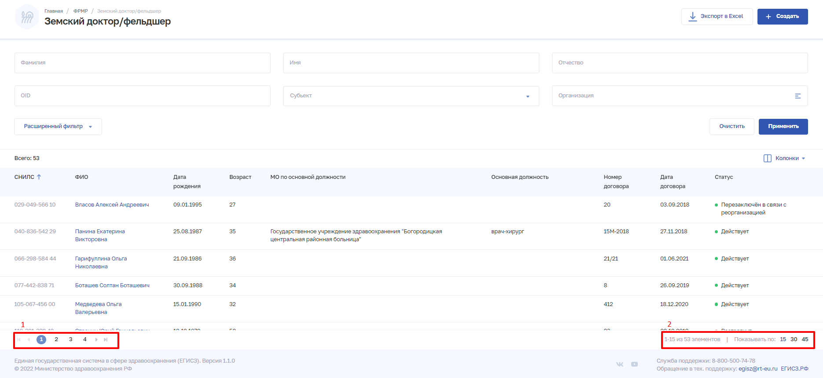
Рисунок 54 – Настройка отображения количества записей

Фильтрация списка земских докторов/фельдшеров
В Подсистеме существует возможность гибко настроить отображение списка земских докторов/фельдшеров и найти определенную карточку земского доктора/фельдшера. Доступны варианты фильтрации: быстрый фильтр по ключевым параметрам и расширенный фильтр.
В полях с текстовым и числовым форматом ввода поиск осуществляется при вводе трех символов и более.
Для фильтрации списка:
- Введите параметры поиска и нажмите кнопку «Применить».
- Для открытия полного списка полей фильтрации нажмите на кнопку «Расширенный фильтр».
- Отфильтрованный список будет отображен в нижней части страницы.
- Для сброса фильтров нажмите на кнопку «Очистить». В списке будут отображены все записи о земских докторах/фельдшерах, которые зарегистрированы в ФРМР.

Работа с карточкой земского доктора/фельдшера

Просмотр карточки
Для открытия карточки земского доктора/фельдшера:
- Перейдите в раздел «Земский доктор/фельдшер».
- При необходимости отфильтруйте список (см. п. 4.3.1.2 настоящего документа).
- Нажмите на ФИО в таблице. Откроется карточка земского доктора/фельдшера (Рисунок 55).
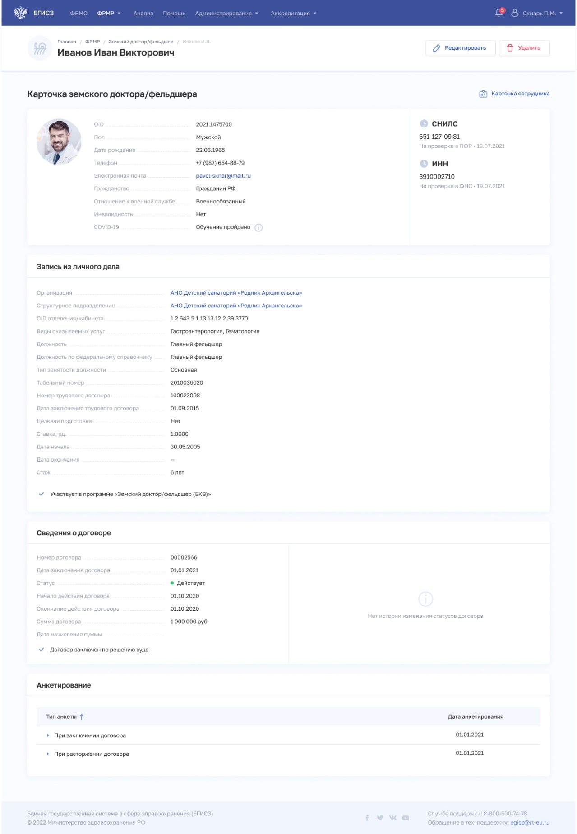
Рисунок 55 – Карточка земского доктора/фельдшера
Карточка земского доктора/фельдшера содержит разделы:
- Личные данные земского доктора/фельдшера,
- «Запись из личного дела»,
- «Сведения о договоре»,
- «Анкетирование».

Редактирование карточки земского доктора/фельдшера
Для редактирования карточки земского доктора/фельдшера:
- Перейдите в раздел «Земский доктор/фельдшер».
- При необходимости отфильтруйте список (см. п. 4.3.1.2 настоящего документа).
- Нажмите на ФИО в таблице. Откроется карточка земского доктора/фельдшера.
- Нажмите кнопку «Редактировать».
- Отредактируйте информацию о земском докторе/фельдшере и нажмите «Сохранить и подписать».
Подробнее о полях, доступных для редактирования в карточке земского доктора/фельдшера, см. в п. 4.3.3 настоящего документа.

Удаление карточки земского доктора/фельдшера
Для удаления карточки земского доктора/фельдшера:
- Перейдите в раздел «Земский доктор/фельдшер».
- При необходимости отфильтруйте список (см. п. 4.3.1.2 настоящего документа).
- Напротив выбранной записи нажмите кнопку и подтвердите удаление.
Также Вы можете открыть карточку земского доктора/фельдшера и выбрать «Удалить».

Создание записи о земском докторе/фельдшере
Для добавления записи о земском докторе/фельдшере:
- Нажмите кнопку «Создать» в разделе «Земский доктор/фельдшер». Откроется форма «Новый земский доктор/фельдшер» (Рисунок 56).
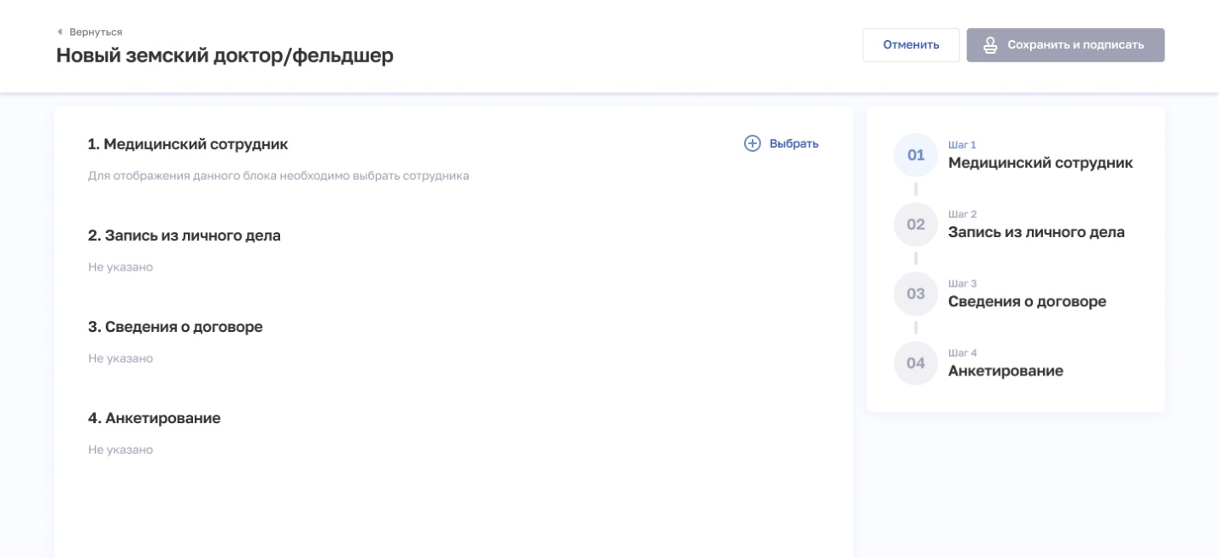
Рисунок 56 – Форма «Новый земский доктор/фельдшер»
- В блоке «Медицинский сотрудник» нажмите «Выбрать». Откроется окно «Выбор медицинского сотрудника» (Рисунок 57).
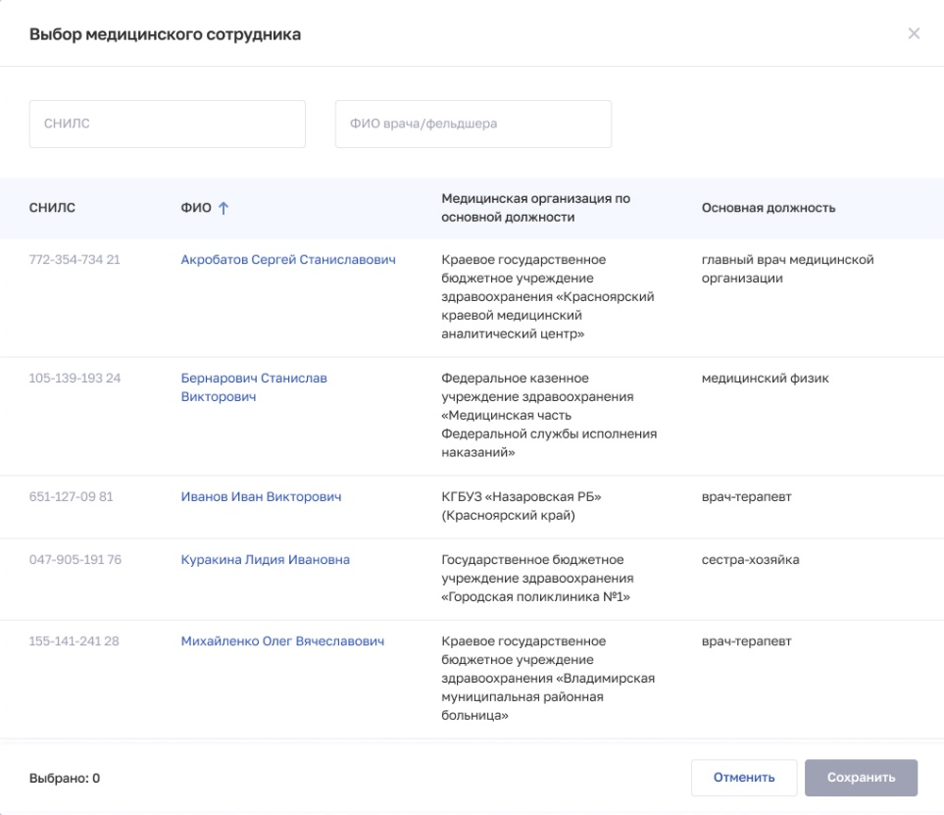
Рисунок 57 – Выбор медицинского сотрудника
- В окне выполните поиск и выберите сотрудника.
- Нажмите кнопку «Сохранить». Карточка земского доктора/фельдшера будет создана (Рисунок 58). Сохраненные данные будут отображены в карточке земского доктора/фельдшера в блоке «Медицинский сотрудник».
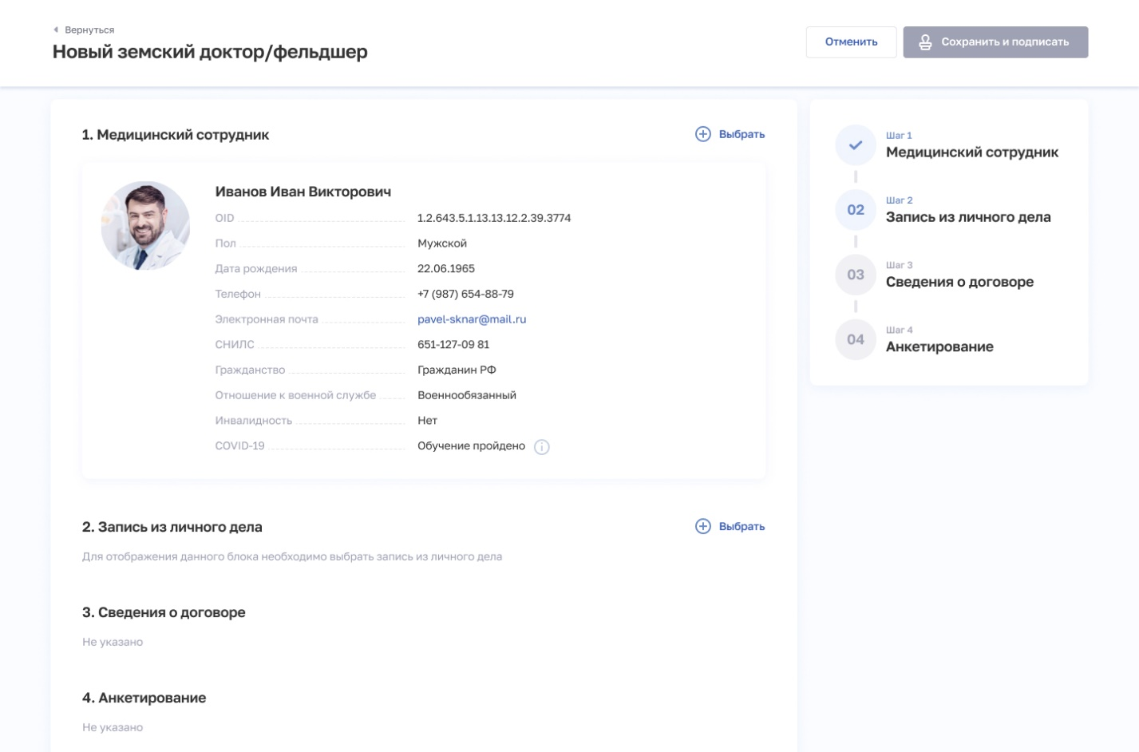
Рисунок 58 – Карточка земского доктора/фельдшера
- В области «Запись из личного дела» нажмите «Выбрать». Откроется окно «Запись из личного дела» (Рисунок 59).
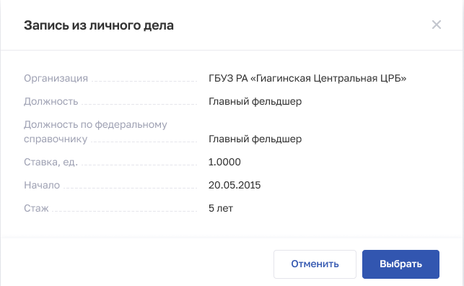
Рисунок 59 – Запись из личного дела
- Нажмите кнопку «Выбрать». Данные отобразятся в карточке земского доктора/фельдшера (Рисунок 60).
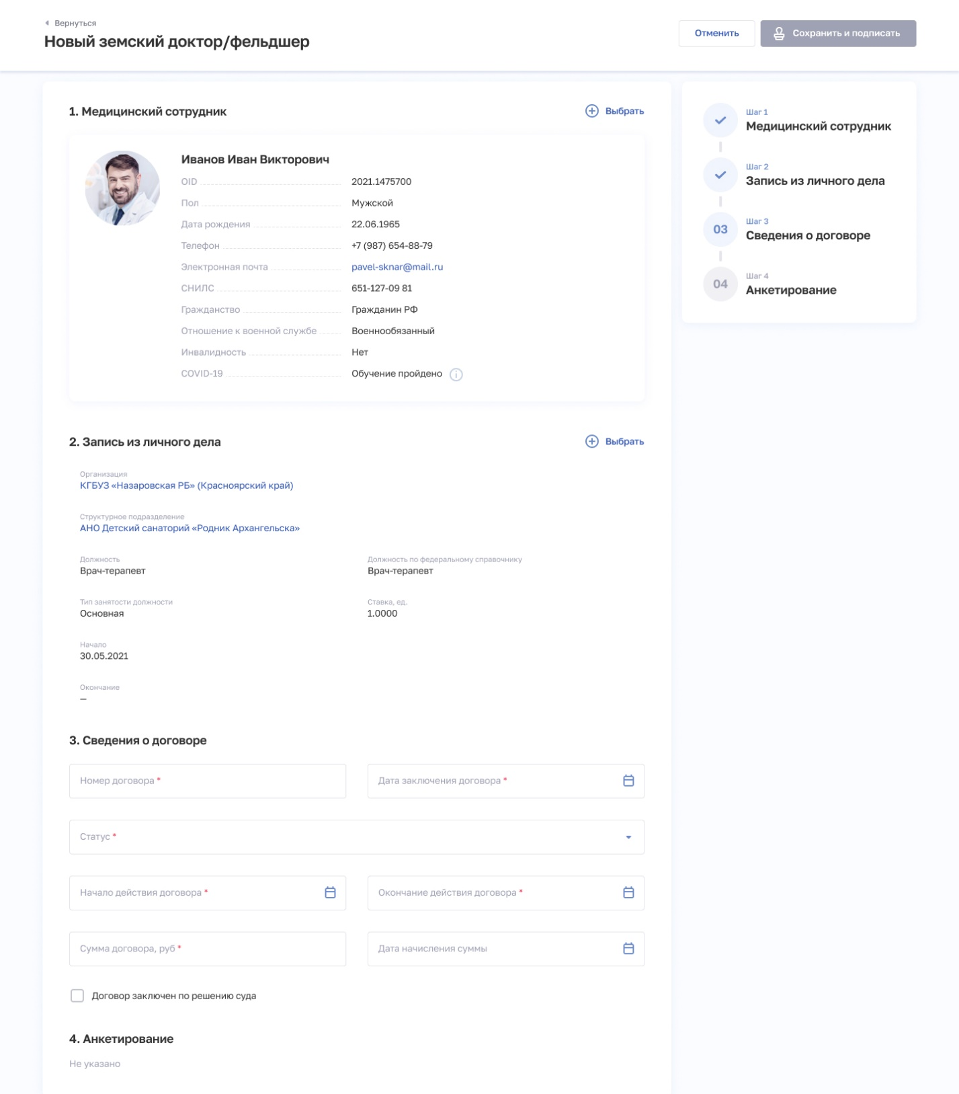
Рисунок 60 – Новая запись личного дела
- В области «Сведения о договоре» заполните все необходимые поля (поля, обязательные для заполнения, отмечены звездочкой). Описание полей представлено в таблице (Таблица 21).
- В области «Анкетирование» нажмите «Добавить». Откроется окно «Новая анкета» (Рисунок 61).
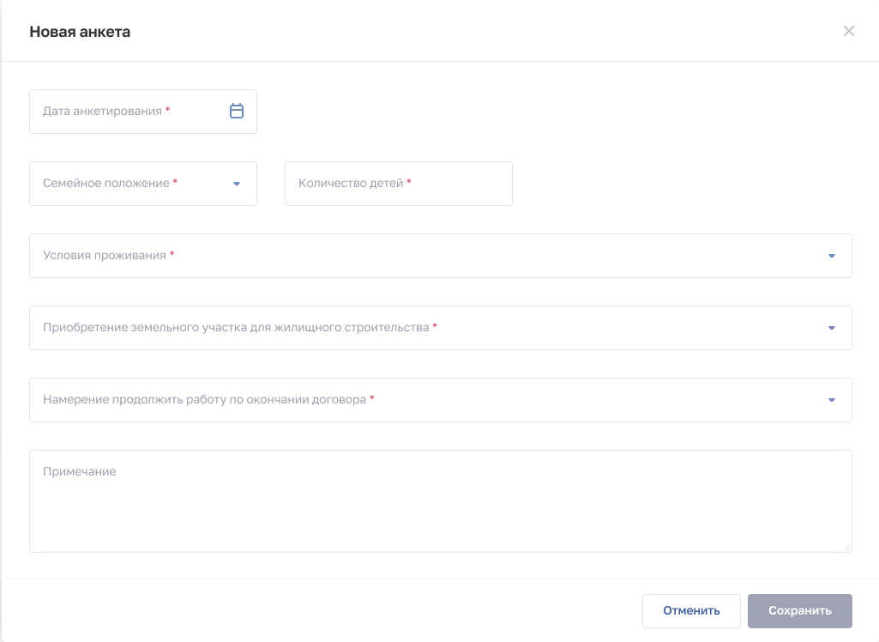
Рисунок 61 – Форма анкеты
- В окне заполните все необходимые поля (поля, обязательные для заполнения, отмечены звездочкой). Описание полей представлено в таблице (Таблица 21).
- Нажмите кнопку «Сохранить».
- Для сохранения карточки земского доктора/фельдшера нажмите в карточке кнопку «Сохранить и подписать» и выберите способ сохранения (на текущем этапе реализации Подсистемы выберите способ «Сохранить данные без подписания УКЭП).
Таблица 21 – Описание полей карточки Земского доктора/фельдшера
№ п/п | Наименование поля | Описание | Вид, способ ввода
1 | Медицинский сотрудник
1.1 | OID | OID Медицинского работника | Подтягивается из карточки МР в ФРМР
1.2 | СНИЛС | СНИЛС | Подтягивается из карточки МР в ФРМР
1.3 | Фамилия | Фамилия | Подтягивается из карточки МР в ФРМР
1.4 | Имя | Имя | Подтягивается из карточки МР в ФРМР
1.5 | Отчество | Отчество | Подтягивается из карточки МР в ФРМР
1.6 | Дата рождения | Дата рождения | Подтягивается из карточки МР в ФРМР
1.7 | Пол | Пол | Подтягивается из карточки МР в ФРМР
1.8 | Гражданство | Гражданство | Подтягивается из карточки МР в ФРМР
1.9 | Страна гражданства | Страна гражданства | Подтягивается из карточки МР в ФРМР
1.10 | Телефон | Телефон | Подтягивается из карточки МР в ФРМР
1.11 | Отношение к военной службе | Отношение к военной службе | Подтягивается из карточки МР в ФРМР
1.12 | Инвалидность | Наличие инвалидности | Подтягивается из карточки МР в ФРМР
1.13 | COVID-19 | Прохождение обучения по противодействию COVID-19 | Подтягивается из карточки МР в ФРМР
2 | Запись из личного дела
2.1 | Наименование организации, в которой трудоустроен работник | Наименование организации, в которой трудоустроен работник | Подтягивается из карточки МР в ФРМР
2.2 | Наименование СП, в котором трудоустроен работник | Наименование СП, в котором трудоустроен работник | Подтягивается из карточки МР в ФРМР
2.3 | Наименование отделения стационара, относящегося к выбранному СП | Наименование отделения стационара, относящегося к выбранному СП | Подтягивается из карточки МР в ФРМР
2.4 | Должность | Должность | Подтягивается из карточки МР в ФРМР
2.5 | Должность по федеральному справочнику | Должность по федеральному справочнику | Подтягивается из карточки МР в ФРМР
2.6 | Тип занятости должности | Тип занятости должности | Подтягивается из карточки МР в ФРМР
2.7 | Ставка, ед. | Ставка, ед. | Подтягивается из карточки МР в ФРМР
2.8 | Начало | Начало работы по указанной должности | Подтягивается из карточки МР в ФРМР
2.9 | Окончание | Окончание работы по указанной должности | Подтягивается из карточки МР в ФРМР
3 | Сведения о договоре
3.1 | Номер договора | Номер договора | Текстовое поле
3.2 | Дата заключения договора | Дата заключения договора | Выбор даты в календаре
3.3 | Статус | Статус договора ЕКВ | Выбор из выпадающего списка.  Значения берутся из справочника ФРНСИ «ФРМР. Земский доктор/ фельдшер. Справочник статусов договора»,  OID 1.2.643.5.1.13.13.99.2.107
3.4 | Начало действия договора | Начало действия договора | Выбор даты в календаре
3.5 | Окончание действия договора | Окончание действия договора | Присваивается подсистемой автоматически. Рассчитывается как дата начал действия договора +5 лет
3.6 | Сумма договора, руб. | Сумма договора, руб. | Выбор из выпадающего списка
3.7 | Дата начисления суммы | Дата начисления суммы | Выбор даты в календаре
3.8 | Договор заключен по решению суда | Договор заключен по решению суда | Установка флага
4 | Анкетирование
4.1 | Тип анкеты | Тип анкеты | Присваивается подсистемой автоматически
4.2 | Дата анкетирования | Дата анкетирования | Выбор даты в календаре
4.3 | Семейное положение | Семейное положение | Выбор из выпадающего списка
4.4 | Количество детей | Количество детей | Числовое поле
4.5 | Условия проживания | Условия проживания | Выбор из выпадающего списка.  Значения берутся из справочника ФРНСИ «ФРМР. Земский доктор/ фельдшер. Справочник условий проживания»,  OID 1.2.643.5.1.13.13.99.2.109
4.6 | Приобретение земельного участка для жилищного строительства | Приобретение земельного участка для жилищного строительства | Выбор из выпадающего списка.  Значения берутся из справочника ФРНСИ «ФРМР. Земский доктор/фельдшер. Справочник необходимости приобретения земельного участка»,  OID 1.2.643.5.1.13.13.99.2.110
4.7 | Намерение продолжить работу по окончании договора | Намерение продолжить работу по окончании договора | Выбор из выпадающего списка.  Значения берутся из справочника ФРНСИ «ФРМР. Земский доктор/фельдшер. Справочник намерений специалиста продолжить работу»,  OID 1.2.643.5.1.13.13.99.2.108
4.8 | Примечание | Примечание | Текстовое поле

Работа с Программным реестром ЕКВ

Работа со списком программ ЕКВ

Просмотр списка
Работа со списком программ ЕКВ производится на странице ФРМР → «Программный реестр ЕКВ» (Рисунок 62).
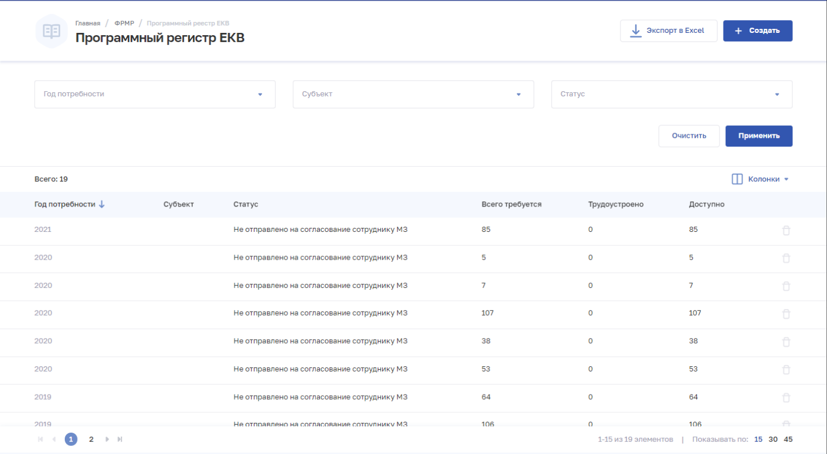
Рисунок 62 – Просмотр списка программ ЕКВ
На странице содержатся:
- область фильтрации списка,
- таблица со списком программ ЕКВ. В таблице доступна настройка отображаемых столбцов, а также сортировка списка по возрастанию или убыванию параметров в выбранном столбце. Таблица содержит столбцы:
- «Год потребности»,
- «Субъект»,
- «Статус»,
- «Всего требуется»,
- «Трудоустроено»,
- «Доступно»;
- кнопка «Создать».

Настройки отображения списка
Перечень отображаемых колонок в таблице можно настроить. Для этого необходимо нажать кнопку «Колонки» и выбрать требуемые параметры из списка (Рисунок 63).
Для выбора доступны колонки:
- «Статус»;
- «Всего требуется»;
- «Трудоустроено»;
- «Доступно».
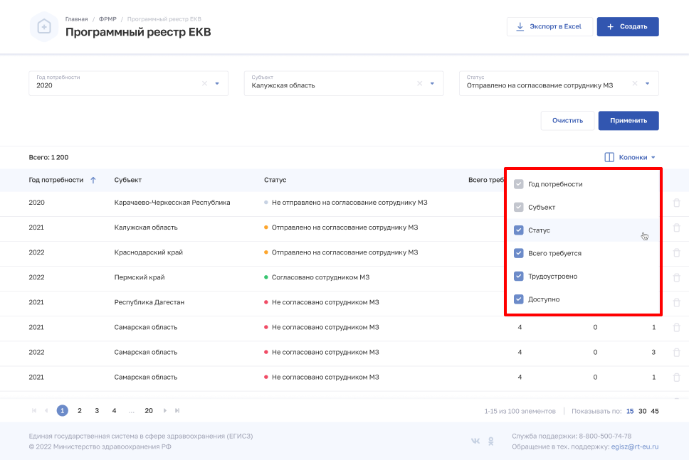
Рисунок 63 – Настройка отображения колонок в списке
Список можно отсортировать по возрастанию или убыванию значений в выбранной колонке. Для выбора колонки нажмите на нее. Отобразится значок:
- для сортировки по возрастанию;
- для сортировки по убыванию.
Для списка доступна нумерация страниц результатов поиска и фильтрации (Рисунок 64, 1). Возможно переключение между страницами, а также переход на первую или последнюю страницу списка. Количество отображаемых на странице записей можно изменить в настройках пагинации (Рисунок 64, 2). Доступны значения: 15, 30, 45 записей на странице.
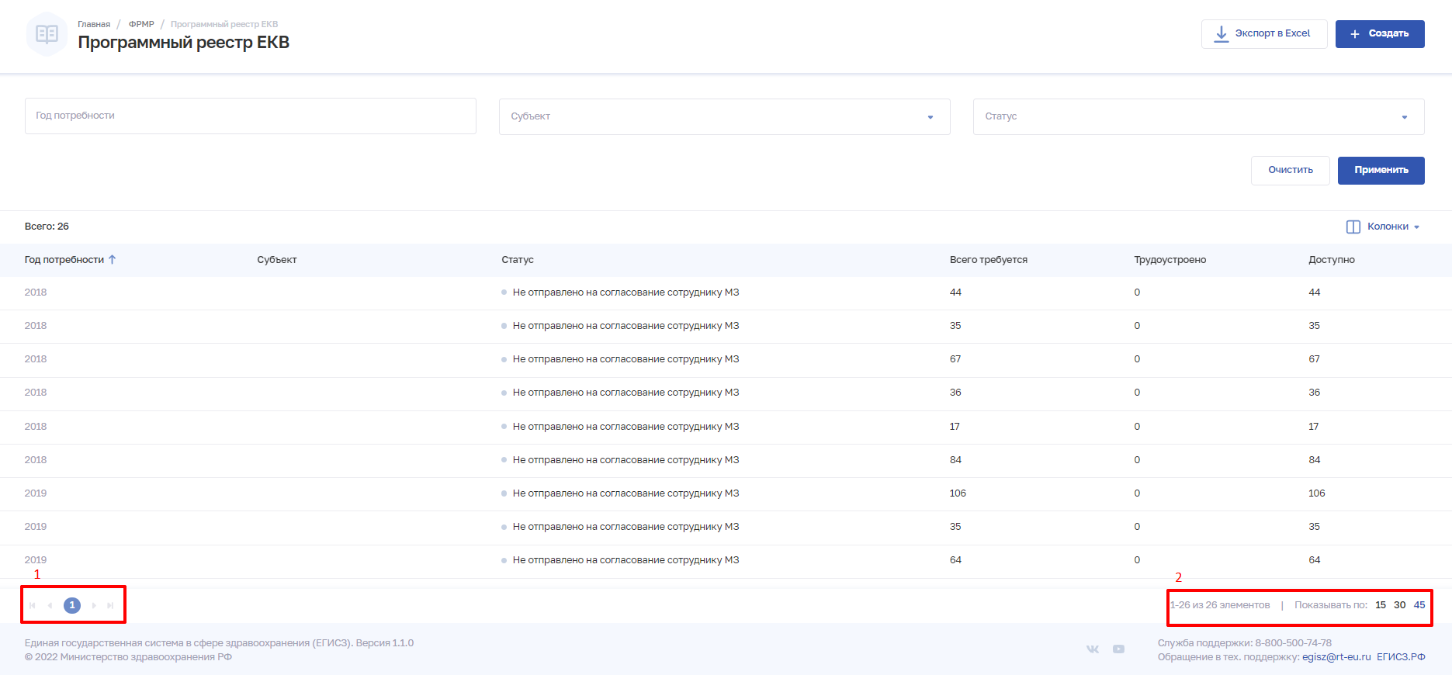
Рисунок 64 – Настройка отображения количества записей

Фильтрация списка программ ЕКВ
В Подсистеме существует возможность гибко настроить отображение списка программ ЕКВ и найти определенную карточку программы ЕКВ.
В полях с текстовым и числовым форматом ввода поиск осуществляется при вводе трех символов и более.
Для фильтрации списка:
- Введите параметры поиска и нажмите кнопку «Применить».
- Отфильтрованный список будет отображен в нижней части страницы.
- Для сброса фильтров нажмите кнопку «Очистить». В списке будут отображены все записи программ ЕКВ.

Работа с карточкой программы ЕКВ

Просмотра карточки
Для открытия карточки программы ЕКВ:
- Перейдите в Программный реестр ЕКВ.
- При необходимости отфильтруйте список (см. п. 4.1.1.3 настоящего документа).
- Нажмите на наименование программы ЕКВ. Откроется карточка программы ЕКВ (Рисунок 7).
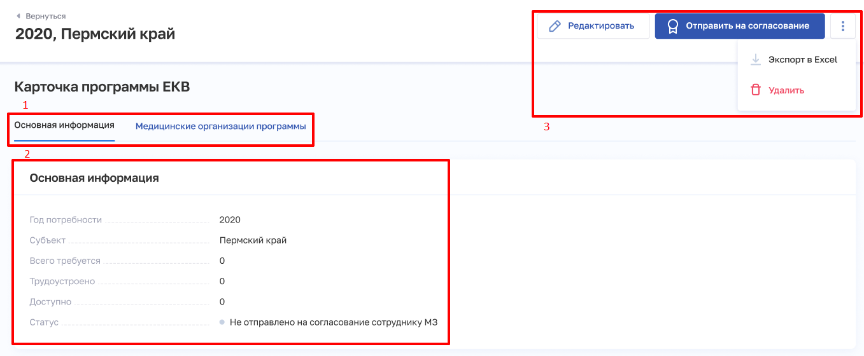
Рисунок 65 – Карточка программы ЕКВ
Карточка программы ЕКВ содержит элементы:
- Список разделов карточки программы ЕКВ (1):
- «Основная информация». Данные о субъекте, годе потребности, статусе программы и количественных показателя;
- «Медицинские организации программы». Сведения об участии медицинских организаций в программе;
- Область данных выбранного раздела карточки программы ЕКВ (2);
- Кнопки управления данными выбранного раздела (3):
- «Редактировать»,
- «Отправить на согласование»,
- «Экспорт в Excel»,
- «Удалить».

Редактирование карточки программы ЕКВ
Для редактирования карточки программы ЕКВ (редактирование доступно пользователю с ролью «Сотрудник ОУЗ» программ ЕКВ в статусе «Не отправлено на согласование сотруднику МЗ»):
- Перейдите в Программный реестр ЕКВ.
- При необходимости отфильтруйте список (см. п. 4.4.1.3 настоящего документа).
- Нажмите на наименование программы ЕКВ. Откроется программа ЕКВ.
- Нажмите кнопку «Редактировать».
- Отредактируйте информацию о программе ЕКВ.
- Нажмите кнопку «Сохранить и подписать» и выберите способ сохранения
(с использованием УКЭП или без УКЭП).
Подробнее о полях, доступных для редактирования в карточке программы ЕКВ см. в п. 4.4.3 настоящего документа.

Удаление карточки программы ЕКВ
Для удаления карточки программы ЕКВ:
- Перейдите в раздел «Программный реестр ЕКВ».
- При необходимости отфильтруйте список (см. п. 4.4.1.3 настоящего документа).
- Напротив выбранной записи нажмите кнопку и подтвердите удаление.
Также Вы можете открыть карточку программы ЕКВ и выбрать «Удалить».

Создание карточки новой программы ЕКВ
Для создания карточки новой программы ЕКВ (для роли «Сотрудник ОУЗ»):
- Нажмите на кнопку «Создать». Откроется форма «Новая программа ЕКВ» (Рисунок 66).
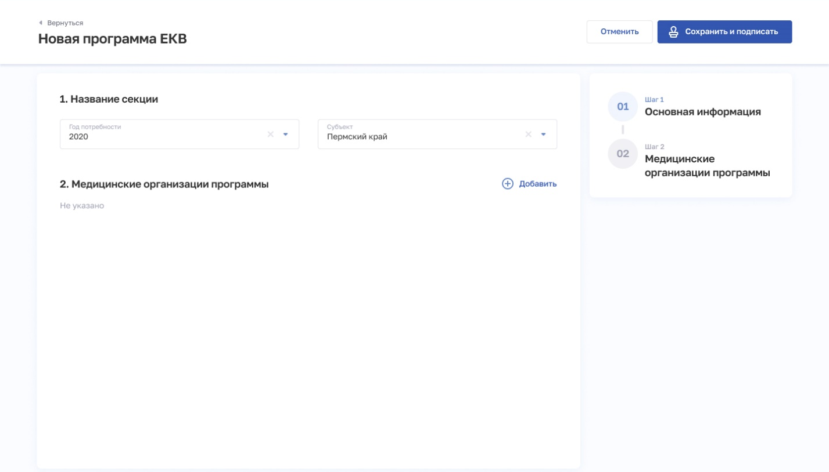
Рисунок 66 – Форма ввода сведений о программе ЕКВ
- На форме заполните все необходимые поля в блоках (поля, обязательные для заполнения, отмечены звездочкой):
- «Основная информация»,
- «Медицинские организации программы».
Описание полей представлено в таблице (Таблица 22).
- После заполнения данных в меню справа напротив соответствующего блока появляется символ , который означает готовность блока.
- Нажмите кнопку «Сохранить и подписать» и выберите способ сохранения (на текущем этапе реализации Подсистемы выберите способ «Сохранить данные без подписания УКЭП).
Таблица 22 – Описание полей карточки программы ЕКВ
№ п/п | Наименование поля | Описание | Вид, способ ввода
1 | Основная информация
1.1 | Субъект РФ | Субъект РФ, в котором реализуется программа ЕКВ | Выбор значения из выпадающего списка.  Значения берутся из справочника ФРНСИ «Субъекты Российской Федерации»,  OID 1.2.643.5.1.13.13.99.2.206
1.2 | Год потребности | Год потребности программы ЕКВ | Выбор значения из выпадающего списка
1.3 | Статус | Статус программы ЕКВ | Присваивается подсистемой автоматически
1.4 | Всего требуется | Всего требуется медицинских работников на указанную должность | Рассчитывается автоматически
1.5 | Трудоустроено | Трудоустроено сотрудников на указанную должность | Рассчитывается автоматически
1.6 | Доступно | Доступно ставок на указанную должность | Рассчитывается автоматически
2 | Медицинские организации программы
2.1 | Наименование МО | Наименование медицинской организации, участвующей в программе ЕКВ | Выбор значения из выпадающего списка
2.2 | Адрес организации | Адрес медицинской организации | Присваивается подсистемой автоматически
2.3 | Наименование структурного подразделения | Наименование структурного подразделения | Выбор значения из выпадающего списка
2.4 | Вид подразделения | Вид подразделения | Присваивается подсистемой автоматически
2.5 | Адрес подразделения | Адрес подразделения | Присваивается подсистемой автоматически
2.6 | Должность по федеральному справочнику | Должность по федеральному справочнику | Выбор значения из выпадающего списка.  Значения берутся из справочника ФРНСИ «ФРМР. Должности медицинского персонала»,  OID 1.2.643.5.1.13.13.99.2.181
2.7 | Должность | Должность | Выбор значения из выпадающего списка.  Значения берутся из справочника ФРНСИ «ФРМР. Должности медицинского персонала»,  OID 1.2.643.5.1.13.13.99.2.181
2.8 | СНИЛС трудоустроенного специалиста | СНИЛС трудоустроенного специалиста | Присваивается подсистемой автоматически
2.9 | Комментарий | Комментарий | Текстовое поле

Отправка программы ЕКВ на согласование
Для отправки программы ЕКВ на согласование (для роли «Сотрудник ОУЗ»):
- Перейдите в Программный реестр ЕКВ.
- При необходимости отфильтруйте список (см. п. 4.4.1.2 настоящего документа).
- Нажмите на строку в таблице с нужной записью. Откроется карточка программы ЕКВ. Карточка содержит вкладки «Основная информация» (Рисунок 67) и «Медицинские организации программы» (Рисунок 68).
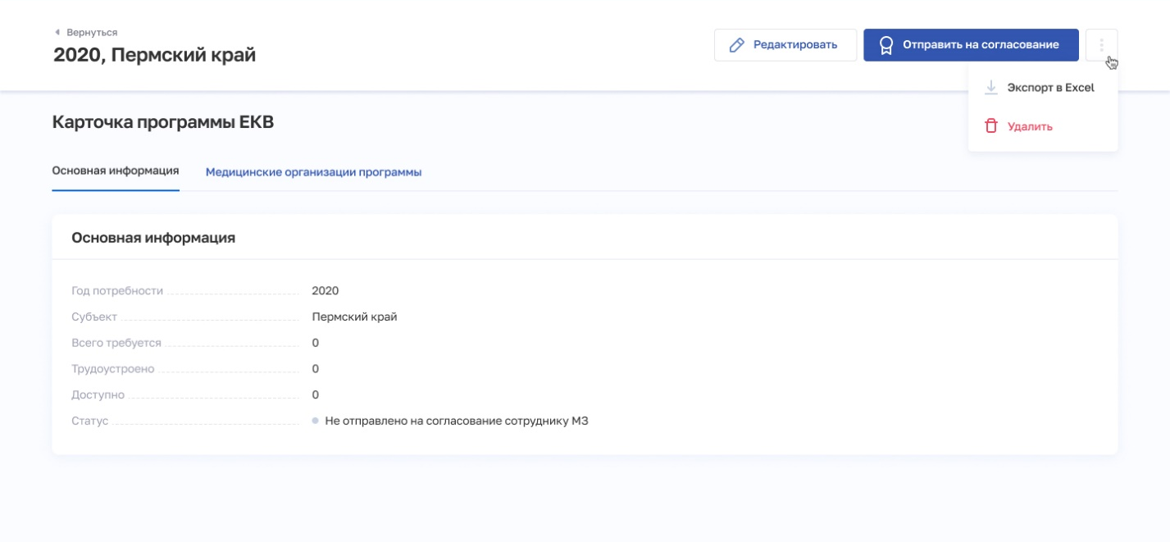
Рисунок 67 – Карточка программы ЕКВ. Основная информация
На вкладке «Основная информация» отображаются основные данные о программе ЕКВ и ее статус.
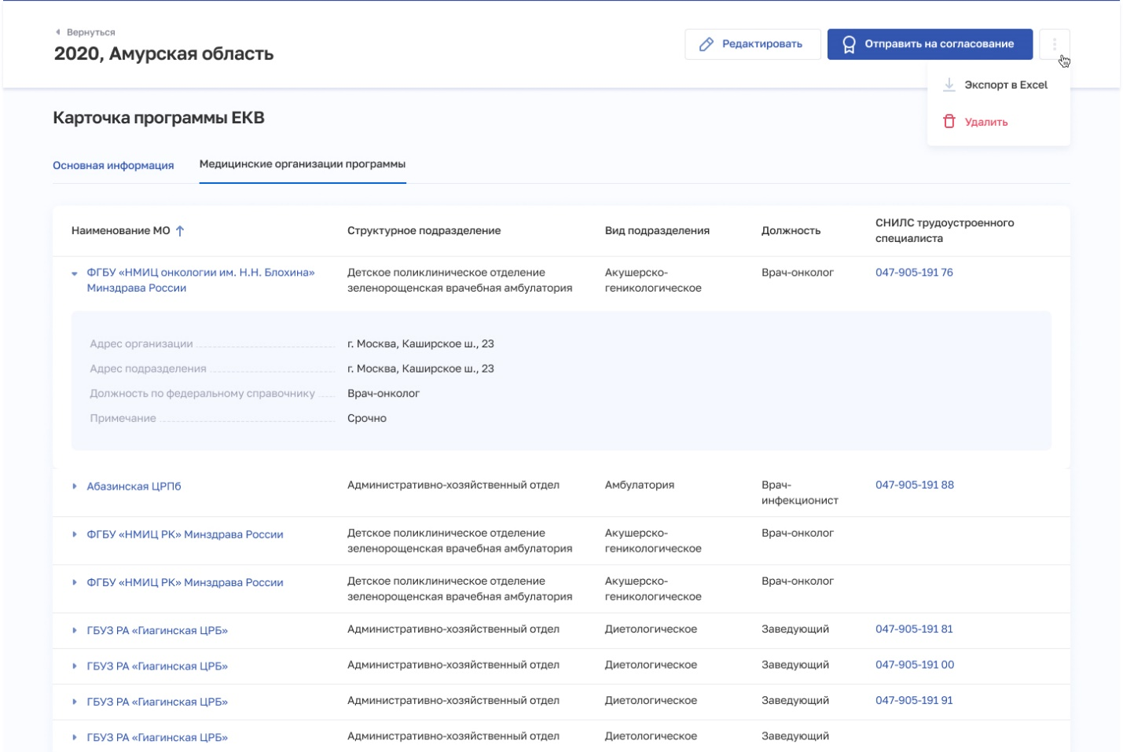
Рисунок 68 – Карточка программы ЕКВ. Медицинские организации программы
Вкладка «Медицинские организации программы» содержит элементы:
- таблица со списком медицинских организаций, участвующих в программе.
В таблице доступна сортировка списка по возрастанию или убыванию параметров в выбранном столбце.
Таблица содержит столбцы:
  - «Наименование МО»,
  - «Структурное подразделение»,
  - «Вид подразделения»,
  - «Должность»,
  - «СНИЛС трудоустроенного специалиста»;
- кнопка «Отправить на согласование».
- Нажмите кнопку «Отправить на согласование». Программа ЕКВ будет отправлена сотруднику Минздрава России на согласование.

Согласование программы ЕКВ
Для отправки программы ЕКВ на согласование (для роли «Сотрудник МЗ»):
- Перейдите в Программный реестр ЕКВ.
- При необходимости отфильтруйте список (см. п. 4.4.1.2 настоящего документа).
- Нажмите на строку в таблице с нужной записью. Откроется карточка программы ЕКВ (Рисунок 69).
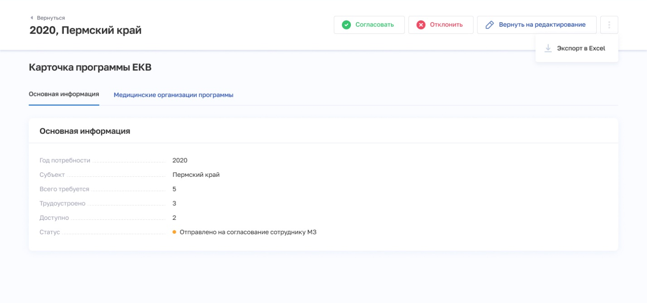
Рисунок 69 – Карточка программы ЕКВ. Основная информация
- Для согласования программы ЕКВ нажмите кнопку «Согласовать» и подтвердите действие в открывшемся окне.
- Для отклонения программы ЕКВ нажмите кнопку «Отклонить» и подтвердите действие в открывшемся окне.
- Для возврата программы сотруднику ОУЗ на доработку программы ЕКВ нажмите кнопку «Вернуть на редактирование» и подтвердите действие в открывшемся окне.

Отчеты об эксплуатации ФРМР

Работа со списком отчетов

Просмотр списка отчетов
Для перехода в модуль «Анализ» (Рисунок 70) в верхнем (главном) меню необходимо нажать на кнопку «Анализ».
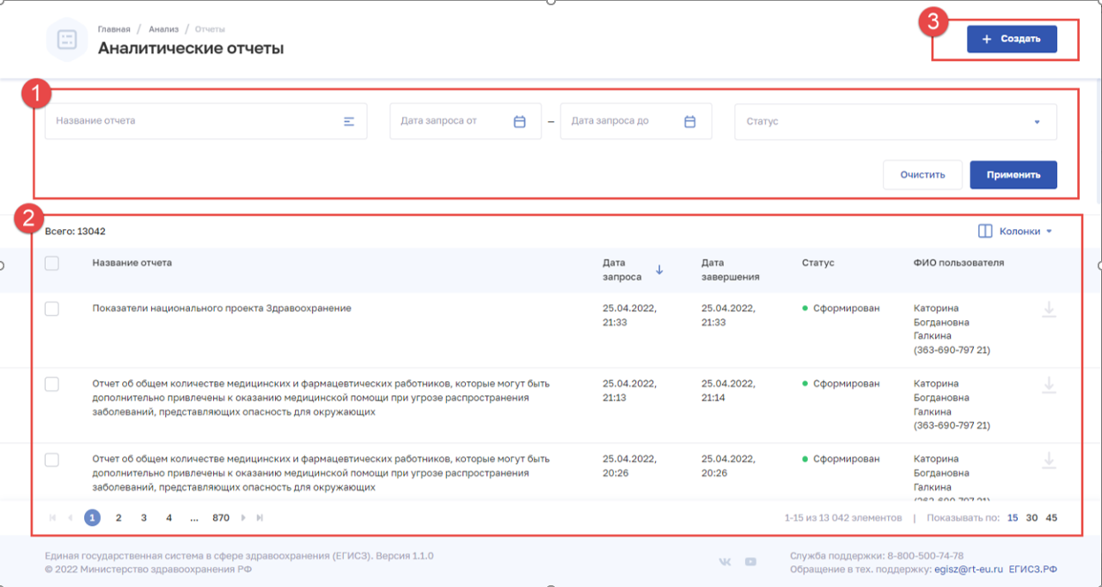
Рисунок 70 – Модуль «Анализ»
Страница содержит элементы:
- область фильтрации списка (1) (см. п. 4.5.1.3 настоящего документа);
- таблица со списком заказанных отчетов (2). В таблице доступна настройка отображаемых столбцов, а также сортировка списка по возрастанию или убыванию параметров в выбранном столбце (см. п. 4.5.1.2 настоящего документа). Таблица содержит столбцы:
- «Название отчета»,
- «Дата запроса»,
- «Дата завершения»,
- «Статус».
- кнопка для скачивания отчета;
- кнопка «Создать» (см. п. 0 настоящего документа.

Настройка отображения списка отчетов
Перечень отображаемых колонок в таблице можно настроить. Для этого необходимо нажать кнопку «Колонки» и выбрать требуемые параметры из списка (Рисунок 71).
Для выбора доступны колонки:
- «Дата запроса»,
- «Дата завершения»,
- «Статус».
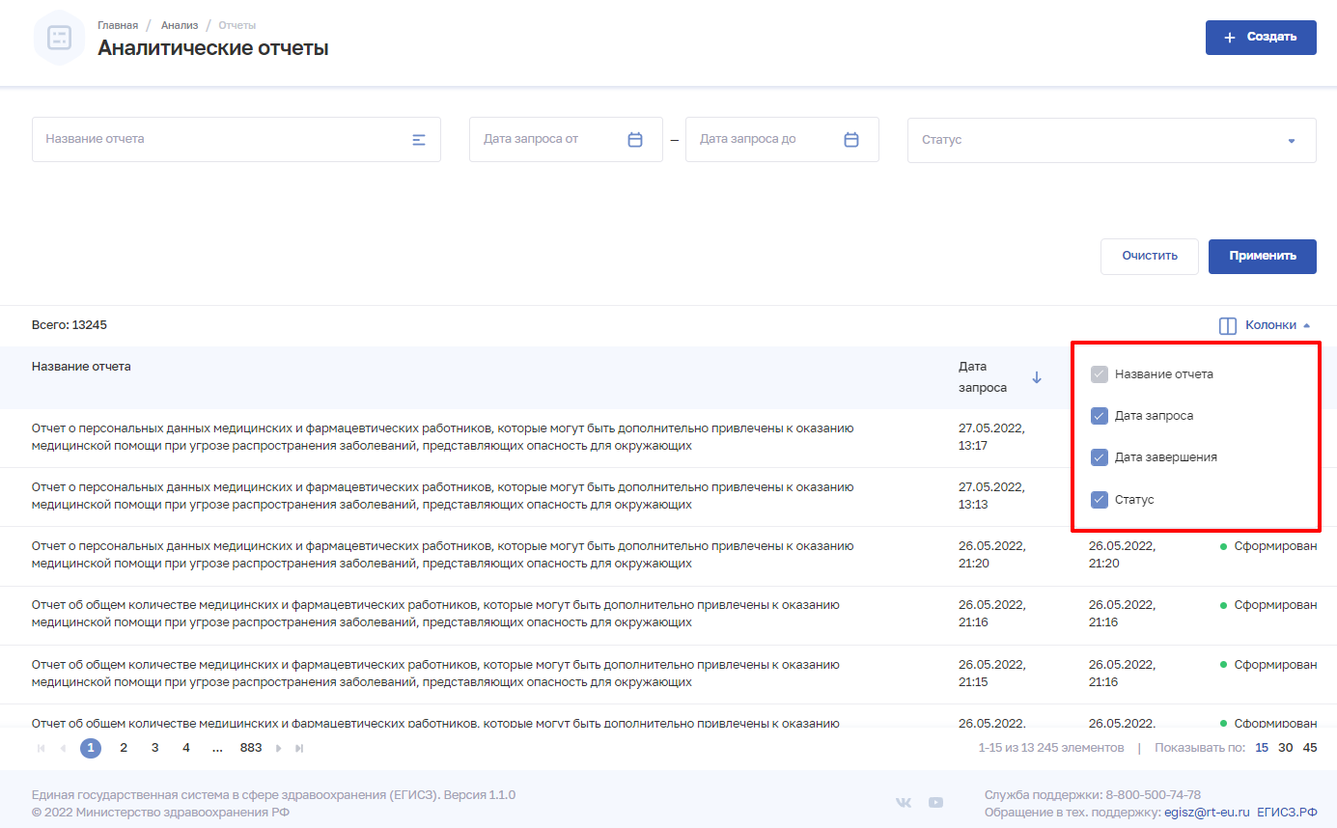
Рисунок 71 – Настройка отображения колонок в списке
Список в таблице можно отсортировать по возрастанию или убыванию значений в выбранной колонке. Для выбора колонки нажмите на нее. Отобразится значок:
- для сортировки по возрастанию;
- для сортировки по убыванию.
Для списка доступна нумерация страниц результатов поиска и фильтрации (Рисунок 72, 1). Возможно переключение между страницами, а также переход на первую или последнюю страницу списка. Количество отображаемых на странице записей можно изменить в настройках пагинации (Рисунок 72, 2). Доступны значения: 15, 30, 45 записей на странице.
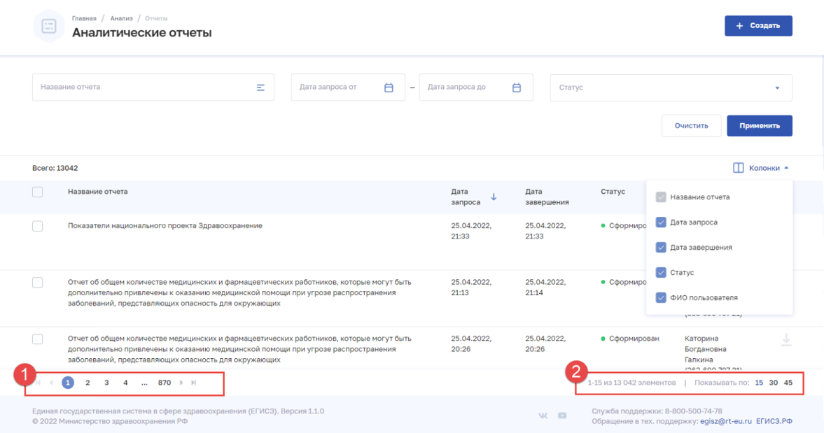
Рисунок 72 – Настройка отображения количества записей

Фильтрация списка отчетов
В Подсистеме существует возможность гибко настроить отображение списка отчетов. Перечень полей, по которым осуществляется поиск, представлен в таблице (Таблица 23).
В полях с текстовым и числовым форматом ввода поиск осуществляется при вводе трех символов и более.
Для фильтрации списка:
- Введите параметры поиска и нажмите кнопку «Применить».
- Отфильтрованный список будет отображен в нижней части страницы.
- Для сброса фильтров нажмите на кнопку «Очистить». В списке будет отображены все отчеты.
Таблица 23 – Поля фильтрации списка отчетов
Наименование фильтра | Описание | Формат ввода
Название отчета | Наименование отчета | По нажатию на поле открывается окно «Название отчета» с возможностью поиска.  Список отчетов представлен в виде иерархического списка.  Установить флаги напротив нужных видов отчета
Дата запроса от | Период, в который входит дата запроса на формирование отчета | Выбор даты в календаре
Дата запроса до
Статус | Текущий статус формирования отчета | Выбор из списка (одно значение). Возможные значения:  - заказан,  - формируется,  - сформирован,  ошибка формирования

Порядок выгрузки отчета
В Подсистеме доступна загрузка отчетов в память персонального компьютера пользователя. В зависимости от типа отчета загрузка доступна в виде файла с расширением:
- PDF;
- XLSX;
- DOCX;
- ODS;
- ODT.
Для загрузки отчета напротив нужного отчета нажмите кнопку . После завершения формирования файл будет загружен в папку для загрузок по умолчанию.

Формирование отчета
Для формирования отчета:
- В модуле «Анализ» нажмите кнопку «Создать». Откроется форма выбора отчета из каталога (Рисунок 73).
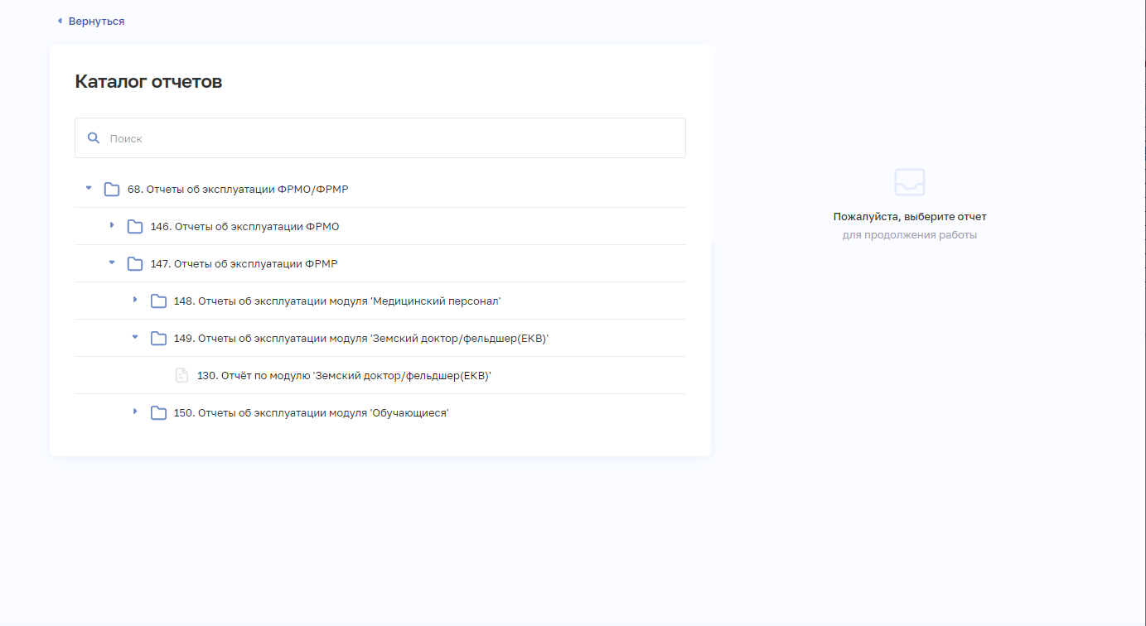
Рисунок 73 – Каталог отчетов
- Выполните, при необходимости, поиск отчета по названию. По мере ввода символов в списке будут отображаться соответствующие отчеты.
- Выберите отчет из каталога. В правой части страницы отобразится форма для задания параметров, по которым будет сформирован отчет (Рисунок 74).
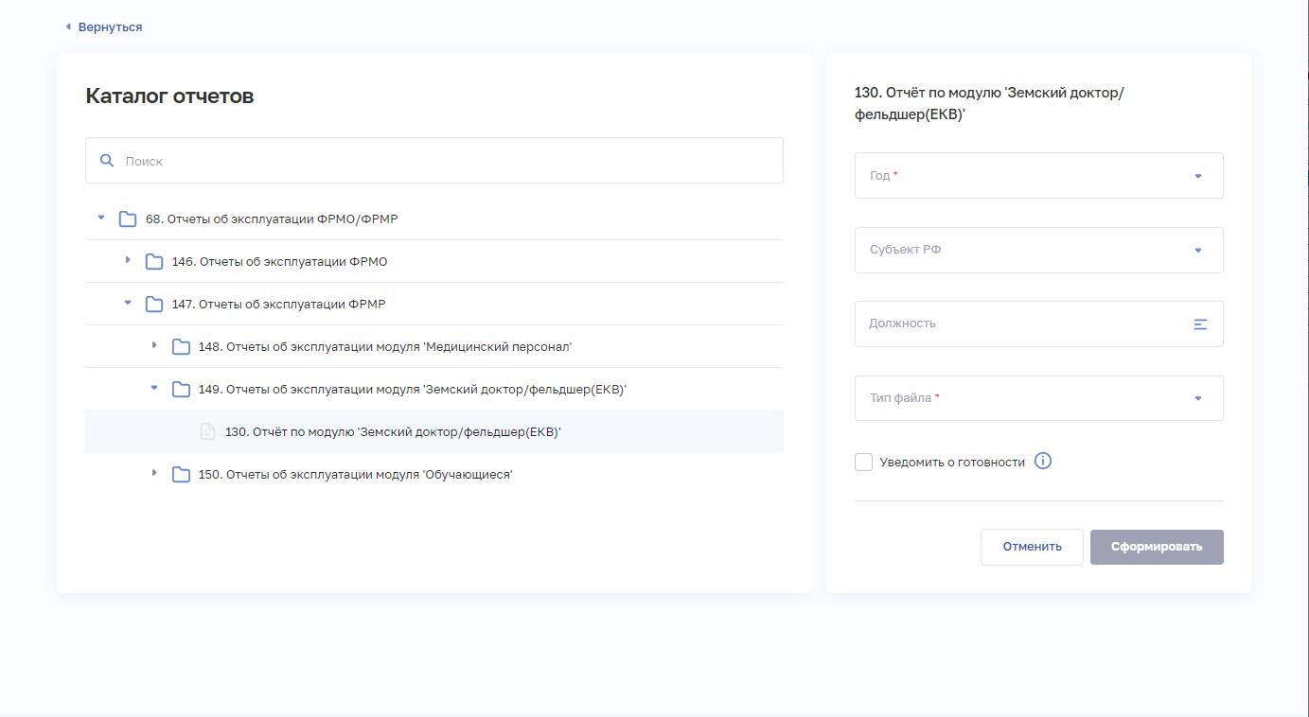
Рисунок 74 – Каталог отчетов с выбранным отчетом и формой форма для задания параметров формирования отчета
- На форме заполните все необходимые поля, по которым необходимо сформировать отчет (поля, обязательные для заполнения, отмечены звездочкой). Описание параметров, по которым формируются отчеты приведено в п.4.5.2.1 настоящего документа.
- Нажмите «Сформировать». В правом верхнем углу страницы отобразится информационное сообщение о заказе на формирование отчета (Рисунок 75).
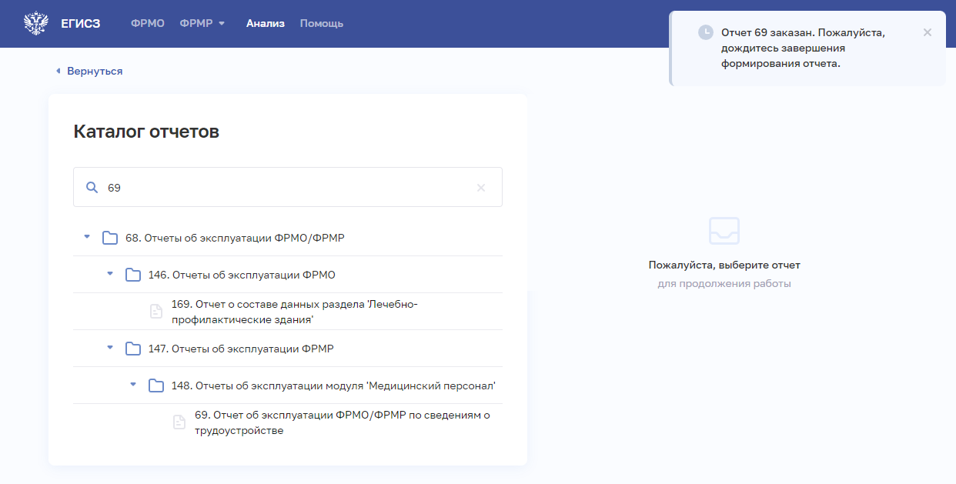
Рисунок 75 – Уведомление о заказе отчета
- На странице модуля «Анализ» отчет будет отображен в таблице.

Отчеты об эксплуатации модуля «Медицинский персонал»

69. Отчет об эксплуатации ФРМО/ФРМР по сведениям о трудоустройстве
Данный отчет предоставляет сведения о медицинских работниках для контроля за наполнением трудоустройства и содержит информацию о количестве медицинских работников МО:
- Врачи и руководители,
- Средний медицинский персонал,
- Младший медицинский персонал,
- Провизоры,
- Фармацевты.
Доступ к данному отчету имеют пользователи со следующими ролями:
- Работник организации (ФРМР),
- Работник ОУЗ (ФРМР),
- Работник ФОИВ (ФРМР),
- Работник МЗ (ФРМР).
Таблица 24 – Описание полей для ввода данных для формирования отчета
№ п/п | Наименование поля | Описание | Вид, способ ввода
1 | Дата | Дата, на которую формируется отчет | Поле для ввода в формате ДД.ММ.ГГГГ
2 | Субъект | Субъект РФ, к которому относится организация | Выбор значения из выпадающего списка.  Для определенных ролей поле автоматически заполняется значением из профиля пользователя
3 | Ведомственная принадлежность | Ведомственная принадлежность организации | Выбор значения из выпадающего списка
4 | Вид деятельности | Вид деятельности | Выбор значения из выпадающего списка
5 | Территориальный признак | Территориальный признак учреждения | Выбор значения из выпадающего списка
6 | Перечень медицинских организаций | Перечень медицинских организаций | Выбор значения (Организации, которые вносят данные в регистр / Полный перечень организаций регистра) из выпадающего списка.  При выборе значения «Организации, которые вносят данные в регистр», в отчет попадают сведения только по тем МО, к которым прикреплён хотя бы один пользователь, при выборе значения "Полный перечень организаций регистра", отчет формируется по всем МО
7 | Наименование медицинской организации | Наименование медицинской организации | Выбор значения из выпадающего списка.  В окне для ввода наименования организации необходимо ввести наименование или ОГРН/ИНН организации
8 | Гражданство | Гражданство медицинского работника | Выбор значения из выпадающего списка.  Если при формировании отчета данный параметр не указан (оставлен пустым), по умолчанию в отчете учитываются все значения
9 | Страна медицинского работника с иностранным или двойным гражданством | Страна медицинского работника с иностранным или двойным гражданством | Выбор значения из выпадающего списка.  Если при формировании отчета данный параметр не указан (оставлен пустым), по умолчанию в отчете учитываются все значения  Если в параметре "Гражданство" указаны значения "Гражданин Российской Федерации" или "Лицо без гражданства" и при этом выбрано значение в поле "Страна", то отчет будет содержать нулевые значения, т.к. для граждан РФ и лиц без гражданства в карточке медицинского работника поле "Страна" не заполняется

Описание полей, которые содержатся в отчете, приведено в таблице (Таблица 25).
Таблица 25 – Описание полей отчета
№ п/п | Наименование поля |  | Описание
1 | № п/п |  | Порядковый номер записи в отчете
2 | Субъект Российской Федерации |  | Субъект РФ медицинской организации
3 | OID |  | OID медицинской организации
4 | Наименование медицинской организации |  | Полное наименование медицинской организации
5 | Ведомственная принадлежность |  | Ведомственная принадлежность медицинской организации
6 | Медицинская организация удалена |  | Указывается значение “Да“, в случае если медицинская организация удалена из ФРМО
7 | Количество сотрудников | Всего | Сумма значений по столбцам:  - Врачи и руководители,  - Средний мед. персонал,  - Младший мед персонал,  - Провизоры,  - Фармацевты
 |  | Врачи и руководители | Количество незакрытых записей в личном деле в МО по основной должности.  Учитываются должности, являющиеся дочерними для записей:  Должности руководителей медицинских организаций (id = 3)  Должности специалистов с высшим профессиональным(медицинским) образованием(врачи) (id = 10)  врачи-специалисты (id = 12)  в справочнике ФРНСИ «ФРМР. Должности медицинского персонала»,  OID 1.2.643.5.1.13.13.99.2.181
 |  | В том числе руководители | Количество незакрытых записей в личном деле в МО по основной должности.  Учитываются должности, являющиеся дочерними для записи «Должности руководителей медицинских организаций» (id = 3) в справочнике ФРНСИ «ФРМР. Должности медицинского персонала»,  OID 1.2.643.5.1.13.13.99.2.181
 |  | Средний мед.персонал | Количество незакрытых записей в личном деле в МО по основной должности.  Учитываются должности, являющиеся дочерними для записи «Должности специалистов со средним профессиональным (медицинским) образованием (средний медицинский персонал)» (id = 143) в справочнике ФРНСИ «ФРМР. Должности медицинского персонала»,  OID 1.2.643.5.1.13.13.99.2.181
 |  | Младший мед.персонал | Количество незакрытых записей в личном деле в МО по основной должности.  Учитываются должности, являющиеся дочерними для записей:  Должности иных медицинских работников (младший медицинский персонал) (id = 200)  Должности иных фармацевтических работников (младший фармацевтический персонал) (id = 233)  в справочнике ФРНСИ «ФРМР. Должности медицинского персонала»,  OID 1.2.643.5.1.13.13.99.2.181
 |  | Провизоры | Количество незакрытых записей в личном деле в МО по основной должности.  Учитываются должности, являющиеся дочерними для записи «Должности специалистов с высшим профессиональным (фармацевтическим) образованием (провизоры)» (id = 223) в справочнике ФРНСИ «ФРМР. Должности медицинского персонала»,  OID 1.2.643.5.1.13.13.99.2.181
 |  | Фармацевты | Количество незакрытых записей в личном деле в МО по основной должности.  Учитываются должности, являющиеся дочерними для записи «Должности специалистов со средним профессиональным (фармацевтическим) образованием (средний фармацевтический персонал)» (id = 229) в справочнике ФРНСИ «ФРМР. Должности медицинского персонала»,  OID 1.2.643.5.1.13.13.99.2.181
8 | Кол-во организаций всего |  | Количество всех медицинских организаций
9 | Их них кол-во активных организаций |  | Количество медицинских организаций, которые не удалены из ФРМО

70. Отчет об эксплуатации ФРМО/ФРМР по сведениям об образовании
Данный отчет предоставляет сведения об образовательных организациях и количестве медицинских работников, получивших профессиональное, послевузовское образование (в том числе целевое), сертификат или свидетельство об аккредитации специалиста в данных образовательных организациях. Доступ к данному отчету имеют пользователи со следующими ролями:
- Работник организации (ФРМР),
- Работник ОУЗ (ФРМР),
- Работник ФОИВ (ФРМР),
- Работник МЗ (ФРМР).
Таблица 26 – Описание полей для ввода данных для формирования отчета
№ п/п | Наименование поля | Описание | Вид, способ ввода
1 | Дата | Дата, на которую формируется отчет | Поле для ввода в формате ДД.ММ.ГГГГ
2 | Субъект | Субъект РФ,  к которому относится организация | Выбор значения из выпадающего списка.  Для определенных ролей поле автоматически заполняется значением из профиля пользователя
3 | Ведомственная принадлежность | Ведомственная принадлежность организации | Выбор значения из выпадающего списка
4 | Перечень образовательных учреждений | Перечень образовательных учреждений | Выбор значения (Организации, которые вносят данные в регистр / Полный перечень организаций регистра) из выпадающего списка.  При выборе значения «Организации, которые вносят данные в регистр» в отчет попадают сведения только по тем организациям, к которым прикреплён хотя бы один пользователь.  При выборе значения "Полный перечень организаций регистра" отчет формируется по всем организациям

Описание полей, которые содержатся в отчете, приведено в таблице (Таблица 27).
Таблица 27 – Описание полей отчета
№ п/п | Наименование поля |  | Описание
1 | № п/п |  | Порядковый номер записи в отчете
2 | Субъект Российской Федерации |  | Субъект РФ образовательной организации
3 | OID |  | OID образовательной организации
4 | Наименование медицинской организации |  | Полное наименование образовательной организации
5 | Ведомственная принадлежность |  | Ведомственная принадлежность образовательной организации
6 | Кол-во лиц с профессиональным образованием | Всего (из них целевое) | Количество записей во вкладке «Профессиональное образование» медицинских работников с указанным образовательным учреждением (из них количество записей со значением «Целевое обучение» = «Да»)
 |  | Высшее образование (из них целевое) | Количество записей во вкладке «Профессиональное образование» медицинских работников с указанным образовательным учреждением и уровнем образования «Высшее – бакалавриат», «Высшее – магистратура» или «Высшее – специалитет» (из них количество записей со значением «Целевое обучение» = «Да»)
 |  | Среднее образование (из них целевое) | Количество записей во вкладке «Профессиональное образование» медицинских работников с указанным образовательным учреждением и уровнем образования «Среднее профессиональное» (из них количество записей со значением «Целевое обучение» = «Да»)
7 | Кол-во лиц с послевузовским образованием | Интернатура (из них целевое) | Количество записей во вкладке «Послевузовское образование» медицинских работников с указанным образовательным учреждением и типом образования «Интернатура» (из них количество записей со значением «Целевое обучение» = «Да»)
 |  | Ординатура (их них целевое) | Количество записей во вкладке «Послевузовское образование» медицинских работников с указанным образовательным учреждением и типом образования «Ординатура» (из них количество записей со значением «Целевое обучение» = «Да»)
 |  | Аспирантура | Количество записей во вкладке «Послевузовское образование» медицинских работников с указанным образовательным учреждением и типом образования «Аспирантура»
 |  | Докторантура | Количество записей во вкладке «Послевузовское образование» медицинских работников с указанным образовательным учреждением и типом образования «Докторантура»
8 | Сертифицированных |  | Количество записей во вкладке «Сертификат специалиста» медицинских работников с указанным образовательным учреждением
9 | Аккредитованных |  | Количество записей во вкладке «Свидетельство об аккредитации специалиста» медицинских работников с указанным образовательным учреждением
10 | Кол-во организаций |  | Количество образовательных организаций

87. Отчет о специалистах, прошедших обучение в рамках целевой подготовки (профессиональное образование)
Данный отчет предоставляет информацию о медицинских сотрудниках, получивших профессиональное целевое образование.
Доступ к данному отчету имеют пользователи со следующими ролями:
- Работник ОУЗ (ФРМР);
- Работник МЗ (ФРМР).
Таблица 28 – Описание полей для ввода данных для формирования отчета
№ п/п | Наименование поля | Описание | Вид, способ ввода
1 | Дата | Дата, на которую формируется отчет | Поле для ввода в формате ДД.ММ.ГГГГ
2 | Заказчик | Заказчик целевого обучения (в соответствии со статьей 56 Федерального закона от 29 декабря 2012 года № 273-ФЗ «Об образовании в Российской Федерации») | Выбор значения из выпадающего списка.  Для роли «Работник ОУЗ (ФРМР)» поле автоматически заполняется значением из профиля пользователя
3 | Ведомственная принадлежность ВУЗа | Ведомственная принадлежность ВУЗа | Выбор значения из выпадающего списка
4 | Субъект ВУЗа | Субъект ВУЗа | Выбор значения из выпадающего списка
5 | ВУЗ | ВУЗ | Выбор значения из выпадающего списка
6 | Год окончания | Год окончания целевого профессионального обучения | Выбор значения из выпадающего списка
7 | Отображать все записи личного дела | Отображать все записи личного дела | Выбор значения из выпадающего списка

В отчете отображаются:
- медицинские работники, имеющие запись в разделе «Профессиональное образование» с признаком «Целевое обучение» = «Да»;
- в части раздела «Сертификат специалиста» отображаются только те записи, которые актуальны на выбранную при формировании дату (дата попадает в период с «Дата сдачи сертификационного экзамена» по «Дата сдачи сертификационного экзамена» + 5 лет);
- в части раздела «Личное дело» отображаются только те записи, для которых «Дата начала» раньше выбранной при формировании даты, также учитываются записи только по основной должности;
- если в поле «Отображать все записи личного дела» при формировании отчета указано значение «Да», то в отчете отображаются все записи личного дела с датой начала раньше даты, указанной при формировании отчета; если указано значение «Нет», то отображается запись с датой начала, более приближенной (максимальной) к дате формирования отчета.
Описание полей, которые содержатся в отчете, приведено в таблице (Таблица 29).
Таблица 29 – Описание полей отчета
№ п/п | Наименование поля |  | Описание
1 | Заказчик (в соответствии со статьей 56 Федерального закона от 29 декабря 2012 года № 273-ФЗ «Об образовании в Российской Федерации») |  | Заказчик целевого обучения  (в соответствии со статьей 56 Федерального закона от 29 декабря 2012 года № 273-ФЗ «Об образовании в Российской Федерации»)
2 | Данные по образовательной организации | Субъект ВУЗа | Субъект образовательной организации
 |  | ВУЗ | Полное наименование образовательной организации
 |  | Ведомственная принадлежность ВУЗа | Ведомственная принадлежность образовательной организации
3 | Личные данные | СНИЛС | СНИЛС медицинского работника
 |  | Фамилия | Фамилия медицинского работника
 |  | Имя | Имя медицинского работника
 |  | Отчество | Отчество медицинского работника
4 | Образование специалиста | Уровень образования | Уровень профессионального образования медицинского работника
 |  | Специальность по диплому | Специальность по диплому
 |  | Квалификация по диплому | Квалификация по диплому
 |  | Код специальности | Код специальности
 |  | Год поступления | Год поступления
 |  | Дата получения диплома | Дата получения диплома
 |  | Номер сертификата специалиста | Номер сертификата специалиста (при наличии)
 |  | Дата выдачи сертификата | Дата выдачи сертификата (при наличии)
 |  | Номер свидетельства об аккредитации | Номер свидетельства об аккредитации (при наличии)
 |  | Дата выдачи свидетельства об аккредитации | Дата выдачи свидетельства об аккредитации (при наличии)
5 | Трудоустройство специалиста | Дата начала трудовой деятельности | Дата начала записи личного дела медицинского работника
 |  | Дата окончания трудовой деятельности | Дата окончания записи личного дела медицинского работника (при наличии)
 |  | Субъект МО | Субъект медицинской организации
 |  | Наименование МО | Наименование медицинской организации
 |  | Ведомственная принадлежность МО | Ведомственная принадлежность медицинской организации
 |  | Должность (основная) | Должность медицинского работника
6 | Имеется ли запись о прохождении Ординатуры, после прохождения специалитета | ВУЗ | Если у медицинского работника имеется запись о прохождении ординатуры, в которой год поступления больше или равен году из даты окончания профессионального образования, то указывается ВУЗ прохождения ординатуры
 |  | Специальность | Если у медицинского работника имеется запись о прохождении ординатуры, в которой год поступления больше или равен году из даты окончания профессионального образования, то указывается специальность прохождения ординатуры

88. Отчет о специалистах, прошедших обучение в рамках целевой подготовки (послевузовское образование)
Данный отчет предоставляет информацию о медицинских сотрудниках, получивших послевузовское целевое образование.
Доступ к данному отчету имеют пользователи со следующими ролями:
- Работник ОУЗ (ФРМР),
- Работник МЗ (ФРМР).
Таблица 30 – Описание полей для ввода данных для формирования отчета
№ п/п | Наименование поля | Описание | Вид, способ ввода
1 | Дата | Дата, на которую формируется отчет | Поле для ввода в формате ДД.ММ.ГГГГ
2 | Заказчик | Заказчик целевого обучения | Выбор значения из выпадающего списка.  Для роли «Работник ОУЗ (ФРМР)» поле автоматически заполняется значением из профиля пользователя
3 | Ведомственная принадлежность ВУЗа | Ведомственная принадлежность ВУЗа | Выбор значения из выпадающего списка
4 | Субъект ВУЗа | Субъект ВУЗа | Выбор значения из выпадающего списка
5 | ВУЗ | ВУЗ | Выбор значения из выпадающего списка
6 | Учится по настоящее время | Признак обучения по настоящее время | Выбор значения из выпадающего списка
7 | Год окончания | Год окончания целевого послевузовского образования | Выбор значения из выпадающего списка
8 | Отображать все записи личного дела | Отображать все записи личного дела | Выбор значения из выпадающего списка

В отчете отображаются:
- медицинские работники, имеющие запись в разделе «Послевузовское образование» с признаком «Целевое обучение» = «Да»;
- в части раздела «Сертификат специалиста» отображаются только те записи, которые актуальны на выбранную при формировании дату (дата попадает в период с «Дата сдачи сертификационного экзамена» по «Дата сдачи сертификационного экзамена» + 5 лет);
- в части раздела «Личное дело» отображаются только те записи, для которых «Дата начала» раньше выбранной при формировании даты, также учитываются записи только по основной должности;
- если в поле «Отображать все записи личного дела» при формировании отчета указано значение «Да», то в отчете отображаются все записи личного дела с датой начала раньше даты, указанной при формировании отчета; если указано значение «Нет», то отображается запись с датой начала, более приближенной (максимальной) к дате формирования отчета.
Описание полей, которые содержатся в отчете, приведено в таблице (Таблица 31).
Таблица 31 – Описание полей отчета
№ п/п | Наименование поля |  | Описание
1 | Заказчик |  | Заказчик целевого обучения  (в соответствии со статьей 56 Федерального закона от 29 декабря 2012 года № 273-ФЗ «Об образовании в Российской Федерации»)
2 | Данные по образовательной организации | Субъект ВУЗа | Субъект образовательной организации
 |  | ВУЗ | Полное наименование образовательной организации
 |  | Ведомственная принадлежность ВУЗа | Ведомственная принадлежность образовательной организации
3 | Личные данные | СНИЛС | СНИЛС медицинского работника
 |  | Фамилия | Фамилия медицинского работника
 |  | Имя | Имя медицинского работника
 |  | Отчество | Отчество медицинского работника
4 | Образование специалиста | Уровень образования | Уровень послевузовского образования медицинского работника
 |  | Специальность | Специальность послевузовского образования
 |  | Код специальности | Код специальности
 |  | Год поступления | Год поступления
 |  | Учится по настоящее время | Значение «Да» указывается, если лицо учится по настоящее время,  «Нет» - если в настоящее время дицо не учится
 |  | Дата получения диплома | Дата получения диплома
 |  | Номер сертификата специалиста | Номер сертификата специалиста (при наличии)
 |  | Дата выдачи сертификата | Дата выдачи сертификата  (при наличии)
 |  | Номер свидетельства об аккредитации | Номер свидетельства  об аккредитации (при наличии)
 |  | Дата выдачи свидетельства об аккредитации | Дата выдачи свидетельства  об аккредитации (при наличии)
5 | Трудоустройство специалиста | Дата начала трудовой деятельности | Дата начала записи личного дела медицинского работника
 |  | Дата окончания трудовой деятельности | Дата окончания записи личного дела медицинского работника (при наличии)
 |  | Субъект МО | Субъект медицинской организации
 |  | Наименование МО | Наименование медицинской организации
 |  | Ведомственная принадлежность МО | Ведомственная принадлежность медицинской организации
 |  | Должность (основная) | Должность медицинского работника

102. Отчет по трудоустройству выпускников в разрезе уровней образования
Данный отчет предоставляет сведения о трудоустройстве выпускников в разрезе уровней образования.
Доступ к данному отчету имеют пользователи со следующими ролями:
- Администратор (ФРМР);
- Работник МЗ (ФРМР);
- Работник ФОИВ (ФРМР;
- Работник ОУЗ (ФРМР);
- Работник Организации (ФРМР);
- Работник РЗН (ФРМР);
- Работник МЗ (кадровый департамент) (ФРМР).
Таблица 32 – Описание полей для ввода данных для формирования отчета
№  п/п | Наименование поля | Описание | Вид, способ ввода
1 | Дата | Дата, на которую формируется отчет | Поле для ввода в формате ДД.ММ.ГГГГ
Описание полей, которые содержатся в отчете, приведено ниже (Таблица 33).
Таблица 33 – Описание полей отчета
№ п/п | Наименование поля |  |  | Описание
1 | Российская Федерация |  |  | Российская Федерация
2 | Закончившие обучение | Специалитет | Всего | Количество медицинских работников, у которых год получения диплома об окончании специалитета совпадает с годом из даты формирования отчета
3 |  |  | В том числе обучавшихся в рамках целевой подготовки | Количество медицинских работников, у которых год получения диплома об окончании специалитета совпадает с годом из даты формирования отчета, и обучение было целевым
4 |  | Ординатура | Всего | Количество медицинских работников, у которых год получения диплома об окончании ординатуры совпадает с годом из даты формирования отчета
5 |  |  | В том числе обучавшихся в рамках целевой подготовки | Количество медицинских работников, у которых год получения диплома об окончании ординатуры совпадает с годом из даты формирования отчета, и обучение было целевым
6 |  | Специалитет + Ординатура | Всего | Количество медицинских работников, у которых год получения диплома об окончании специалитета или ординатуры совпадает с годом из даты формирования отчета.  Значение (столбец 2 + столбец 4)
7 |  |  | В том числе обучавшихся в рамках целевой подготовки | Количество медицинских работников, у которых год получения диплома об окончании специалитета или ординатуры совпадает с годом из даты формирования отчета, и обучение было целевым.  Значение (столбец 3 + столбец 5)
8 | Трудоустройство | После специалитета | Всего | Количество медицинских работников, у которых отсутствуют сведения об ординатуре, и которые трудоустроены по основной должности (на ставке 1.0000), при этом дата начала записи личного дела должна быть больше либо равна дате получения диплома об окончании специалитета, и год получения диплома об окончании специалитета совпадает с годом из даты формирования отчета
9 |  |  | В том числе обучавшихся в рамках целевой подготовки | Количество медицинских работников, у которых отсутствуют сведения об ординатуре, и которые трудоустроены по основной должности (на ставке 1.0000), при этом дата начала записи личного дела должна быть больше либо равна дате получения диплома об окончании специалитета, и год получения диплома об окончании специалитета совпадает с годом из даты формирования отчета, и обучение было целевым
10 |  |  | %, трудоустроенных специалистов, прошедших образовательную программу по специалитету | Процент трудоустроенных специалистов, прошедших образовательную программу по специалитету, рассчитываемое поле.  Значение (столбец 8/столбец 2)*100
11 |  |  | %, трудоустроенных специалистов, прошедших образовательную программу по специалитету в рамках целевой подготовки | Процент трудоустроенных специалистов, прошедших образовательную программу по специалитету в рамках целевой подготовки, рассчитываемое поле.  Значение (столбец 9/столбец 3)*100
12 |  | После ординатуры | Всего | Количество медицинских работников, которые трудоустроены по основной должности, на ставке 1.0000, при этом дата начала записи личного дела должна быть больше, либо равно дате получения диплома об окончании ординатуры, и год получения диплома об окончании ординатуры совпадает с годом из даты формирования отчета
13 |  |  | В том числе обучавшихся в рамках целевой подготовки | Количество медицинских работников, которые трудоустроены по основной должности, на ставке 1.0000, при этом дата начала записи личного дела должна быть больше, либо равно дате получения диплома об окончании ординатуры, и при этом год получения диплома об окончании ординатуры совпадает с годом из даты формирования отчета, и обучение было целевым
14 |  |  | %, трудоустроенных специалистов, прошедших образовательную программу по ординатуре | Процент трудоустроенных специалистов, прошедших образовательную программу по ординатуре, рассчитываемое поле.  Значение (столбец 12/столбец 4)*100
15 |  |  | %, трудоустроенных специалистов, прошедших образовательную программу по ординатуре в рамках целевой подготовки | Процент трудоустроенных специалистов, прошедших образовательную программу по ординатуре в рамках целевой подготовки, рассчитываемое поле.  Значение (столбец 13/столбец 5)*100
16 |  | Специалитет + Ординатура | Всего | Значение (столбец 8 + столбец 12)
17 |  |  | В том числе обучавшихся в рамках целевой подготовки | Значение (столбец 9 + столбец 13)
18 |  |  | %, трудоустроенных специалистов | Процент трудоустроенных специалистов, прошедших образовательную программу по специалитету или ординатуре, рассчитываемое поле.  Значение (столбец 16/столбец 6)*100
19 |  |  | %, трудоустроенных специалистов, обучавшихся в рамках целевой подготовки | Процент трудоустроенных специалистов, прошедших образовательную программу по специалитету или ординатуре, и обучавшихся в рамках целевой подготовки, рассчитываемое поле.  Значение (столбец 17/столбец 7)*100

111. Отчет по трудоустроенным сотрудникам с иностранным образованием
Данный отчет предоставляет сведения о медицинских работниках с иностранным образованием для контроля за наполнением трудоустройства.
Доступ к данному отчету имеют пользователи со следующими ролями:
- Работник организации (ФРМР),
- Работник ОУЗ (ФРМР),
- Работник ФОИВ (ФРМР),
- Работник МЗ (ФРМР).
Таблица 34 – Описание полей для ввода данных для формирования отчета
№ п/п | Наименование поля | Описание | Вид, способ ввода
1 | Дата | Дата, на которую формируется отчет | Поле для ввода в формате ДД.ММ.ГГГГ
2 | Субъект | Субъект РФ, к которому относится организация | Выбор значения из выпадающего списка.  Для определенных ролей поле автоматически заполняется значением из профиля пользователя
3 | Ведомственная принадлежность | Ведомственная принадлежность организации | Выбор значения из выпадающего списка
4 | Наименование медицинской организации | Наименование медицинской организации | Выбор значения из выпадающего списка.  В окне для ввода наименования организации необходимо ввести наименование или ОГРН/ИНН организации

Описание полей, которые содержатся в отчете, приведено в таблице (Таблица 35).
Таблица 35 – Описание полей отчета
№ п/п | Наименование поля |  | Описание
1 | Субъект РФ |  | Субъект РФ медицинской организации
2 | МО |  | Полное наименование медицинской организации
3 | OID |  | OID медицинской организации
4 | ID |  | Идентификатор сотрудника из базы данных Подсистемы
5 | Профессиональное образование | Уровень образования | Значение поля «Уровень образования» из записи о профессиональном иностранном образовании медицинского работника (запись со значением «Место получения образования» = «Иностранное государство»)
 |  | Специальность, признанная в РФ | Значение поля "Специальность, признанная в РФ" из записи о профессиональном иностранном образовании
 |  | Страна получения образования | Значение поля "Страна" из записи о профессиональном иностранном образовании
6 | Послевузовское образование | Тип образования | Значение поля «Тип образования» из записи о послевузовском иностранном образовании медицинского работника (запись со значением «Место получения образования» = «Иностранное государство»)
 |  | Специальность, признанная в РФ | Значение поля "Специальность, признанная в РФ" из записи о послевузовском иностранном образовании
 |  | Страна получения образования | Значение поля "Страна" из записи о послевузовском иностранном образовании
7 | Должность |  | Должность медицинского работника по основной должности (определяется по открытой записи личного дела с типом занятия должности «Основная» в указанной медицинской организации на дату формирования отчета)

119. Отчет по сведениям о трудоустройстве в разрезе структурных подразделений ФРМО
Данный отчет предоставляет сведения о трудоустройстве медицинских работников в разрезе структурных подразделений.
Доступ к данному отчету имеют пользователи со следующими ролями:
- Работник организации (ФРМР),
- Работник ОУЗ (ФРМР),
- Работник ФОИВ (ФРМР),
- Работник МЗ (ФРМР).
Таблица 35 – Описание полей для ввода данных для формирования отчета
№ п/п | Наименование поля | Описание | Вид, способ ввода
1 | Дата | Дата, на которую формируется отчет | Поле для ввода в формате ДД.ММ.ГГГГ
2 | Субъект РФ | Субъект РФ, к которому относится организация | Выбор значения из выпадающего списка.  Для определенных ролей поле автоматически заполняется значением из профиля пользователя
3 | Ведомственная принадлежность | Ведомственная принадлежность организации | Выбор значения из выпадающего списка
4 | Вид деятельности | Вид деятельности | Выбор значения из выпадающего списка
5 | Территориальный признак | Территориальный признак учреждения | Выбор значения из выпадающего списка
6 | Наименование медицинской организации | Наименование медицинской организации | Выбор значения из выпадающего списка.  В окне для ввода наименования организации необходимо ввести наименование или ОГРН/ИНН организации
7 | Вид подразделения | Вид структурного подразделения | Выбор значения из выпадающего списка
8 | Тип подразделения | Тип структурного подразделения | Выбор значения из выпадающего списка
9 | Гражданство | Гражданство медицинского работника | Выбор значения из выпадающего списка  Если при формировании отчета данный параметр не указан (оставлен пустым), по умолчанию в отчете учитываются все значения
10 | Страна медицинского работника с иностранным или двойным гражданством | Страна медицинского работника с иностранным или двойным гражданством | Выбор значения из выпадающего списка.  Если при формировании отчета данный параметр не указан (оставлен пустым), по умолчанию в отчете учитываются все значения  Если в параметре "Гражданство" указаны значения "Гражданин Российской Федерации" или "Лицо без гражданства" и при этом выбрано значение в поле "Страна" то отчет будет содержать нулевые значения, т.к. для граждан РФ и лиц без гражданства в карточке медицинского работника поле "Страна" не заполняется

Примечание. В отчете учитываются медицинские работники, имеющие в личном деле открытую запись с типом занятия должности "Основная" на дату, указанную при формировании отчета. В отчете будут отображаться только те структурные подразделения, которые указаны в личном деле сотрудников в ФРМР.
Описание полей, которые содержатся в отчете, приведено в таблице (Таблица 36).
Таблица 36 – Описание полей отчета
№ п/п | Наименование поля |  | Описание
1 | № п/п |  | Порядковый номер записи в отчете
2 | Субъект Российской Федерации |  | Субъект РФ медицинской организации
3 | OID |  | OID медицинской организации
4 | Наименование медицинской организации |  | Полное наименование медицинской организации
5 | Ведомственная принадлежность |  | Ведомственная принадлежность медицинской организации
6 | Вид деятельности медицинской организации |  | Вид деятельности медицинской организации
7 | Территориальный признак медицинской организации |  | Территориальный признак медицинской организации
8 | OID структурного подразделения |  | OID структурного подразделения
9 | Наименование структурного подразделения |  | Наименование структурного подразделения
10 | Тип структурного подразделения |  | Тип структурного подразделения
11 | Вид структурного подразделения |  | Вид структурного подразделения
12 | Обособленное структурное подразделение |  | Указывается значение «Да», если структурное подразделение является обособленным, иначе - «Нет»
13 | Количество сотрудников | Всего | Сумма значений по столбцам:  - Врачи и руководители,  - Средний мед. персонал,  - Младший мед персонал,  - Провизоры,  - Фармацевты
 |  | Врачи и руководители | Количество незакрытых записей в личном деле в МО по основной должности.  Учитываются должности, являющиеся дочерними для записей:  - должности руководителей медицинских организаций (id = 3),  - должности специалистов с высшим профессиональным(медицинским) образованием(врачи) (id = 10),  - врачи-специалисты (id = 12),  в справочнике ФРНСИ «ФРМР. Должности медицинского персонала»,  OID 1.2.643.5.1.13.13.99.2.181
 |  | В том числе руководители | Количество незакрытых записей в личном деле в МО по основной должности.  Учитываются должности, являющиеся дочерними для записи «Должности руководителей медицинских организаций» (id = 3) в справочнике ФРНСИ «ФРМР. Должности медицинского персонала», OID 1.2.643.5.1.13.13.99.2.181
 |  | Средний мед.персонал | Количество незакрытых записей в личном деле в МО по основной должности.  Учитываются должности, являющиеся дочерними для записи «Должности специалистов со средним профессиональным (медицинским) образованием (средний медицинский персонал)» (id = 143) в справочнике ФРНСИ «ФРМР. Должности медицинского персонала»,  OID 1.2.643.5.1.13.13.99.2.181
 |  | Младший мед.персонал | Количество незакрытых записей в личном деле в МО по основной должности.  Учитываются должности, являющиеся дочерними для записей:  - должности иных медицинских работников (младший медицинский персонал) (id = 200),  - должности иных фармацевтических работников (младший фармацевтический персонал) (id = 233)  в справочнике ФРНСИ «ФРМР. Должности медицинского персонала»,  OID 1.2.643.5.1.13.13.99.2.181
 |  | Провизоры | Количество незакрытых записей в личном деле в МО по основной должности.  Учитываются должности, являющиеся дочерними для записи «Должности специалистов с высшим профессиональным (фармацевтическим) образованием (провизоры)» (id = 223) в справочнике ФРНСИ «ФРМР. Должности медицинского персонала»,  OID 1.2.643.5.1.13.13.99.2.181
 |  | Фармацевты | Количество незакрытых записей в личном деле в МО по основной должности.  Учитываются должности, являющиеся дочерними для записи «Должности специалистов со средним профессиональным (фармацевтическим) образованием (средний фармацевтический персонал)» (id = 229) в справочнике ФРНСИ «ФРМР. Должности медицинского персонала»,  OID 1.2.643.5.1.13.13.99.2.181

128. Отчет по сотрудникам с сертификатами и/или свидетельствами по аккредитации с истекшим сроком действия и со сроком действия, близким к завершению
Данный отчет предоставляет информацию по сотрудникам с сертификатом и/или свидетельством по аккредитации с истекшим сроком действия и со сроком действия, близким к завершению.
Доступ к данному отчету имеют пользователи со следующими ролями:
- Работник организации (ФРМР),
- Работник ОУЗ (ФРМР),
- Работник ФОИВ (ФРМР),
- Работник МЗ (ФРМР).
Отчет содержит записи, которые удовлетворяют следующим условиям:
- Год из поля «Срок действия»/«Действительно до» в записи сертификата/свидетельства об аккредитации специалиста совпадает со значением входного параметра отчета «Год»;
- При наличии у одного сотрудника двух и более записей сертификата с одинаковой специальностью, выводится запись только с максимальной датой;
- Учитываются только сотрудники, занимающие на текущую дату основную должность, которая удовлетворяет одному из условий:
- должность является медицинской («Признак медицинской должности»
по справочнику ФРНСИ «ФРМР. Должности медицинского персонала»,
OID 1.2.643.5.1.13.13.99.2.181);
- должность с признаком «Признак требуется наличие сертификата» (согласно справочнику ФРНСИ «ФРМР. Должности медицинского персонала»,
OID 1.2.643.5.1.13.13.99.2.181);
- должность доступна при наличии записи об аккредитации (согласно справочнику ФРНСИ «ФРМР. Должности медицинского персонала»,
OID 1.2.643.5.1.13.13.99.2.181).
Таблица 37 – Описание полей для ввода данных для формирования отчета
№ п/п | Наименование поля | Описание | Вид, способ ввода
1 | Год | Год окончания действия сертификата и/или свидетельства об аккредитации | Выбор значения из выпадающего списка
2 | Субъект | Субъект РФ, к которому относится организация | Выбор значения из выпадающего списка.  Для определенных ролей поле автоматически заполняется значением из профиля пользователя.
3 | Ведомственная принадлежность | Ведомственная принадлежность организации | Выбор значения из выпадающего списка
4 | Наименование медицинской организации | Наименование медицинской организации | Выбор значения из выпадающего списка  В окне для ввода наименования организации необходимо ввести наименование или ОГРН/ИНН организации

Описание полей, которые содержатся в отчете, приведено в таблице (Таблица 38).
Таблица 38 – Описание полей отчета
№ п/п | Наименование поля |  | Описание
1 | Субъект РФ |  | Субъект РФ медицинской организации, в которой сотрудник работает по основной должности
2 | Ведомственная принадлежность |  | Ведомственная принадлежность медицинской организации, в которой сотрудник работает по основной должности
3 | Медицинская организация |  | Медицинская организация, в которой сотрудник работает по основной должности
4 | СНИЛС |  | СНИЛС сотрудника
5 | ФИО |  | ФИО сотрудника
6 | Сотрудники, имеющие просроченный или близкий к завершению сертификат специалиста | Специальность | Специальность сертификата
 |  | Дата получения | Дата сдачи сертификационного экзамена
 |  | Срок действия до | Срок действия сертификата
7 | Сотрудники с просроченным или близким к окончанию свидетельством об аккредитации | Специальность | Специальность из процедуры аккредитации
 |  | Профессиональный стандарт | Профессиональный стандарт из процедуры аккредитации
 |  | Дата проведения | Дата проведения аккредитации
 |  | Срок действия до | Срок действия аккредитации
8 | Занимаемая основная должность (на ДД.ММ.ГГГГ)  //ДД.ММ.ГГГГ дата формирования отчета |  | Основная должность (активная на дату формирования отчета)

139. Отчет по целевым сотрудникам, которые трудоустроены в МО с регионом заказчика
Данный отчет предоставляет информацию о количестве медицинских работников, получивших целевое образование и трудоустроенных в регионе, совпадающим с регионом заказчика целевого обучения.
Доступ к данному отчету имеют пользователи со следующими ролями:
- Работник ОУЗ (ФРМР),
- Работник МЗ (ФРМР).
Таблица 40 – Описание полей для ввода данных для формирования отчета
№ п/п | Наименование поля | Описание | Вид, способ ввода
1 | Дата | Дата, на которую формируется отчет | Поле для ввода в формате ДД.ММ.ГГГГ
2 | Субъект РФ | Субъект РФ | Выбор значения из выпадающего списка.  Для роли «Работник ОУЗ (ФРМР)» поле автоматически заполняется значением из профиля пользователя
3 | Ведомственная принадлежность | Ведомственная принадлежность медицинской организации | Выбор значения из выпадающего списка
4 | Начало периода окончания прохождения целевого образования | Данный период определяет медицинских работников по дате окончания целевого обучения  Если поле не заполнено учитываются записи за весь период | Поле для ввода в формате ДД.ММ.ГГГГ
5 | Конец периода окончания прохождения целевого образования | Данный период определяет медицинских работников по дате окончания целевого обучения  Если поле не заполнено учитывать за весь период | Поле для ввода в формате ДД.ММ.ГГГГ
6 | Должность | Должность медицинских работников | Выбор значения из выпадающего списка

Описание полей, которые содержатся в отчете, приведено в таблице (Таблица 39).
Таблица 39 – Описание полей отчета
№ п/п | Наименование поля |  | Описание
1 | Заказчик целевого обучения |  | Заказчик целевого обучения
2 | Всего МР, закончивших целевое образование по уровню «Специалитет» |  | Учитываются сотрудники, у которых имеется запись о целевом профессиональном образовании (уровень образования «Высшее-специалитет»), при этом дата окончания обучения попадает в период, указанный при формировании отчета и отсутствует запись о целевой ординатуре
3 | Всего МР, закончивших целевое образование по уровню «Ординатура» |  | Учитываются сотрудники, у которых имеется запись о целевом послевузовском образовании (тип образования «Ординатура»), при этом дата окончания обучения попадает в период, указанный при формировании отчета
4 | Всего/сумма  (Специалитет + Ординатура) |  | Сумма значений столбцов 2 и 3
5 | Специалитет | Всего трудоустроенных после целевой (Специалитет) | Количество сотрудников, удовлетворяющим следующим условиям:  - имеется запись о целевом профессиональном образовании (уровень образования «Высшее-специалитет»);  - дата окончания обучения попадает в период, указанный при формировании отчета;  - отсутствует запись о целевой ординатуре;  - имеется запись в личном деле по основной должности (ставка 1.0000) на дату, указанную при формировании отчета;  - учитываются только должности из разделов «Должности руководителей медицинских организаций», «Должности руководителей фармацевтических организаций», «Должности специалистов с высшим профессиональным (медицинским) образованием (врачи)» или «Должности специалистов с высшим профессиональным (фармацевтическим) образованием (провизоры)»
6 |  | Всего трудоустроенных после целевой (Специалитет) где Субъект МО равен заказчику целевого образования | из них трудоустроенных в организации, у которой Субъект РФ равен заказчику целевого образования
7 |  | % МР, прошедших целевую подготовку по специалитету и трудоустроенных от общего числа МР прошедших целевую подготовку | Значение (столбец 5/столбец 2) *100
8 |  | % МР, прошедших целевую подготовку по специалитету и которые трудоустроены в МО, субъект которой равен Заказчику целевого обучения, от всего закончивших целевой специалитет | Значение (столбец 6/столбец 2) * 100
9 | Ординатура | Всего трудоустроенных после целевой (Ординатура) | Количество сотрудников, удовлетворяющим следующим условиям:  - имеется запись о целевом послевузовском образовании (тип образования «Ординатура»);  - дата окончания обучения попадает в период, указанный при формировании отчета;  - имеется запись в личном деле по основной должности (ставка 1.0000) на дату, указанную при формировании отчета;  - учитываются только должности из разделов «Должности руководителей медицинских организаций», «Должности руководителей фармацевтических организаций», «Должности специалистов с высшим профессиональным (медицинским) образованием (врачи)» или «Должности специалистов с высшим профессиональным (фармацевтическим) образованием (провизоры)»
10 |  | Всего трудоустроенных после целевой (Ординатура) где Субъект Мо равен заказчику целевого образования | из них трудоустроенных в организации, у которой Субъект РФ равен заказчику целевого образования
11 |  | % МР, прошедших целевую подготовку по ординатуре и трудоустроенных от общего числа МР прошедших целевую подготовку | Значение (столбец 9/столбец 3) * 100
12 |  | % МР, прошедших целевую подготовку по ординатуре и которые трудоустроены в МО, субъект которой равен Заказчику целевого обучения, от всего закончивших целевую ординатуру | Значение (столбец 10/столбец 3) * 100
13 | Всего/Сумма (специалитет + ординатура) | Всего/Сумма  трудоустроенных после целевой (Специалитет + Ординатура) | Значение Столбец 5 + Столбец 9
14 |  | Всего/Сумма  трудоустроенных после целевой (Специалитет + Ординатура) где Субъект Мо равен заказчику целевого образования | Значение Столбец 6 + Столбец 10
15 |  | % МР, прошедших целевую подготовку по специалитету и ординатуре и трудоустроенных от общего числа МР, прошедших целевую подготовку | Значение (столбец 13/столбец 4) *100
16 |  | % МР, прошедших целевую подготовку по специалитету и ординатуре и которые трудоустроены в МО, субъект которой равен Заказчику целевого обучения, от всего трудоустроенных после целевой | Значение (столбец 14/столбец 4) *100

140. Отчет по возрастам МР в разрезе субъектов
Данный отчет предоставляет информацию о количестве медицинских работников по возрастам в разрезе субъектов.
Доступ к данному отчету имеют пользователи со следующими ролями:
- Работник ОУЗ (ФРМР),
- Работник ФОИВ (ФРМР),
- Работник МЗ (ФРМР).
Таблица 40 – Описание полей для ввода данных для формирования отчета
№ п/п | Наименование поля | Описание | Вид, способ ввода
1 | Дата | Дата, на которую формируется отчет | Поле для ввода в формате ДД.ММ.ГГГГ
2 | Субъект РФ | Субъект РФ | Выбор значения из выпадающего списка.  Для роли «Работник ОУЗ (ФРМР)» поле автоматически заполняется значением из профиля пользователя
3 | Ведомственная принадлежность | Ведомственная принадлежность медицинской организации | Выбор значения из выпадающего списка
4 | Тип медицинской организации | Тип медицинской организации | Выбор значения из выпадающего списка
5 | Медицинская организация | Медицинская организация | Поле для ввода в формате ДД.ММ.ГГГГ
6 | Должность | Должность медицинских работников | Выбор значения из выпадающего списка.  При выборе должности отчет формируется только по медицинским работникам, у которых на дату формирования отчета в личном деле имеется запись по основной должности со ставкой 1.0000 и выбранной должностью или перечнем должностей

Описание полей, которые содержатся в отчете, приведено в таблице (Таблица 41).
Таблица 41 – Описание полей отчета
№ п/п | Наименование поля |  |  | Описание
1 | Субъект РФ |  |  | Субъект РФ
2 | Всего |  |  | Количество всех сотрудников, у которых имеется запись в личном деле по основной должности (ставка 1.0000) на дату, указанную при формировании отчета
3 | М |  |  | из них мужчин
4 | Ж |  |  | из них женщин
5 | Абсолютное значение | до 25 лет | Всего | Количество сотрудников в возрасте до 25 лет, у которых имеется запись в личном деле по основной должности (ставка 1.0000) на дату, указанную при формировании отчета
6 |  |  | М | из них мужчин
7 |  |  | Ж | из них женщин
8 |  | 25-29 лет | Всего | Количество сотрудников в возрасте 25-29 лет, у которых имеется запись в личном деле по основной должности (ставка 1.0000) на дату, указанную при формировании отчета
9 |  |  | М | из них мужчин
10 |  |  | Ж | из них женщин
… |  | (аналогично выводятся абсолютные значения для возрастных групп 30-34 лет, 35-39 лет, 40-44 лет, 45-49 лет, 50-54 лет, 55-59 лет, 60-64 лет, 65-69 лет, 70-74 лет, 75-79 лет, 80-84 лет, 85-89 лет)
11 |  | 90 лет и старше | Всего | Количество сотрудников старше 90 лет, у которых имеется запись в личном деле по основной должности (ставка 1.0000) на дату, указанную при формировании отчета
12 |  |  | М | из них мужчин
13 |  |  | Ж | из них женщин
14 | Процентное значение | до 25 лет | Всего | Значение (столбец 5/столбец 2)*100
15 |  |  | М | Значение (столбец 6/столбец 3)*100
16 |  |  | Ж | Значение (столбец 7/столбец 4)*100
17 |  | 25-29 лет | Всего | Значение (столбец 8/столбец 2)*100
18 |  |  | М | Значение (столбец 9/столбец 3)*100
19 |  |  | Ж | Значение (столбец 10/столбец 4)*100
… |  | (аналогично выводятся процентные значения для возрастных групп 30-34 лет, 35-39 лет, 40-44 лет, 45-49 лет, 50-54 лет, 55-59 лет, 60-64 лет, 65-69 лет, 70-74 лет, 75-79 лет, 80-84 лет, 85-89 лет)
20 |  | 90 лет и старше | Всего | Значение (столбец 11/столбец 2)*100
21 |  |  | М | Значение (столбец 12/столбец 3)*100
22 |  |  | Ж | Значение (столбец 13/столбец 4)*100

143. Отчет по возрастам МР в разрезе специальностей
Данный отчет предоставляет информацию о количестве медицинских работников по возрастам в разрезе специальностей.
Доступ к данному отчету имеют пользователи со следующими ролями:
- Работник ОУЗ (ФРМР),
- Работник ФОИВ (ФРМР),
- Работник МЗ (ФРМР).
Таблица 42 – Описание полей для ввода данных для формирования отчета
№ п/п | Наименование поля | Описание | Вид, способ ввода
1 | Дата | Дата, на которую формируется отчет | Поле для ввода в формате ДД.ММ.ГГГГ
2 | Субъект РФ | Субъект РФ | Выбор значения из выпадающего списка.  Для роли «Работник ОУЗ (ФРМР)» поле автоматически заполняется значением из профиля пользователя
3 | Ведомственная принадлежность | Ведомственная принадлежность медицинской организации | Выбор значения из выпадающего списка
4 | Тип образования | Тип образования, доступны два значения: «Профессиональное образование» и «Послевузовское образование», по данному полю определяется по какому типу образования будет формироваться перечень специальностей в отчете | Выбор значения из выпадающего списка
5 | Уровень образования (Профессиональное образование) | Уровень профессионального образования | Выбор значения из выпадающего списка
6 | Специальность (Профессиональное образование) | Специальность профессионального образования | Выбор значения из выпадающего списка
7 | Уровень образования (Послевузовское образование) | Уровень послевузовского образования | Выбор значения из выпадающего списка
8 | Специальность (Послевузовское образование) | Специальность послевузовского образования | Выбор значения из выпадающего списка

Описание полей, которые содержатся в отчете, приведено в таблице (Таблица 43).
Таблица 43 – Описание полей отчета
№ п/п | Наименование поля |  |  | Описание
1 | Специальности послевузовского образования/ Специальности профессионального образования |  |  | Специальности послевузовского образования/ Специальности профессионального образования
2 | Всего |  |  | Количество всех сотрудников, у которых имеется запись в личном деле по основной должности (ставка 1.0000) на дату, указанную при формировании отчета
3 | М |  |  | из них мужчин
4 | Ж |  |  | из них женщин
5 | Абсолютное значение | до 25 лет | Всего | Количество сотрудников в возрасте до 25 лет, у которых имеется запись о профессиональном/послевузовском образовании с указанной специальностью и имеется запись в личном деле по основной должности (ставка 1.0000) на дату, указанную при формировании отчета
6 |  |  | М | из них мужчин
7 |  |  | Ж | из них женщин
8 |  | 25-29 лет | Всего | Количество сотрудников в возрасте 25-29 лет, у которых имеется запись о профессиональном/послевузовском образовании с указанной специальностью и имеется запись в личном деле по основной должности (ставка 1.0000) на дату, указанную при формировании отчета
9 |  |  | М | из них мужчин
10 |  |  | Ж | из них женщин
… |  | (аналогично выводятся абсолютные значения для возрастных групп 30-34 лет, 35-39 лет, 40-44 лет, 45-49 лет, 50-54 лет, 55-59 лет, 60-64 лет, 65-69 лет, 70-74 лет, 75-79 лет, 80-84 лет, 85-89 лет)
11 |  | 90 лет и старше | Всего | Количество сотрудников старше 90 лет, у которых имеется запись о профессиональном/послевузовском образовании с указанной специальностью и имеется запись в личном деле по основной должности (ставка 1.0000) на дату, указанную при формировании отчета
12 |  |  | М | из них мужчин
13 |  |  | Ж | из них женщин
14 | Процентное значение | до 25 лет | Всего | Значение (столбец 5/столбец 2)*100
15 |  |  | М | Значение (столбец 6/столбец 3)*100
16 |  |  | Ж | Значение (столбец 7/столбец 4)*100
17 |  | 25-29 лет | Всего | Значение (столбец 8/столбец 2)*100
18 |  |  | М | Значение (столбец 9/столбец 3)*100
19 |  |  | Ж | Значение (столбец 10/столбец 4)*100
… |  | (аналогично выводятся процентные значения для возрастных групп 30-34 лет, 35-39 лет, 40-44 лет, 45-49 лет, 50-54 лет, 55-59 лет, 60-64 лет, 65-69 лет, 70-74 лет, 75-79 лет, 80-84 лет, 85-89 лет)
20 |  | 90 лет и старше | Всего | Значение (столбец 11/столбец 2)*100
21 |  |  | М | Значение (столбец 12/столбец 3)*100
22 |  |  | Ж | Значение (столбец 13/столбец 4)*100

145. Отчет по МР в профессиональных некоммерческих организациях
Данный отчет предоставляет информацию о медицинских сотрудниках, являющихся членами профессиональных некоммерческих организаций.
Доступ к данному отчету имеют пользователи со следующими ролями:
- Администратор (ФРМР);
- Работник МЗ (ФРМР);
- Работник ФОИВ (ФРМР);
- Работник ОУЗ (ФРМР);
- Работник Организации (ФРМР);
- Работник РЗН (ФРМР);
- Работник МЗ (кадровый департамент) (ФРМР).
Таблица 44 – Описание полей для ввода данных для формирования отчета
№ п/п | Наименование поля | Описание | Вид, способ ввода
1 | Дата | Дата, на которую формируется отчет | Поле для ввода в формате ДД.ММ.ГГГГ
2 | Субъект РФ | Субъект РФ, к которому относится организация | Выбор значения из выпадающего списка.  Для определенных ролей поле автоматически заполняется значением из профиля пользователя
3 | Профессиональная некоммерческая организация | Наименование профессиональной некоммерческой организации | Выбор значения из выпадающего списка
4 | Должность | Должность работников профессиональной некоммерческой организации | Выбор значения из выпадающего списка
Описание полей, которые содержатся в отчете, приведено ниже (Таблица 45).
Таблица 45 – Описание полей отчета
№ п\п | Наименование поля | Описание
1 | Наименование региона | Субъект РФ (совпадает с параметрами формирования отчета)
2 | Полное наименование организации | Полное наименование профессиональной некоммерческой организации
3 | ОГРН | ОГРН
4 | Сайт организации | Сайт организации
5 | Количество трудоустроенных медицинских работников, состоящих в организации | Количество трудоустроенных медицинских работников, состоящих в организации
6 | Всего | Сумма по столбцам:  - Врачи и руководители,  - Средний мед. персонал,  - Младший мед персонал,  - Провизор,  - Фармация
7 | Врачи и руководители | Количество Медицинских работников, у которых имеется:  - запись в указанной ПНО с датой окончания пустой или больше даты формирования отчета;  запись в личном деле по основной должности с датой окончания пустой или больше даты формирования отчета. Учитываются должности в справочнике «ФРМР. Должности медицинского персонала» (OID 1.2.643.5.1.13.13.99.2.181):  - Должности руководителей медицинских организаций (id = 3);  - Должности специалистов с высшим профессиональным (медицинским) образованием (врачи) (id = 10);  - Врачи-специалисты (id = 12)
8 | В том числе руководители | Количество медицинских работников, у которых имеется:  - запись в указанной ПНО с датой окончания пустой или больше даты формирования отчета;  - запись в личном деле по основной должности с датой окончания пустой или больше даты формирования отчета. Учитываются должности в справочнике «ФРМР. Должности медицинского персонала» (OID 1.2.643.5.1.13.13.99.2.181):  - Должности руководителей медицинских организаций (id = 3)
9 | Средний мед.персонал | Количество медицинских работников, у которых имеется:  - запись в указанной ПНО с датой окончания пустой или больше даты формирования отчета;  - запись в личном деле по основной должности с датой окончания пустой или больше даты формирования отчета. Учитываются должности в справочнике «ФРМР. Должности медицинского персонала» (OID 1.2.643.5.1.13.13.99.2.181):  - Должности специалистов со средним профессиональным (медицинским) образованием (средний медицинский персонал) (id = 143);  - Помощник врача (id = 183).
10 | Младший мед.персонал | Количество медицинских работников, у которых имеется:  - запись в указанной ПНО с датой окончания пустой или больше даты формирования отчета;  - запись в личном деле по основной должности с датой окончания пустой или больше даты формирования отчета. Учитываются должности в справочнике «ФРМР. Должности медицинского персонала» (OID 1.2.643.5.1.13.13.99.2.181):  - Должности иных медицинских работников (младший медицинский персонал) (id = 200);  - Должности иных фармацевтических работников (младший фармацевтический персонал) (id = 233)
11 | Провизоры | Количество работников, у которых имеется:  - запись в указанной ПНО с датой окончания пустой или больше даты формирования отчета;  - запись в личном деле по основной должности с датой окончания пустой или больше даты формирования отчета. Учитываются должности в справочнике «ФРМР. Должности медицинского персонала» (OID 1.2.643.5.1.13.13.99.2.181):  - Должности специалистов с высшим профессиональным (фармацевтическим) образованием (провизоры) (id = 233)
12 | Фармацевты | Количество работников, у которых имеется:  - запись в указанной ПНО с датой окончания пустой или больше даты формирования отчета;  - запись в личном деле по основной должности с датой окончания пустой или больше даты формирования отчета. Учитываются должности в справочнике «ФРМР. Должности медицинского персонала» (OID 1.2.643.5.1.13.13.99.2.181):  - Должности специалистов со средним профессиональным (фармацевтическим) образованием (средний фармацевтический персонал) (id = 229)

152. Отчет о сотрудниках, работающих в организации
Данный отчет предоставляет информацию о медицинских сотрудниках, работающих в организации.
Доступ к данному отчету имеют пользователи со следующими ролями:
- Работник организации (ФРМР),
- Работник ОУЗ (ФРМР),
- Работник МЗ (ФРМР).
Таблица 46 – Описание полей для ввода данных для формирования отчета
№ п/п | Наименование поля | Описание | Вид, способ ввода
1 | Дата | Дата, на которую формируется отчет | Поле для ввода в формате ДД.ММ.ГГГГ
2 | Субъект РФ | Субъект РФ, к которому относится организация | Выбор значения из выпадающего списка.  Для определенных ролей поле автоматически заполняется значением из профиля пользователя
3 | Ведомственная принадлежность | Ведомственная принадлежность организации | Выбор значения из выпадающего списка
4 | Медицинская организация | Наименование медицинской организации | Выбор значения из выпадающего списка.  В окне для ввода наименования организации необходимо ввести наименование или ОГРН/ИНН организации
5 | Вид/профиль деятельности организации | Вид/профиль деятельности медицинской организации | Выбор значения из выпадающего списка
6 | Тип структурного подразделения | Тип структурного подразделения | Выбор значения из выпадающего списка
7 | Вид структурного подразделения | Вид структурного подразделения | Выбор значения из выпадающего списка
8 | Временное исполнение | Временное исполнение | Выбор значения из выпадающего списка
9 | Тип занятия должности | Тип занятия должности | Выбор значения из выпадающего списка
10 | Должность | Должность работников медицинских организаций | Выбор значения из выпадающего списка

Описание полей, которые содержатся в отчете, приведено в таблице (Таблица 47).
Таблица 47 – Описание полей отчета
№ п/п | Наименование поля |  | Описание
1 | СНИЛС |  | СНИЛС медицинского работника
2 | Фамилия |  | Фамилия медицинского работника
3 | Имя |  | Имя медицинского работника
4 | Отчество |  | Отчество медицинского работника
5 | Пол |  | Пол медицинского работника
6 | Дата рождения |  | Дата рождения медицинского работника
7 | Сведения о трудоустройстве | Субъект РФ | Субъект РФ медицинской организации
 |  | OID организации | OID медицинской организации
 |  | Вид деятельности организации | Вид деятельности медицинской организации
 |  | Профиль деятельности организации | Профиль деятельности медицинской организации
 |  | Краткое наименование организации | Краткое наименование медицинской организации
 |  | OID структурного подразделения | OID структурного подразделения
 |  | Тип структурного подразделения | Тип структурного подразделения
 |  | Вид структурного подразделения | Вид структурного подразделения
 |  | Наименование структурного подразделения | Наименование структурного подразделения
 |  | OID отделения стационара | OID отделения стационара (при наличии, иначе – пустое поле)
 |  | Наименование отделения стационара | Наименование отделения стационара (при наличии, иначе – пустое поле)
 |  | Тип занятия должности | Тип занятия должности
 |  | Должность | Должность
 |  | Ставка | Ставка
 |  | Дата начала | Дата начала
 |  | Дата окончания | Дата окончания
 |  | Причина временного неисполнения функциональных обязанностей | Причина временного неисполнения функциональных обязанностей (при наличии, иначе – пустое поле)
 |  | Дата начала неисполнения | Дата начала временного неисполнения функциональных обязанностей (при наличии, иначе – пустое поле)
 |  | Дата окончания  неисполнения | Дата окончания  временного неисполнения функциональных обязанностей (при наличии, иначе – пустое поле)

161. Отчет о движении кадров для анализа динамики устранения кадрового дефицита ФНР
Данный отчет предоставляет сведения по динамике кадров в разрезе регион-организация-должность.
Доступ к данному отчету имеют пользователи со следующими ролями:
- Работник организации (ФРМР),
- Работник ОУЗ (ФРМР),
- Работник МЗ (ФРМР).
Таблица 48 – Описание полей для ввода данных для формирования отчета
№ п/п | Наименование поля | Описание | Вид, способ ввода
1 | Дата начала периода | Дата начала периода | Поле для ввода в формате ДД.ММ.ГГГГ
2 | Дата окончания периода | Дата окончания периода | Поле для ввода в формате ДД.ММ.ГГГГ
3 | Ведомственная принадлежность | Ведомственная принадлежность организации | Выбор значения из выпадающего списка
4 | Медицинская организация | Наименование медицинской организации | Выбор значения из выпадающего списка.  В окне для ввода наименования организации необходимо ввести наименование или ОГРН/ИНН организации
5 | Субъект РФ | Субъект РФ, к которому относится организация | Выбор значения из выпадающего списка.  Для определенных ролей поле автоматически заполняется значением из профиля пользователя.
6 | Должность | Должность работников медицинских организаций | Выбор значения из выпадающего списка
В отчете учитываются медицинские работники, имеющие в личном деле запись с типом занятия должности "Основная" по определенной должности. Если в течение отчетного периода медицинский работник трудоустроился, а затем уволился (либо наоборот), то такие случаи не учитываются.
Описание полей, которые содержатся в отчете, приведено в таблице (Таблица 491).
Таблица 49 – Описание полей отчета
№ п/п | Наименование поля | Описание
1 | Субъект РФ | Субъект РФ медицинской организации
2 | Ведомственная принадлежность | Ведомственная принадлежность медицинской организации
3 | OID МО | OID медицинской организации
4 | Полное наименование МО | Полное наименование медицинской организации
5 | Должность | Должность медицинского работника
6 | Число врачей, работающих в МО | Количество медицинских работников, трудоустроенных в МО на конец отчётного периода ("Дата окончания периода")
7 | Число врачей, поступивших на работу в отчетном периоде, всего | Количество медицинских работников, трудоустроившихся в указанную МО в течение выбранного периода, пришедших на определенную должность
8 | Из них, пришедших в МО того же региона | Количество медицинских работников, трудоустроившихся в указанную МО в течение выбранного периода, пришедших на определенную должность в МО из организации того же региона
9 | После окончания вуза (выпускники) | Количество медицинских работников, трудоустроившихся в указанную МО в течение выбранного периода, пришедших на определенную должность и получивших перед трудоустройством проф. образование  (Трудоустройство по основной должности должно быть первым после получения образования)
10 | В том числе трудоустроенных после завершения обучения в рамках целевой подготовки | Количество медицинских работников, трудоустроившихся в указанную МО в течение выбранного периода, пришедших на определенную должность и получивших перед трудоустройством целевое проф. образование  (Трудоустройство по основной должности должно быть первым после получения образования)
11 | После окончания ординатуры / интернатуры | Количество медицинских работников, трудоустроившихся в указанную МО в течение выбранного периода, пришедших на определенную должность и закончивших перед трудоустройством интернатуру или ординатуру  (Трудоустройство по основной должности должно быть первым после получения образования)
12 | После окончания целевой ординатуры/интернатуры | Количество медицинских работников, трудоустроившихся в указанную МО в течение выбранного периода, пришедших на определенную должность и закончивших перед трудоустройством целевую интернатуру или ординатуру  (Трудоустройство по основной должности должно быть первым после получения образования)
13 | После получения аккредитации | Количество медицинских работников, трудоустроившихся в указанную МО в течение выбранного периода, пришедших на определенную должность и прошедших перед трудоустройством аккредитацию  (Трудоустройство по основной должности должно быть первым после получения аккредитации)
14 | После получения аккредитации c профстандартом, соответствующим должности | Количество МР, трудоустроившихся в указанную МО в течение выбранного периода, пришедших на определенную должность, прошедших перед трудоустройством аккредитацию.  Должность должна соответствовать профессиональному стандарту полученной аккредитации согласно справочнику ФРНСИ «ФРМР. Соответствие должностей и профессиональных стандартов медработников»  (OID 1.2.643.5.1.13.13.99.2.222) (трудоустройство по основной должности должно быть первым после получения образования)
15 | Число уволившихся врачей | Количество медицинских работников, ушедших в течение выбранного периода из МО с определенной должности
16 | Из них, уволенных в связи со смертью работника | Количество медицинских работников, ушедших в течение выбранного периода из МО с определенной должности с причиной увольнения: «Смерть работника (п. 6 ч. 1 ст. 83 Трудового кодекса Российской Федерации от 30 декабря 2001 года № 197-ФЗ)»
17 | Из них, уволенных в связи с выходом работника на пенсию | Количество медицинских работников, ушедших в течение выбранного периода из МО с определенной должности с причиной увольнения:  «Выход на пенсию (п.3 ч.1 ст.77 Трудового кодекса Российской Федерации от 30 декабря 2001 года № 197-ФЗ)»
18 | Из них, ушедших в МО того же региона | Количество медицинских работников, ушедших в течение выбранного периода из МО с определенной должности в МО того же региона
19 | Разница между прибывшими и уволившимися специалистами | Разница между поступившими на работу и уволившимися

200. Показатели национального проекта Здравоохранение
Данный отчет предоставляет сведения по показателям национального проекта Здравоохранение.
Доступ к данному отчету имеют пользователи со следующими ролями:
- Администратор (ФРМР),
- Работник МЗ (ФРМР),
- Работник ФОИВ (ФРМР),
- Работник ОУЗ (ФРМР),
- Работник РЗН (ФРМР),
- Работник МЗ (кадровый департамент).
Таблица 50 – Описание полей для ввода данных для формирования отчета
№ п/п | Наименование поля | Описание | Вид, способ ввода
1 | Год | Год, на который формируется отчет | Выбор значения из выпадающего списка
2 | Квартал | Квартал, на который формируется отчет | Выбор значения из выпадающего списка
3 | Месяц | Месяц, на который формируется отчет | Выбор значения из выпадающего списка
4 | Российская Федерация | Территориальный объект, по которому формируется отчет | Установка флага
5 | Федеральный округ | Территориальный объект, по которому формируется отчет | Выбор значения из выпадающего списка
6 | Субъект РФ | Территориальный объект, по которому формируется отчет | Выбор значения из выпадающего списка
7 | Численность населения | Численность населения выбранного территориального объекта | Числовое поле для ввода до 9 символов
Описание полей, которые содержатся в отчете, приведено в таблице (Таблица 51).
Таблица 51 – Описание полей отчета
№ п/п | Наименование поля | Описание
1 | Наименование субъекта Российской Федерации | Наименование субъекта Российской Федерации
2 | По состоянию на | Дата, по состоянию на которую формируется отчет
3 | Врачи – всего | Общее количество врачей
4 | Из них работающие в государственных и муниципальных медицинских организациях | Количество врачей, работающих в государственных и муниципальных медицинских организациях
5 | Из них работающие в медицинских организациях иной ведомственной принадлежности (Минобрнауки, МВД и т.д.) | Количество врачей, работающих в медицинских организациях иной ведомственной принадлежности (Минобрнауки, МВД и т.д.)
6 | Из них работающие в частных медицинских организациях | Количество врачей, работающих в частных медицинских организациях
7 | Из них работающие в медицинских организациях ФМБА России | Количество врачей, работающих в медицинских организациях ФМБА России
8 | Провизоры | Количество провизоров
9 | Средний медперсонал, всего | Общее количество среднего медперсонала
10 | Из них работающие в государственных и муниципальных медицинских организациях | Количество среднего медперсонала, работающего в государственных и муниципальных медицинских организациях
11 | Из них работающие в медицинских организациях иной ведомственной принадлежности (Минобрнауки, МВД и т.д.) | Количество среднего медперсонала, работающего в медицинских организациях иной ведомственной принадлежности (Минобрнауки, МВД и т.д.)
12 | Из них работающие в частных медицинских организациях | Количество среднего медперсонала, работающего в частных медицинских организациях
13 | Из них работающие в медицинских организациях ФМБА России | Количество среднего медперсонала, работающего в медицинских организациях ФМБА России
14 | Фармацевты | Количество среднего медперсонала, работающего
15 | Кроме того, число физических лиц без медицинского образования, занимающих должности среднего медицинского персонала | Количество физических лиц без медицинского образования, занимающих должности среднего медицинского персонала
16 | Средний медицинский персонал ФАПов, ФП (из таблицы 1100)
17 | Средний медицинский персонал ФАПов, ФП, всего | Общее количество среднего медицинского персонала ФАПов, ФП
18 | Должности и физические лица амбулаторий
19 | Всего, в том числе: | Общее количество должностей и физических лиц амбулаторий
20 | врачи | Количество врачей амбулаторий
21 | средний медицинский персонал | Количество среднего медицинского персонала амбулаторий
22 | Персонал станций (отделений) скорой медицинской помощи (из таблицы 1100)
23 | физических лиц  основных работников  на занятых  должностях, чел. | Количество физических лиц основных работников  на занятых должностях, чел.
24 | Дополнительные параметры
25 | Численность постоянного населения на 1 января отчетного года (отчеты за январь-ноябрь);  Численность постоянного населения на конец отчетного года (отчеты за декабрь) | Численность постоянного населения на 1 января отчетного года (отчеты за январь-ноябрь);  Численность постоянного населения на конец отчетного года (отчеты за декабрь)
26 | Число специалистов, участвующих в системе непрерывного образования медицинских работников, в том числе с использованием дистанционных образовательных технологий, тыс. человек нарастающим итогом. Нарастающий итог | Число специалистов, участвующих в системе непрерывного образования медицинских работников, в том числе с использованием дистанционных образовательных технологий, тыс. человек нарастающим итогом. Нарастающий итог
27 | Должность | Наименование должности специалиста
28 | Фамилия И.О. | Фамилия, имя и отчество
29 | Рассчитанные показатели:
30 | укомплектованность фельдшерских пунктов, фельдшерско-акушерских пунктов, врачебных амбулаторий медицинскими работниками | Рассчитанный показатель укомплектованности фельдшерских пунктов, фельдшерско-акушерских пунктов, врачебных амбулаторий медицинскими работниками
31 | укомплектованность медицинских организаций, оказывающих медицинскую помощь в амбулаторных условиях (доля занятых физическими лицами должностей от общего количества должностей в медицинских организациях, оказывающих медицинскую помощь в амбулаторных условиях) | Рассчитанный показатель укомплектованности медицинских организаций, оказывающих медицинскую помощь в амбулаторных условиях (доля занятых физическими лицами должностей от общего количества должностей в медицинских организациях, оказывающих медицинскую помощь в амбулаторных условиях)
32 | укомплектованность медицинских организаций, оказывающих медицинскую помощь в амбулаторных условиях (доля занятых физическими лицами должностей от общего количества должностей в медицинских организациях, оказывающих медицинскую помощь в амбулаторных условиях), % нарастающим итогом: средними медицинскими работниками | Рассчитанный показатель укомплектованности медицинских организаций, оказывающих медицинскую помощь в амбулаторных условиях (доля занятых физическими лицами должностей от общего количества должностей в медицинских организациях, оказывающих медицинскую помощь в амбулаторных условиях), % нарастающим итогом: средними медицинскими работниками
33 | число специалистов, участвующих в системе непрерывного образования медицинских работников, в том числе с использованием дистанционных образовательных технологий, тыс. человек нарастающим итогом | Рассчитанный показатель числа специалистов, участвующих в системе непрерывного образования медицинских работников, в том числе с использованием дистанционных образовательных технологий, тыс. человек нарастающим итогом
34 | обеспеченность населения врачами, работающими в государственных и муниципальных медицинских организациях, чел. на 10 тыс. населения | Рассчитанный показатель обеспеченности населения врачами, работающими в государственных и муниципальных медицинских организациях, чел. на 10 тыс. населения
35 | обеспеченность населения врачами, оказывающими первичную медико-санитарную помощь, чел. на 10 тыс. населения | Рассчитанный показатель обеспеченности населения врачами, оказывающими первичную медико-санитарную помощь, чел. на 10 тыс. населения
36 | обеспеченность медицинскими работниками, оказывающими скорую медицинскую помощь, чел. на 10 тыс. населения | Рассчитанный показатель обеспеченности медицинскими работниками, оказывающими скорую медицинскую помощь, чел. на 10 тыс. населения
37 | обеспеченность населения врачами, оказывающими специализированную медицинскую помощь, чел. на 10 тыс. населения | Рассчитанный показатель обеспеченности населения врачами, оказывающими специализированную медицинскую помощь, чел. на 10 тыс. населения
38 | обеспеченность населения средними медицинскими работниками, работающими в государственных и муниципальных медицинских организациях, чел. на 10 тыс. населения | Рассчитанный показатель обеспеченности населения средними медицинскими работниками, работающими в государственных и муниципальных медицинских организациях, чел. на 10 тыс. населения
 | доля специалистов, допущенных к профессиональной деятельности через процедуру аккредитации, от общего количества работающих специалистов, % | Рассчитанный показатель доли специалистов, допущенных к профессиональной деятельности через процедуру аккредитации, от общего количества работающих специалистов, %

201. Отчет об общем количестве медицинских работников, которые могут быть дополнительно привлечены к оказанию медицинской помощи при угрозе распространения заболеваний, представляющих опасность для окружающих
Данный отчет предоставляет сведения о количестве медицинских работников, прошедших обучение по противодействию COVID-19.
Доступ к данному отчету имеют пользователи со следующими ролями:
- Администратор (ФРМР),
- Работник МЗ (ФРМР),
- Работник ОУЗ (ФРМР),
- Работник РЗН (ФРМР),
- Работник МЗ (кадровый департамент).
Таблица 54 – Описание полей для ввода данных для формирования отчета
№ п/п | Наименование поля | Описание | Вид, способ ввода
1 | Российская Федерация | Территориальный объект, по которому формируется отчет | Установка флага
2 | Федеральный округ | Территориальный объект, по которому формируется отчет | Выбор значения из выпадающего списка
3 | Субъект РФ | Территориальный объект, по которому формируется отчет | Выбор значения из выпадающего списка
4 | Муниципальный район | Территориальный объект, по которому формируется отчет | Выбор значения из выпадающего списка
В отчете учитываются медицинские работники, имеющие в отметку о прохождение обучения по COVID-19.
Описание полей, которые содержатся в отчете, приведено в таблице (Таблица 52).
Таблица 52 – Описание полей отчета
№ п/п | Наименование поля | Описание
1 | Федеральный округ | Наименование ФО
2 | Субъект РФ | Наименование Субъекта РФ
3 | Количество медицинских работников и фармацевтических работников | Количество медицинских работников, прошедших обучение по COVID-19 в указанном территориальном объекте
4 | Всего | Количество медицинских работников, прошедших обучение по COVID-19 в указанном во всех указанных территориальных объектах

202. Отчет о персональных данных медицинских работников, которые могут быть дополнительно привлечены к оказанию медицинской помощи при угрозе распространения заболеваний, представляющих опасность для окружающих
Данный отчет предоставляет сведения о персональных данных медицинских работников, прошедших обучение по противодействию COVID-19.
Доступ к данному отчету имеют пользователи со следующими ролями:
- Администратор (ФРМР),
- Работник МЗ (ФРМР),
- Работник ОУЗ (ФРМР),
- Работник РЗН (ФРМР),
- Работник МЗ (кадровый департамент).
Таблица 53 – Описание полей для ввода данных для формирования отчета
№ п/п | Наименование поля | Описание | Вид, способ ввода
1 | Российская Федерация | Территориальный объект, по которому формируется отчет | Установка флага
2 | Федеральный округ | Территориальный объект, по которому формируется отчет | Выбор значения из выпадающего списка
3 | Субъект РФ | Территориальный объект, по которому формируется отчет | Выбор значения из выпадающего списка
4 | Муниципальный район | Территориальный объект, по которому формируется отчет | Выбор значения из выпадающего списка
В отчете учитываются медицинские работники, имеющие отметку о прохождении обучения по COVID-19.
Описание полей, которые содержатся в отчете, приведено в таблице (Таблица 54).
Таблица 54 – Описание полей отчета
№ п/п | Наименование поля | Описание
1 | Фамилия | Фамилия медицинского работника, имеющего отметку о прохождении обучения по COVID-19
2 | Имя | Имя медицинского работника, имеющего отметку о прохождении обучения по COVID-19
3 | Отчество | Отчество медицинского работника, имеющего отметку о прохождении обучения по COVID-19
4 | Пол | Пол медицинского работника, имеющего отметку о прохождении обучения по COVID-19
5 | Дата рождения | Дата рождения медицинского работника, имеющего отметку о прохождении обучения по COVID-19
6 | СНИЛС | СНИЛС медицинского работника, имеющего отметку о прохождении обучения по COVID-19
7 | OID МР | OID медицинского работника, имеющего отметку о прохождении обучения по COVID-19
8 | Должность | Наименование должности медицинского работника, имеющего отметку о прохождении обучения по COVID-19
9 | Тип занятости | Тип занятости медицинского работника, имеющего отметку о прохождении обучения по COVID-19
10 | Ставка | Ставка
11 | Уровень образования | Уровень образования
12 | Год поступления | Год поступления
13 | Серия диплома/справки | Серия диплома/справки
14 | Номер диплома/справки | Номер диплома/справки
15 | Дата выдачи диплома/справки | Дата выдачи диплома/справки
16 | Образовательное учреждение | Образовательное учреждение
17 | Специальность | Специальность
18 | Федеральный округ | Федеральный округ
19 | Субъект РФ | Субъект РФ
20 | Муниципальный округ | Муниципальный округ
21 | Наименование МО | Наименование медицинской организации
22 | OID МО | OID медицинской организации

Отчеты об эксплуатации модуля «Земский доктор/фельдшер(ЕКВ)»

130. Отчеты по модулю «Земский доктор/фельдшер(ЕКВ)»
Данный отчет предоставляет сведения об участии медицинских работников в программе «Земский доктор/фельдшер».
Доступ к данному отчету имеют пользователи со следующими ролями:
- Администратор (ФРМР),
- Работник МЗ (ФРМР),
- Работник МЗ (кадровый департамент).
Таблица 55 – Описание полей для ввода данных для формирования отчета
№ п/п | Наименование поля | Описание | Вид, способ ввода
1 | Год | Год, на который формируется отчет | Выбор значения из выпадающего списка
2 | Субъект РФ | Субъект РФ, к которому относится организация медицинского работника | Выбор значения из выпадающего списка
3 | Должность | Должность медицинских работников | Выбор значения из выпадающего списка
В отчете учитываются медицинские работники, участвующие в программе Земский доктор/фельдшер.
Описание полей, которые содержатся в отчете, приведено в таблице (Таблица 56).
Таблица 56 – Описание полей отчета
№ п/п | Наименование поля | Описание
1 | Субъект РФ | Субъект РФ
2 | OID МО | OID Медицинской организации
3 | Краткое наименование МО | Краткое наименование медицинской организации
4 | OID структурного подразделения | OID структурного подразделения
5 | Тип структурного подразделения | Тип структурного подразделения
6 | Наименование структурного подразделения | Наименование структурного подразделения
7 | Номер договора | Номер договора
8 | Дата заключения договора | Дата заключения договора
9 | Дата начала действия договора | Дата начала действия договора
10 | Дата окончания действия договора | Дата окончания действия договора
11 | Фактическая дата расторжения договора | Фактическая дата расторжения договора
12 | Сумма договора | Сумма договора (единой компенсационной выплаты)
13 | Дата начисления суммы | Дата начисления суммы (единой компенсационной выплаты)
14 | Статус договора | Статус договора
15 | Основание окончания | Основание окончания
16 | Идентификатор медицинского работника | Идентификатор медицинского работника
17 | Дата рождения | Дата рождения
18 | Возраст | Возраст
19 | Основная должность | Основная должность
20 | Дата начала записи личного дела | Дата начала записи личного дела

Отчеты об эксплуатации модуля «Обучающиеся»

101. Отчеты по ключевым показателям работы регистра обучающихся (Среднее-профессиональное)
Данный отчет предоставляет сведения о среднее-профессиональном образовании обучающихся.
Доступ к данному отчету имеют пользователи со следующими ролями:
- Администратор (ФРМР),
- Работник МЗ (ФРМР),
- Работник ОУЗ (ФРМР).
Таблица 60 – Описание полей для ввода данных для формирования отчета
№ п/п | Наименование поля | Описание | Вид, способ ввода
1 | Год | Год, на который формируется отчет | Выбор значения из выпадающего списка
2 | Ведомственная принадлежность | Ведомственная принадлежность организации | Выбор значения из выпадающего списка
3 | Образовательная организация | Наименование образовательной организации | Выбор значения из выпадающего списка
4 | Субъект РФ | Субъект РФ, к которому относится организация медицинского работника | Выбор значения из выпадающего списка
В отчете учитываются обучающиеся имеющие среднее-профессиональное образование.
Описание полей, которые содержатся в отчете, приведено в таблице (Таблица 57).
Таблица 57 – Описание полей отчета
№ п/п | Наименование поля | Описание
1 | Субъект РФ | Субъект РФ
2 | Ведомственная принадлежность | Ведомственная принадлежность
3 | Полное наименование образовательной организации | Полное наименование образовательной организации
4 | OID ОО | OID Образовательной организации
5 | Общее количество выпускников | Общее количество выпускников, имеющих среднее-профессиональное образование
6 | Специальность/курсы/выпускники/аккредитованные | Специальность/курсы/выпускники/аккредитованные

103. Отчеты по ключевым показателям работы регистра обучающихся (Высшее-специалитет)
Данный отчет предоставляет сведения об обучающихся с высшим образованием (специалитет).
Доступ к данному отчету имеют пользователи со следующими ролями:
- Администратор (ФРМР),
- Работник МЗ (ФРМР),
- Работник ОУЗ (ФРМР).
Таблица 58 – Описание полей для ввода данных для формирования отчета
№ п/п | Наименование поля | Описание | Вид, способ ввода
1 | Год | Год, на который формируется отчет | Выбор значения из выпадающего списка
2 | Ведомственная принадлежность | Ведомственная принадлежность организации | Выбор значения из выпадающего списка
3 | Образовательная организация | Наименование образовательной организации | Выбор значения из выпадающего списка
4 | Субъект РФ | Субъект РФ, к которому относится организация медицинского работника | Выбор значения из выпадающего списка
В отчете учитываются обучающиеся имеющие высшее образование (специалитет).
Описание полей, которые содержатся в отчете, приведено в таблице (Таблица 59).
Таблица 59 – Описание полей отчета
№ п/п | Наименование поля | Описание
1 | Субъект РФ | Субъект РФ
2 | Ведомственная принадлежность | Ведомственная принадлежность
3 | Полное наименование образовательной организации | Полное наименование образовательной организации
4 | OID ОО | OID Образовательной организации
5 | Общее количество выпускников | Общее количество выпускников, имеющих высшее образование (специалитет)
6 | Специальность/курсы/выпускники/аккредитованные | Специальность/курсы/выпускники/аккредитованные

104. Отчеты по ключевым показателям работы регистра обучающихся (Высшее-ординатура)
Данный отчет предоставляет сведения об обучающихся с высшим образованием (ординатура).
Доступ к данному отчету имеют пользователи со следующими ролями:
- Администратор (ФРМР),
- Работник МЗ (ФРМР),
- Работник ОУЗ (ФРМР).
Таблица 60 – Описание полей для ввода данных для формирования отчета
№ п/п | Наименование поля | Описание | Вид, способ ввода
1 | Год | Год, на который формируется отчет | Выбор значения из выпадающего списка
2 | Ведомственная принадлежность | Ведомственная принадлежность организации | Выбор значения из выпадающего списка
3 | Образовательная организация | Наименование образовательной организации | Выбор значения из выпадающего списка
4 | Субъект РФ | Субъект РФ, к которому относится организация медицинского работника | Выбор значения из выпадающего списка
В отчете учитываются обучающиеся имеющие высшее образование (ординатура).
Описание полей, которые содержатся в отчете, приведено в таблице (Таблица 61).
Таблица 61 – Описание полей отчета
№ п/п | Наименование поля | Описание
1 | Субъект РФ | Субъект РФ
2 | Ведомственная принадлежность | Ведомственная принадлежность
3 | Полное наименование образовательное организации | Полное наименование образовательное организации
4 | OID ОО | OID Образовательной организации
5 | Общее количество выпускников | Общее количество выпускников, имеющих высшее образование (ординатура)
6 | Специальность / курсы / выпускники / аккредитованные | Наименование специальности / наименование курса / количество выпускников / количество аккредитованных выпускников

АВАРИЙНЫЕ СИТУАЦИИ

Действия при аварийных ситуациях
В случае возникновения аварийных ситуаций, связанных с Подсистемой, необходимо обратиться в СТП ЕГИСЗ.

Контактная информация
Телефон СТП ЕГИСЗ | 8-800-301-15-59
Адрес электронной почты | egisz@stp-egisz.ru
Официальный сайт | https://egisz.rosminzdrav.ru/

Порядок обращения в службу технической поддержки
При обращении в СТП пользователь должен сообщить следующие сведения:
- название Подсистемы, по поводу которой происходит обращение в СТП ЕГИСЗ (ФРМО);
- ФИО (отчество – при наличии);
- субъект РФ;
- наименование организации;
- контактный телефон;
- адрес электронной почты (при наличии);
- вопрос/предложение/замечание/сообщение об ошибке.

Создание снимков экрана («скриншотов»)
К сообщению об ошибке прикладывается скриншот экрана с шибкой. Для создания снимка экрана с ошибкой необходимо выполнить следующие действия:
- сделать копию экрана с ошибкой (например, при помощи клавиши
«Print Screen» на клавиатуре);
- создать документ Microsoft Word;
- при помощи пункта меню «Правка – Вставить» вставить изображение
с ошибкой в документ;
- под изображением написать комментарий, описывающий действия,
в результате которых возникла ошибка;
- сохранить документ и направить его на электронную почту СТП ЕГИСЗ egisz@stp-egisz.ru

РЕКОМЕНДАЦИИ ПО ОСВОЕНИЮ
Для успешного освоения ФРМР пользователи должны обладать знаниями и навыками работы с ПК. В разделе 1.4 настоящего документа описаны минимальные требования к уровню подготовки пользователя.
Перед началом работы с ФРМР необходимо изучить настоящее руководство пользователя.
В качестве контрольного примера рекомендуется выполнить операции, описанные
в разделе 4.1.2 «Работа с карточкой медицинского работника» настоящего документа.

ПРИЛОЖЕНИЕ 1. Матрица прав и ролей пользователей ФРМР
Таблица 1 – Матрица прав и ролей пользователей ФРМР
Привилегии/роли ФРМР | Админи-стратор | Работник МЗ | Работник ОУЗ | Работник организации | Работник ФОИВ | Работник РЗН | Работник МЗ (кадровый  департамент)
Раздел «Федеральный регистр медицинских работников»
Поиск и просмотр карточки медицинского работника | + | + | + | + | + | + | +
Создание карточки медицинского работника | + |  |  | +
Создание записей в разделах карточки медицинского работника | + |  |  | +
Редактирование записей в разделах карточки медицинского работника (кроме сведений  о прохождении аккредитации специалиста) | + |  |  | +
Удаление записей в разделах карточки медицинского работника (кроме записей  о трудоустройстве) | + |  |  | +
Удаление записей о трудоустройстве  в разделе «Личное дело» карточки  медицинского работника | +
Удаление карточки медицинского работника | +
Формирование отчетов (объем данных  в отчете зависит от роли пользователя) | + | + | + | + | + | + | +
Подписание выполнения операции УКЭП | + |  |  | +
Раздел «Регистр обучающихся»
Поиск и просмотр карточки обучающегося | + | + | + | + |  |  | +
Создание карточки обучающегося | + |  |  | +
Редактирование карточки обучающегося | + |  |  | +
Удаление карточки обучающегося | +
Подписание выполнения операции УКЭП | + |  |  | +
Раздел «Программный реестр ЕКВ»
Поиск и просмотр карточки программы | + | + | + |  |  |  | +
Создание карточки программы | + |  | +
Редактирование карточки программы | + |  | +
Удаление карточки программы | + |  | +
Подписание выполнения операции УКЭП | + |  | +
Согласование программы | + | + |  |  |  |  | +
Раздел «Земский доктор/фельдшер»
Поиск и просмотр карточки  земского доктора/фельдшера | + | + | + | + |  |  | +
Создание карточки  земского доктора/фельдшера | + |  |  | +
Редактирование карточки  земского доктора/фельдшера | + |  |  | +
Удаление карточки  земского доктора/фельдшера | +
Подписание выполнения операции УКЭП | + |  |  | +
Раздел «Выписки о прохождении аккредитации»
Просмотр записи о выписке | + |  |  |  |  |  | +
Подписание выписки |  |  |  |  |  |  | +
Раздел «Подписание сведений об аккредитации, загруженных с электронных носителей»
Загрузка сведений об аккредитации | + |  |  |  |  |  | +
Подписание загруженных сведений  об аккредитации |  |  |  |  |  |  | +
Общие привилегии
Доступ уровня федерации | + | + |  |  | + |  | +
Доступ уровня региона |  |  | + |  |  | +
Доступ уровня ведомства |  |  | + |  | +

ПРИЛОЖЕНИЕ 2. Форма заявки в СТП ЕГИСЗ на предоставление доступа
к Федеральному регистру медицинских работников
Заявка на предоставление доступа к Федеральному регистру медицинских работников

Прошу предоставить пользователю(-ям) права роли {Наименование роли} в {промышленной/тестовой} версии Федерального регистра медицинских работников ЕГИСЗ. Сведения о пользователе(-ях) приведены в таблице 1.
Таблица 1 – Сведения о пользователе(-ях)
№ п/п | СНИЛС | Фамилия | Имя | Отчество | Адрес электронной почты | Субъект РФ | Полное наименование организации | OID организации | Наименование роли, которую необходимо присвоить:  - Работник организации (ФРМР),  - Работник МЗ (ФРМР),  - Работник РЗН (ФРМР),  - Работник ОУЗ (ФРМР),  - Работник ФОИВ (ФРМР),  - Работник МЗ (кадровый департамент)
1. |  |  |  |  |  |  |  |  | Выберите элемент.
{Наименование должности
уполномоченного лица} ____________________/{И.О. Фамилия}
МП

ПРИЛОЖЕНИЕ 3. Форма заявки в СТП ЕГИСЗ на прекращение доступа к Федеральному регистру медицинских работников
Заявка на прекращение доступа к Федеральному регистру медицинских работников
Прошу отозвать доступ у пользователя(-ей) в {промышленной/тестовой} версии Федерального регистра медицинских работников ЕГИСЗ. Сведения о пользователе(-ях) приведены таблице 1.
Таблица 1 – Сведения о пользователе(-ях)
№ п/п | СНИЛС | Фамилия | Имя | Отчество | Субъект РФ | Полное наименование организации | OID организации | Наименование роли, которую необходимо присвоить:  - Работник организации (ФРМР),  - Работник МЗ (ФРМР),  - Работник РЗН (ФРМР),  - Работник ОУЗ (ФРМР),  - Работник ФОИВ (ФРМР),  - Работник МЗ (кадровый департамент)
1. |  |  |  |  |  |  |  | Выберите элемент.

{Наименование должности
уполномоченного лица} ____________________/{И.О. Фамилия}
МП

История изменений документа
Дата изменения | Место изменения | Описание изменения
19.08.2022 | Аннотация | Абзацы 2, 3 и 4 удалены. Абзац 2 изложен в новой редакции
19.08.2022 | Перечень принятых сокращений и терминов | Добавлены значения
19.08.2022 | По тексту документа | Скорректированы названия разделов
19.08.2022 | 1.1 Область применения | Внесены изменения в формулировки
19.08.2022 | 1.2. Перечень нормативно-правовых актов | Добавлен в соответствии с утвержденным шаблоном
19.08.2022 | 1.4 (ранее 1.3). Краткое описание возможностей | Внесены изменения в формулировки
19.08.2022 | 2.1. Виды деятельности, функции, для автоматизации которых предназначена Подсистема | Внесены изменения в формулировки
19.08.2022 | 3.1. Порядок загрузки данных и программ | На первое место в списке перемещен Yandex Browser.
19.08.2022 | 3.2. Вход в Подсистему | Добавлена ссылка на инструкцию по подтверждению учетной записи на ЕПГУ, внесены изменения в описание формы заявки на предоставление доступа
19.08.2022 | 4.1 Работа с регистром медицинских и фармацевтических работников | Термин «медицинский работник» заменен на «работник»
19.08.2022 | 4.5 Отчеты об эксплуатации ФРМР | Термин «медицинский работник» заменен на «работник»
19.08.2022 | 4.5.3 Скачать отчет на персональный компьютер | Исключен, так кая является дублем п. 4.5.1.4
19.08.2022 | 4.5.1.4 Порядок выгрузки отчета | Внесены изменения в формулировки
19.08.2022 | 5.4 Создание снимков экрана («скриншотов») | Детализировано описание создания скрин-шотов экрана
19.08.2022 | 6 РЕКОМЕНДАЦИИ ПО ОСВОЕНИЮ | Добавлен в соответствии с утвержденным шаблоном
19.08.2022 | ПРИЛОЖЕНИЕ 1.  МАТРИЦА ПРАВ И РОЛЕЙ ПОЛЬЗОВАТЕЛЕЙ ФРМР | Буквенная маркировка заменена числовой
19.08.2022 | ПРИЛОЖЕНИЕ 2.  ФОРМА ЗАЯВКИ НА ПРЕДОСТАВЛЕНИЕ ДОСТУПА К ФЕДЕРАЛЬНОМУ РЕГИСТРУ МЕДИЦИНСКИХ РАБОТНИКОВ | Буквенная маркировка заменена числовой.  Внесены изменения в формы заявок и рекомендации по их оформлению
19.08.2022 | ПРИЛОЖЕНИЕ 3.  ФОРМА ЗАЯВКИ НА ПРЕКРАЩЕНИЕ ДОСТУПА К ФЕДЕРАЛЬНОМУ РЕГИСТРУ МЕДИЦИНСКИХ РАБОТНИКОВ | Буквенная маркировка заменена числовой.  Внесены изменения в формы заявок и рекомендации по их оформлению
28.10.2022 | Перечень принятых сокращений и терминов | Добавлены значения: АИС ПФР, ИС ФНС, Минобрнауки, МВД, ФМБА, ПНО
28.10.2022 | 3.2. Вход в Подсистему | В связи с заменой в форме заявки на доступ  к ФРМО поля «ИНН организации» на «OID организации» скорректировано ее описание. Изменены контакты СТП ЕГИСЗ
28.10.2022 | Раздел 5. Аварийные ситуации | Изменены контакты СТП ЕГИСЗ
28.10.2022 | 4.1.1.3 Фильтрация списка медицинских и фармацевтических работников | Добавлено описание кнопки «Экспорт в Excel»
28.10.2022 | ПРИЛОЖЕНИЕ 1.  МАТРИЦА ПРАВ И РОЛЕЙ ПОЛЬЗОВАТЕЛЕЙ ФРМР | Изложено в новой редакции
28.10.2022 | ПРИЛОЖЕНИЕ 2.  ФОРМА ЗАЯВКИ В СТП ЕГИСЗ НА ПРЕДОСТАВЛЕНИЕ ДОСТУПА К ФЕДЕРАЛЬНОМУ РЕГИСТРУ МЕДИЦИНСКИХ РАБОТНИКОВ | Скорректировано наименование приложения.  В форме заявки столбец «ИНН организации» переименован на «OID организации»
28.10.2022 | ПРИЛОЖЕНИЕ 3.  ФОРМА ЗАЯВКИ В СТП ЕГИСЗ НА ПРЕКРАЩЕНИЕ ДОСТУПА К ФЕДЕРАЛЬНОМУ РЕГИСТРУ МЕДИЦИНСКИХ РАБОТНИКОВ | Скорректировано наименование приложения

OID организации указывается в письме СТП ЕГИСЗ об исполнении заявки на внесение организации в ФРМО либо в сообщении об оказании услуги, направляемом в личный кабинет заявителя на ЕПГУ, а также в справочнике ФРНСИ «Реестр медицинских организаций Российской Федерации», формируемом на основании данных реестра и расположенном по ссылке https://nsi.rosminzdrav.ru/#!/refbook/1.2.643.5.1.13.13.11.1461
Если в блоке «Личное дело» нет ни одной записи или все записи закрыты, т.е. у всех записей заполнено поле «Дата окончания», для выбора доступны значения «Основная должность» или «Совместительство (внешнее)». Запись в личном деле со значением «Основная должность» без заполненного поля «Дата окончания» может быть создана для медицинского работника только один раз. Значения «Совмещение» и «Совместительство (внутреннее)» доступны только при наличии записи со значением «Основная должность» без заполненного поля «Дата окончания», где медицинская организация по основной должности совпадает с медицинской организацией по совмещению и/или совместительству (внутреннему). Запись со значением «Совместительство (внешнее)» может быть добавлена в «Личное дело» уже имеющегося в ФРМР работника при наличии записи со значением «Основная должность» без заполненного поля «Дата окончания», где медицинская организация по основной должности отлична от медицинской организации по совместительству (внешнему). При добавлении нового работника осуществляется проверка на его наличие в регистре по СНИЛС (Рисунок 9). Если работник с таким СНИЛС уже присутствует в регистре, произойдет переход в его карточку, где в разделе «Личное дело» можно будет добавить запись со значением «Совместительство (внешнее)».
Пользователю должны быть доступны все отмеченные знаком «плюс» «+» привилегии для всех организаций РФ.
Пользователю должны быть доступны все отмеченные знаком «плюс» «+» привилегии для всех организаций региона РФ, указанного в поле «Субъект РФ» при создании пользователя.
Пользователю должны быть доступны все отмеченные знаком «плюс» «+» привилегии для всех организаций, ведомственная принадлежность которых совпадает с ведомственной принадлежностью организации(-ий), указанной(-ых) в поле «Организация (МО/ОО) при создании пользователя.
Заявка на предоставление доступа к ФРМО направляется в СТП ЕГИСЗ после добавления организации в реестр.
Для каждого пользователя должен быть указан уникальный (неповторяющийся) адрес электронной почты. Рекомендуется указывать электронную почту, привязанную к личному кабинету на ЕПГУ (https://www.gosuslugi.ru/).
OID организации указывается в письме СТП ЕГИСЗ об исполнении заявки на внесение организации в ФРМО либо в сообщении об оказании услуги, направляемом в личный кабинет заявителя на ЕПГУ, а также в справочнике ФРНСИ «Реестр медицинских организаций Российской Федерации», формируемом на основании данных реестра и расположенном по ссылке https://nsi.rosminzdrav.ru/#!/refbook/1.2.643.5.1.13.13.11.1461
Для выбора значения в полях с выпадающим списком необходимо нажать на элемент, раскрыть список нажатием на кнопку стрелка вниз «▼» и выбрать необходимое значение.
Заявка подписывается руководителем организации (лицом, его замещающим)/индивидуальным предпринимателем либо уполномоченным лицом, действующим на основании доверенности, оформленной в соответствии с требованиями действующего законодательства РФ. В случае, если заявка подписана лицом на основании доверенности, сканированная копия доверенности направляется вместе с заявкой, а проставление оттиска печати является необязательным.
Если в соответствии с Уставом организация отказалась от использования печати или если ИП осуществляет деятельность без печати, в заявке на месте, предназначенном для оттиска печати, следует написать «Печать не предусмотрена» (допускается рукописный текст).
Для выбора значения в полях с выпадающим списком необходимо нажать на элемент, раскрыть список нажатием на кнопку стрелка вниз «▼» и выбрать необходимое значение.
Заявка подписывается руководителем организации (лицом, его замещающим)/индивидуальным предпринимателем либо уполномоченным лицом, действующим на основании доверенности, оформленной в соответствии с требованиями действующего законодательства РФ. В случае, если заявка подписана лицом на основании доверенности, сканированная копия доверенности направляется вместе с заявкой, а проставление оттиска печати является необязательным.
Если в соответствии с Уставом организация отказалась от использования печати или если ИП осуществляет деятельность без печати, в заявке на месте, предназначенном для оттиска печати, следует написать «Печать не предусмотрена» (допускается рукописный текст).

